Прикарпатський національний університет імені Василя Стефаника

Економічний факультет

Кафедра обліку і оподаткування

**КВАЛІФІКАЦІЙНА РОБОТА**

на здобуття другого (магістерського) рівня вищої освіти

на тему: **“ОРГАНІЗАЦІЯ ТА МЕТОДИКА ОБЛІКУ І АУДИТУ ВИТРАТ НА ПРОМИСЛОВИХ ПІДПРИЄМСТВАХ”**

Виконав: студент 2 курсу, групи ОО-М21

спеціальності 071 “Облік і оподаткування”

Стецевич Остап Іванович

Керівник: к.е.н., доцент Шкромида В. В.

Рецензент: Буртняк І. В.

Івано-Франківськ – 2023 р.

**ЗМІСТ**

**ВСТУП** 3

**РОЗДІЛ 1** 3

**ТЕОРЕТИЧНІ АСПЕКТИ ОБЛІКУ І АУДИТУ ВИТРАТ ДІЯЛЬНОСТІ ГОСПОДАРЮЮЧОГО СУБ’ЄКТА** 3

1.1. Сутність витрат господарюючого суб’єкта та їх класифікація 3

1.2. Аналіз економіко-правової бази бухгалтерського обліку та аудиту витрат діяльності підприємства 3

1.3 Специфіка обліку та аудиту витрат: вітчизняний та зарубіжний досвід 3

**Висновок до розділу 1** 3

**РОЗДІЛ 2** 3

**ОСОБЛИВОСТІ ОРГАНІЗАЦІЇ І МЕТОДИКИ ОБЛІКУ ВИТРАТ** 3

**У ТОВ “ТМ УКРАЇНЕЦЬ”** 3

2.1. Організація обліку витрат діяльності виробничого підприємства 3

2.2. Особливості синтетичного та аналітичного обліку витрат діяльності виробничого підприємства 3

2.3. Порядок відображення витрат діяльності у фінансовій та управлінській звітності 3

**Висновок до розділу 2** 3

**РОЗДІЛ 3** 3

**ОСОБЛИВОСТІ ОРГАНІЗАЦІЇ І МЕТОДИКИ АУДИТУ ВИТРАТ У ТОВ “ТМ УКРАЇНЕЦЬ”** 3

3.1. Організація аудиту витрат діяльності виробничого підприємства 3

3.2. Особливості методики аудиту витрат діяльності виробничого підприємства 3

3.3. Аналітичне дослідження витрат у контексті аудиту діяльності підприємства 3

**Висновок до розділу 3** 3

**ВИСНОВКИ** 3

**СПИСОК ВИКОРИСТАНИХ ДЖЕРЕЛ** 3

**ДОДАТКИ** 3

**ВСТУП**

Процес виробництва є однією з ключових стадій у виробничій діяльності підприємства. Цей процес охоплює експлуатацію предметів праці, інструментів та безпосередньо працю, та спрямований на створення нової продукції.

Будь-яка форма діяльності, особливо виробнича, потребує споживання ресурсів. Рівень цих витрат безпосередньо впливає на ефективність підприємства та його конкурентоспроможність. Таким чином, управління витратами стає ключовою складовою економічної стратегії будь-якої компанії. Це процес, спрямований на систематизацію витрат за їхніми видами, місцями та способами витрачання, а також постійний контроль за рівнем використання ресурсів та стимулювання економії. На налагодженому обліку, аудиті та аналізі виробничих витрат підприємства на сьогодні базується управління витратами.

Господарська діяльність виробничих підприємств має свою специфіку, яка значно впливає на організацію бухгалтерського обліку, особливо щодо обліку та аудиту витрат. Це ускладнення пояснюється тривалістю виробничого процесу, особливими організаційними формами управління та спеціалізацією у виді діяльності. Більшість галузей виробництва мають продукційні цикли, які тривають значний час, і лише в окремих, наприклад, у швейній промисловості або в виробництві поліетиленових пакетів, продукція виходить щоденно. Ця особливість надзвичайно ускладнює процеси управління та обліку витрат.

Організаційна форма господарювання суттєво впливає на організацію обліку витрат. У виробничому секторі існують різні типи підприємств, такі як товариства, кооперативи та приватні підприємства. У кожного з них власники можуть мати власний підхід до організації обліку загалом та виробничих процесів зокрема. Це призводить до суттєвих особливостей у фінансовій звітності та інших формах звітності.

Особливості діяльності промислових підприємств створюють складності у процесі управління та визначають певні аспекти організації обліку.

Увага до проблеми обліку витрат приверталася численними вченими як з-за кордону, так і на вітчизняному рівні. Ця проблема була розглянута з різних кутів у працях таких авторів, як Ф. Ф. Бутинець, Г.М. Давидов, В.А. Дерій, Т. Г. Дроздова, К. Друрі, X. Зайдель, С. М. Злупко, Л. Ш. Лозовський, В. М. Пархоменко, М. С. Пушкар, Г.А. Римар, О.Р, Самарченко, , Я. В. Соколов, В. Сопко, О. Б. Стародубцева, Л. К. Сук, П. Л. Сук, Р. Хел, Н. С. Шалімова, А. Д. Шеремет, М. Т. Щирба та інші. Вони досліджували різні аспекти цієї проблеми та внесли значний внесок у її розуміння.

Проблема обліку і аудиту витрат на обслуговування виробництва і управління підприємством залишається нині досить актуальною.

Мета цієї роботи полягає у вивченні обліку та аудиту витрат, пов'язаних із виробництвом та управлінням підприємством в промисловому секторі української економіки.

Для досягнення поставленої мети цієї роботи визначено наступні завдання:

* розкрити економічний зміст та класифікацію виробничих витрат промислових підприємств.
* дослідити організацію облікового процесу на досліджуваному підприємстві, зокрема, первинний облік витрат, синтетичний і аналітичний облік виробничих витрат.
* дослідити організацію обліку виробничих витрат на підприємствах, які займаються виробництвом.
* розкрити мету, завдання та джерела інформації для аудиту витрат у діяльності виробничих підприємств.
* запропонувати шляхи вдосконалення обліку витрат, понесених протягом діяльності на досліджуваному підприємстві.
* розкрити інформаційне представлення витрат діяльності у формах бухгалтерської звітності.
* дослідити методику аудиту витрат на досліджуваному підприємстві.
* провести аудит та аналіз витрат у діяльності на досліджуваному промисловому підприємстві.

Предметом даного дослідження є теоретичні та практичні аспекти обліку, аналізу та аудиту витрат, пов'язаних із обслуговуванням виробництва та управлінням підприємством.

Об'єктом цього дослідження є процеси обліку, аналізу та аудиту витрат, які стосуються обслуговування виробництва та управління підприємством певної організації – товариства з обмеженою відповідальністю “ТМ Українець”.

Методика дослідження ґрунтується на загальнонаукових методах та підходах до пізнання. У процесі аналізу обліку та аудиту виробничих витрат був використаний діалектичний метод, що базується на узагальненні досвіду та конкретизації його застосування на вітчизняних виробничих підприємствах. Використання теоретичних та емпіричних методів, таких як аналіз, синтез, дедукція, індукція, економічний аналіз тощо, дозволило глибше розкрити питання, пов'язані з обліком та аудитом витрат у виробничій сфері. Теорії вітчизняних і зарубіжних вчених також були вивчені й аналізовані для отримання повнішого уявлення про цю область знань.

Отримані результати дослідження мають значущу наукову новизну та внесок у цю область знань. Основні досягнення, які є результатом цього дослідження, включають наступне: розкрито економічний зміст та класифікацію виробничих витрат на виробничих підприємствах, що дозволило краще розуміти ці витрати та їхнє значення; виявлено особливості формування та обліку виробничої собівартості продукції на підприємствах, що сприяє покращенню управлінських рішень; обгрунтовано організацію обліку виробничих витрат на підприємствах, які займаються виробництвом, що дозволить оптимізувати цей процес; досліджено організацію облікового процесу на підприємстві, включаючи первинний, синтетичний та аналітичний облік виробничих витрат; розкрито інформаційне подання виробничих витрат у формах бухгалтерської звітності для більшої доступності та зрозумілості цієї інформації; досліджено методику аудиту виробничих витрат досліджуваного підприємства, що сприятиме підвищенню ефективності контролю; проведено структурно-динамічний, параметричний і факторний аналіз виробничих витрат на досліджуваному підприємстві для більш глибокого розуміння їхньої природи та впливу на діяльність підприємства.

Отримані наукові результати мають важливе практичне застосування для підприємства. Вони збагачують сучасні методи та підходи до обліку та аудиту виробничих витрат, що сприятиме поліпшенню системи управління підприємством. Деякі практичні аспекти включають: ефективне управління ресурсами; покращення фінансової стійкості; забезпечення точності та надійності обліку; оптимізація стратегічних рішень; підвищення ефективності аудиту.

Отже, ці результати мають практичне значення для впровадження управлінських практик та підвищення ефективності управління підприємством.

Апробація наукових досліджень відбулася через публікацію статті у збірнику наукових праць студентів. У дипломній роботі використані загальнонаукові методи, що базуються на системному підході до розгляду питань теорії, методики та організації обліку та аудиту витрат та доходів від операційної діяльності на підприємстві. Також була використана періодична преса, методична та спеціальна література, законодавчі та нормативні документи, а також дані обліку і звітності ТОВ “ТМ Українець”, що відображають аспекти обліку та аудиту витрат і доходів від операційної діяльності.

**РОЗДІЛ 1**

**ТЕОРЕТИЧНІ АСПЕКТИ ОБЛІКУ І АУДИТУ ВИТРАТ ДІЯЛЬНОСТІ ГОСПОДАРЮЮЧОГО СУБ’ЄКТА**

**1.1. Сутність витрат господарюючого суб’єкта та їх класифікація**

Поширена ринкова економіка пріоритезує єдине основне завдання діяльності будь-якого підприємства – максимізація прибутку. Економічні служби господарюючих суб’єктів повинні якнайбільше звертати увагу на витрати, тому що, вони в той же час служать центральним обмежувачем прибутку і фундаментальним чинником, що має вплив на обсяг пропозиції продукції.

У виробничому підприємстві ефективне керування за такої специфіки господарювання, вимагає достовірну, повну, також і своєчасну інформація по витратах, які заповнюють собою собівартість виробленої продукції, послуги. Дану інформацію виокремлює облік витрат виробництва, за умови що він постає фундаментальною підсистемою в інформаційній системі бухга-лтерського обліку. Ступеню економічно правильного управління підпоря-дковуються коректна структура обліку витрат й розрахунок собівартості продукції, аргументоване планування кількісних та якісних показників й правильне ціноутворення, рівень впливу наслідків діяльності відокремлених підрозділів на покращення ефективності виробництва.

Витратами називають економічний показник результатів діяльності організацій, підприємств, бізнесів тощо, який охарактеризує суму витрат, одержаних у ході проведення підприємницької діяльності.

Обліково-економічна література наводить визначення та терміни: “собівартість продукції” і “витрати на виробництво”, “витрати” і “затрати” тощо. Наведені різноманітності визначень зв'язана із різноманітними призначеннями, що виконуються підприємствами, і трудністю їх поєднання. У спорідненості з наведеним, модернізація вітчизняної процедури обліку на міжнародний шаблон бухгалтерського обліку затребує уточнення не тільки самих визначень, але й контексту, що несуть в собі ці визначення.

Із досліджень О. Р. Самарченка “… витрати завжди знаходяться в центрі уваги управління персоналом, і це пояснюється різними причинами. Основні з них включають: потреба у раціональному використанні обмежених ресурсів; прагнення до збільшення прибутків, шляхом обмеження витрат і отримання синтетичного показника, який відображає ефективність викори-стання різних видів ресурсів; розподіл ресурсів на різні складові продукції і аналіз фактичних витрат з метою виявлення відхилень і визначення заходів для покращення технологій виробництва продуктів; розрахунок ефективності запропонованих заходів” [1, с. 169].

Заглянувши до п. 6 Положення, звітний період відзначається витра-тами, які визнаються у разі зменшення активів або збільшення зобов'язань, призводячи до зменшення власного капіталу підприємства за умови, що можна об'єктивно оцінити ці витрати [2].

У вченому співтоваристві, яке включає таких авторитетних науковців, як X. Зайдель, Т. Г. Дроздова, Л. Ш. Лозовський, Я. В. Соколов, В. Сопко, Р. Хел, О. Б. Стародубцева, А. Д. Шеремет, мають власні підходи до визначень цих понять. Ця різноманітність підходів вказує на складність і суттєвість цих понять у контексті обліку та економіки. Серед цих вчених, багато з них, відмічають різницю між цими поняттями:

Витрати можуть трактуватися як усі залученні ресурси, які витрачаються під час виробництва товарів або надання послуг, незалежно від їх обліку у фінансовому звіті.

Затрати, з іншого боку, вказують на суму коштів, які фіксуються та обліковуються в облікових записах підприємства для визначення вартості виробництва чи надання послуг. Затрати можуть включати в себе витрати, але не обов'язково охоплюють всі витрати.

Розбіжності в трактуванні цих понять можуть виникати через різний акцент на те, як облікові дані використовуються в конкретних ситуаціях та галузях. Такі різниці у розумінні та використанні термінів “витрати” та “затрати” є нормальним явищем в обліково-економічній літературі і можуть залежати від контексту та потреб дослідження чи практичного застосування.

В сучасних економічних дослідженнях основний акцент в розумінні сутності витрат робиться на неокласичній модифікації теорії граничної корисності. У цій модифікації велике значення приділяється розумінню граничних витрат, які визначаються як виробничі витрати, пов'язані з вигото-вленням останньої одиниці конкретного товару (чи послуги).

Цей підхід покладає фокус на аналізі того, скільки коштує виробництво саме однієї додаткової одиниці товару або послуги. Визначення граничних витрат допомагає приймати раціональні економічні рішення, особливо при виробництві і продажу товарів чи послуг за умови обмежених ресурсів. Ця модифікація теорії граничної корисності дозволяє ефективніше розуміти та оцінювати витрати, пов'язані з виробництвом і споживанням, що є важливим аспектом сучасної економічної аналітики.

Загалом, розрізнення між термінами “витрати” і затрати” полягає в тому, що затрати описують суму ресурсів, які витрачаються на придбання активів, тоді як витрати стосуються використання цих ресурсів і відобра-жають вартість споживання у конкретному звітному періоді.

Підсумовуючи, затрати можуть бути розмежовані на дві категорії: ті, що призведуть до отримання доходів у майбутніх періодах, і ті, що вважаються витратами поточного року. З погляду прихильників даного підходу, витрати визначаються як зменшення активів або поява креди-торських зобов'язань у результаті відвантаження товарів або надання послуг в процесі діяльності підприємства і можуть призвести до скорочення власного капіталу. У той час як затрати визначаються як зменшення одних активів з одночасним збільшенням інших активів або зобов'язань на ту ж саму суму.

При розгляді факторів виробництва і витрачених ресурсів важливо дотримуватися поняття “затрати”, адже вони відображають всі можливі шляхи оптимізації, левова частина з яких пов'язана з вартісними характеристиками.

Таким чином, розрізнення між “витратами” і “затратами” допомагає більш точно аналізувати і оптимізувати витрати і ресурси в контексті економічної діяльності підприємства.

С. Злупко, економіст, визнає термін “витрати” як загально-економічне поняття, що характеризує використання різних матеріалів і природних законів під час господарювання [3, с. 79]. Він вказує на важливість ураху-вання змін, що відбуваються в економічній і політичній реальності суспі-льства, які призводять до появи нових інтерпретацій цього поняття.

Точне трактування економічної сутності собівартості має велике значе-ння при формулюванні номенклатури витрат, які включаються в неї, і тих, які визначаються через різні джерела [2; 4].

Сутність витрат господарюючого суб'єкта полягає в їх ролі як ключо-вого елементу у фінансовій діяльності та управлінні бізнесом. Витрати є затратами ресурсів, необхідних для виробництва товарів і послуг, здійснення господарської діяльності та досягнення поставлених цілей. Основні аспекти сутності витрат включають наступні елементи:

Зменшення прибутку – один із головних чинників, що впливає на фіна-нсовий результат господарюючого суб'єкта. Витрати грають ключову роль у зниженні прибутку підприємства та впливають на показники його прибу-тковості. Тому важливо правильно обліковувати та контролювати витрати з метою досягнення прибутковості.

Необхідність управління витратами вимагає систематичного підходу, щоб забезпечити ефективне використання ресурсів та підтримувати стійкий фінансовий стан. Ефективне управління витратами може включати в себе бюджетування, аналіз та оптимізацію витрат.

Інформація про витрати є основою для прийняття управлінських рішень. Керівництво підприємства використовує ці дані для оцінки прибу-тковості продукції, розробки стратегій зниження витрат та визначення цінової політики.

Оцінка ефективності діяльності також включає аналіз витрат, як один із параметрів для визначення ефективності підприємства. Порівняння витрат з доходами та іншими показниками допомагає оцінити, наскільки ефективно підприємство використовує свої ресурси.

Розуміння джерел витрат дозволяє ефективно керувати фінансовими потоками. Також, вони мають бути спрямовані на досягнення певних цілей і завдань підприємства. Оцінка витрат в контексті цільової діяльності допомагає забезпечити стратегічну спрямованість діяльності.

Прибуток і витрати підприємства взаємопов'язані. Інвестиції в деякі види витрат можуть призвести до збільшення прибутку у майбутньому, але це пов'язано з ризиками та необхідністю відстроченого виходу на прибуток.

Витрати мають важливий вплив на конкурентоспроможність підприємства на ринку. Ефективне управління витратами може допомогти знизити вартість виробництва, яка у свою чергу робить продукцію більш конкурентоздатною. Також, впливають на стабільність та розвиток підпри-ємства. Дбайливий контроль витрат може стати основою для стійкого росту та розвитку бізнесу.

З одного боку, аналіз і контроль витрат можуть виявити можливості для їх оптимізації та зменшення. Це може включати в себе впровадження ефективних бізнес-процесів, зменшення невиправданих витрат або раціоналізацію ресурсного використання. З іншого, аналіз витрат дозволяє проводити дослідження витратної структури та розробляти стратегії для покращення фінансового стану підприємства.

Інвестори та кредитори приділяють увагу структурі витрат та їх ефективності. Це може впливати на їх рішення щодо інвестицій у підприємство або надання фінансової підтримки.

Витрати можуть включати в себе витрати на соціальні ініціативи та корпоративну відповідальність. Це важливо для формування позитивного іміджу підприємства та відносин зі спільнотою.

Правильна організація бухгалтерського обліку витрат є ключовою для бізнесу з багатьма перевагами, такими як покращена можливість приймати обґрунтовані рішення, попередження ризиків у виробничо-господарській діяльності підприємства, а також забезпечення відповідності порядку оподаткування та формування балансів і фінансової звітності.

Бухгалтерський облік витрат вимагає систематичності і точності. Він має враховувати всі види витрат, які виникають у процесі діяльності підприємства.

Для підвищення ефективності обліку витрат підприємства повинні забезпечити стандартизацію та систематизацію процесів обліку, визначити чітку класифікацію витрат, а також забезпечити точність та достовірність інформації. Такий підхід допоможе підприємствам у прийнятті обґрунто-ваних рішень, попередженні можливих ризиків, відповідності законодавству щодо оподаткування та забезпеченні якості фінансової звітності.

Іншими словами, класифікація витрат, яка використовується у процесі обліку кожного окремого підприємства, відповідає завданням і меті податкових розрахунків та фінансового обліку, вона виступає вагомим елементом процедури управління витратами, а не відіграє формальну роль в рішеннях [5].

Дослідники цієї теми, як в Україні, так і за кордоном вивчали класи-фікацію витрат у своїх роботах. На сучасному етапі особливу важливість набуває класифікація витрат за елементами, яка відображає їхній вплив на виробництво, такий як матеріаломісткість, трудомісткість і фондомісткість. Ця класифікація застосовується при формуванні бюджету витрат як для окремих підрозділів, так і для всього підприємства. Вона допомагає визна-чити потребу в основних та оборотних засобах і визначає структуру витрат.

Однак ця класифікація не надає можливості розрахувати собівартість окремих видів продукції та визначити обсяг витрат для окремих підрозділів підприємства. З цією метою використовується класифікація витрат за статтею калькуляції, яка базується на області їхнього виявлення та призначення. Склад та структура виробничої собівартості встановлюються підприємствами самостійно і враховують групи витрат, ступінь економічної однорідності та характер технологічних процесів.

Звітна калькуляція продукції вимагає використання класифікації за статтями при складанні планових і звітних калькуляційних собівартостей для кожного виду продукції. Це дозволяє контролювати розхід коштів і виявляти можливості для зниження собівартості продукції (див. додаток А).

З оцінки Т. П. Карпової, здебільшого в обліку набирається інформація про категорії витрат: витрати на матеріали, робочу силу, накладні витрати.

Опісля узагальнені витрати розбиваються за напрямами обліку: для визначення собівартості виготовленого продукту та отриманого прибутку; для здійснення процесу контролю та регулювання; для прийняття управлінських рішень [6, с. 110].

Додаток Б містить опис класифікації витрат, запропонованої Ф. Ф. Бутинцем. Цей розподіл витрат має важливе значення для калькуляції вартості продукції і процесу ціноутворення на підприємстві. Її можна використовувати як в бухгалтерському, так і в податковому обліку, а також для планування, аналізу, аудити та обліку витрат.

Так, класифікацію витрат у виробничих підприємствах грає важливу роль у доцільній організації процесів проектування, обліку, розрахунку та аналізу собівартості продукції. Правильно структурована та систематизована класифікація дозволяє підприємствам управляти своєю фінансовою діяльністю більш ефективно та приймати обґрунтовані рішення щодо організаційного розвитку та виробництва продукції.

Класифікація за видами витрат: елементи витрат; статті витрат. Елемент витрат – це комплекс однакових за своїм економічним змістом витрат. У статті витрат можна включати компоненти будь-якої частини витрат або декількох елементів.

Втрати від операційних дійств виробничого підприємства гуртують за елементами витрат, а витрати від основної діяльності - за статтями кальку-лювання, так й за елементами. На рис. 1.1 зображено класифікацію витрат.

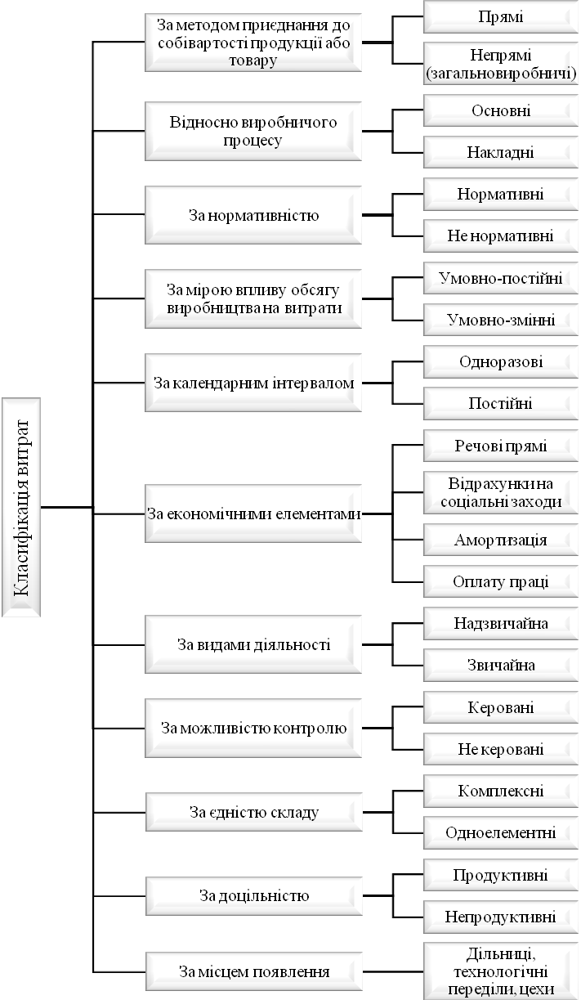

Рис. 1.1 **Класифікація витрат**

Згідно П(С)БО 16 “Витрати”, витрати класифікують за наступними ознаками: види діяльності (звичайна та надзвичайна), спосіб фіксуванні на собівартість (прямі та непрямі), ефект на рівень витрат в залежності від обсягу виготовлення (постійні та змінні), і елементами (речовинні, витрати на оплату праці, амортизація, інші операційні витрати).

Класифікація витрат обліківцями відбувається в рамках Плану рахунків і зазвичай пов'язана з конкретним видом діяльності підприємства або організації. План рахунків є стандартним систематизованим набором рахунків, які використовуються для обліку фінансової діяльності та звітності.

Сутність витрат господарюючого суб'єкта полягає в їх значущості для фінансового стану підприємства, управління ним та досягнення стратегічних цілей. Витрати є необхідним елементом фінансової діяльності та допомагають формувати фінансовий облік, аналіз і прийняття важливих рішень для успішної діяльності підприємства. Також, сутність витрат господарюючого суб'єкта охоплює різні аспекти їх важливості та впливу на фінансову діяльність підприємства. Ефектне управління витратами, їх контроль і оптимізація є ключовими завданнями для досягнення стабільності та прибутковості бізнесу.

**1.2. Аналіз економіко-правової бази бухгалтерського обліку та аудиту витрат діяльності підприємства**

На сучасних підприємствах, система обліку витрат і аудиту, не може функціонувати належним чином без відповідного регулюючого базису. Це підґрунтя для підтримки постійно трансформується протягом останніх двох десятиліть і постійно впливають інтеграційними, політичними, соціальними, економічними та іншими факторами.

Спочатку важливо провести аналіз наявних підходів вчених до стру-ктуризації нормативно-правових актів, які регулюють бухгалтерський облік та аудит на українських підприємствах. Цей аналіз допоможе висвітлити осо-бливості системи правового регулювання бухгалтерського обліку та аудиту витрат.

Як М. С. Пушкар  та М. Т. Щирба  виокремлюють чотири рівні нормативно-правового регулювання бухгалтерського обліку: законодавчий, нормативний, методичний та організаційно-адміністративний [9, с. 121].

Л.К. Сук і П.Л. Сук визначають чотири рівні регулювання бухгалтерського обліку наступним чином: Закони України, Укази Президента України, постанови Кабінету Міністрів; нормативні документи Мін. фінансів України, Державного комітету статистики України, Націо-нального банку України та інших відомств, які реєструються в Міністерства юстиції України; Положення, інструкції, мет. рекомендації, листи міністерств і відомств; робочі документи, які формують облікову політику підприємства[10].

В. М. Пархоменко класифікує акти нормативно-правового забезпечення щодо бухгалтерського обліку та їхню роль у реформуванні та регулюванні за такими групами: закони, як нормативно-правові акти вищого рівня юриди-чної сили; постанови КМУ, як акти вищого органу в системі органів вико-навчої влади; положення (стандарти) бух. обліку та інші нормативно-правові документи з бух. обліку та фін. звітності, затверджені Міністерством фіна-нсів України, яке є головним органом центральної виконавчої влади з питань регулювання бухгалтерського обліку та фінансової звітності в Україні; нормативно-правові акти (інструкції, положення) та методичні рекомендації, які розробляються та затверджуються Міністерством фінансів України та іншими органами на основі Положень (Стандартів) БО з урахуванням специ-фіки та потреб; рішення (розпорядження) щодо організації бухгалтерського обліку та застосування конкретних облікових політик, які приймаються власником (керівником) підприємства на підставі найвищих документів [11, с. 15].

Узагальнення недоліків і переваг подібних та цих класифікацій виступають основою для створення системи правового налагодження бухгалтерського обліку та аудиту в різних галузях, включаючи витрати та їх важливу частину – загальновиробничі витрати.

Як зауважив В.А. Дерій, у багатьох класифікаціях нормативно-правові акти місцевого походження (регіональні, районні) часто не враховуються. Звісно, такі акти не є настільки поширеними, але вони реально існують у вигляді різних настанов, інструкцій, положень, листів, пояснень, які стосуються місцевого фінансування, оподаткування, кадрової політики та особливостей роботи в конкретних галузях.

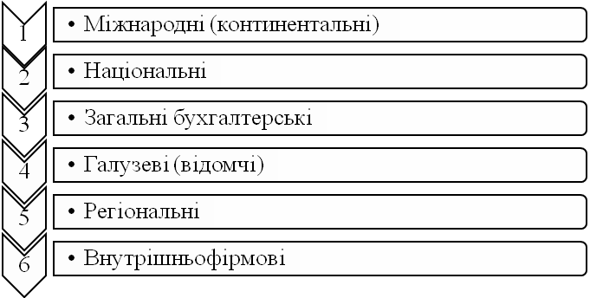

Рис. 1.2 **Розподіл нормативних актів за В. А. Дерієм [12, с. 80].**

У зв'язку з цим, вчений пропонує розподілити нормативні акти, які стосуються бухгалтерського обліку, фінансової звітності та контролю за витратами і доходами підприємств, на наступні рівні зображені на рис. 1.2.

Класифікація нормативно-правового убезпечення обліку та контролю витрат і доходів підприємств, розроблена В.А. Дерієм, також є належно обґрунтованою і включає такі характеристики для виділення категорій: види, рівні, місце та роль у регулюванні бухгалтерського обліку, фінансової звітності і економічного контролю, обов'язкове виконання і групи [12].

Перевагою систем регулювання бухгалтерського обліку, запропо-нованих В.А. Дерієм, є врахування важливості відбору міжнародно-правових норм на першому рівні. Цей підхід передбачає, що наша держава має орієнтуватися на міжнародні стандарти при розробці законодавства у всіх полях бухгалтерського обліку.

Систему нормативних актів, які регулюють облік витрат в Україні, можна розглядати як п'ятирівневу структуру за підходом Г.А. Римара зображена на рисунку 1.3.

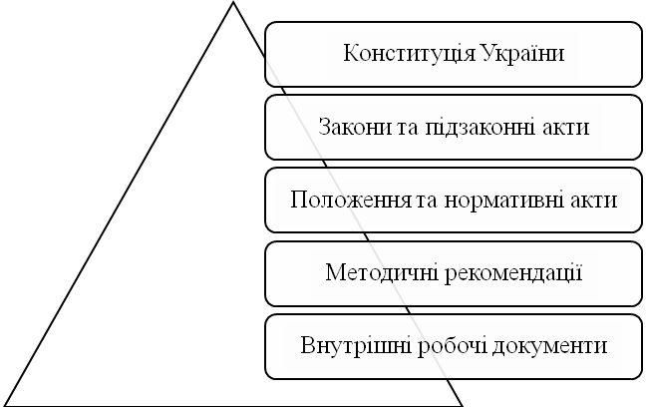

Рис. 1.3 **Система нормативних актів за Г.** **А. Римаром[**13**].**

Як видно з вищевикладеного, існуючі систематизація нормативного регулювання бух. обліку та аудиту розглядаються окремо, хоча вони мають значну кількість спільних рис. Тому, для більшої точності та деталізації, їх слід розглядати з урахуванням галузевих особливостей та різних складових витрат. Крім того, ці класифікації можна узагальнити та інтегрувати в одну систему для більшої єдності та зручності управління бухгалтерським обліком та аудитом.

У додатку В на рис. 1.4 наведено основні види нормативно-правового убезпечення обліку витрат підприємств.

Важливо відзначити, що в сучасних умовах господарювання законо-давство підлягає постійним змінам і оновленням. Тому необхідно регулярно проводити аналіз положень нормативних актів, які регулюють облік та аудит накладних витрат на українських підприємствах.

Нормативно-правова база може включати в себе рекомендації, обов'я-зки та права, що надаються індивідам ґаздівства. В Україні, регулювання бухгалтерського обліку та аудиту здійснюється різними органами, які мають відповідні повноваження. Зокрема: Верховна Рада України приймає закони та постанови з питань бухгалтерського обліку та аудиту; Президент України може видавати укази, пов'язані із сферою бухгалтерського обліку та аудиту; Кабінет Міністрів України регулює ці питання через прийняття постанов; уповноважені державні органи встановлюють нормативи та правила у відпо-відних галузях в межах наданих їм повноважень; органи місцевого само-врядування регулюють запити бухгалтерського обліку та аудиту на місце-вому рівні відповідно до делегованих повноважень; місцеві державні адміні-страції діють в межах своєї компетенції, яка визначається законодавством.

Це означає, що нормативне налаштування бухгалтерського обліку та аудиту в Україні базується на діяльності цих органів з відповідними повноваженнями. Також, у період становлення ринкових відносин в Україні особливо важливим є поєднання різних джерел регулювання. Це стосується особливо формування, розподілу та обчислення собівартості продукції (послуг, робіт) та витрат загалом.

Розробка системи нормативно-правових актів, що регулюють облік та аудит витрат на українських підприємствах, повинна ґрунтуватися на досягненнях попереднього досвіду та враховувати особливості та характе-ристики цих актів.

У сучасних умовах, перетворення нормативної бази в основному полягає у впровадженні міжнародних стандартів у систему бухгалтерського обліку та аудиту. При цьому, на думку професора Я.А. Гончарука та доцента І. Ю. Яремка, цей процес не передбачає повного імпорту західних термінів, понять і методів. Він, скоріше, передбачає повернення до втрачених цінностей та усунення прогалин у розумінні світового досвіду, накопиченого за цей час. Це вимагає звернення до обґрунтованих та ретельно розглянутих критеріїв і норм [14; 15].

Актуальним завданням у сучасних умовах є адаптація вітчизняного законодавства до міжнародних стандартів. Як відзначають Г.М. Давидов та Н. С. Шалімова: “Можливості наближення бухгалтерської практики країн з різними моделями бухгалтерського обліку залежать від того, який тип регулювання переважає в національній моделі бухгалтерського обліку”. Вчені виділяють три основних типи такого регулювання: законодавче регулювання, регулювання на рівні державних органів та регулювання на рівні професійних організацій[16].

Важливою складовою міжнародного права є Міжнародні стандарти бухгалтерського обліку (МСБО), які мають рекомендаційний характер і були розроблені для гармонізації стандартів бухгалтерського обліку та облікової політики, що застосовуються в різних країнах. Також їх розроблено з метою досягнення можливості порівняння результатів діяльності різних підприє-мств. До 2001 р. абревіатура стандартів була ­МСБО, а після стала МСФЗ.

Міжнародні стандарти фінансової звітності (МСФЗ) належать до англосаксонських традицій фінансового обліку і відрізняються тим, що вони базуються на принципах, а не на конкретних правилах. Іншими словами, стандартизація МСФЗ не передбачає докладного регулювання всіх процедур і механізмів фінансового обліку. У багатьох випадках це залишає простір для професійної незалежності бухгалтерів, які повинні враховувати свою совість і особисте професійне судження при прийнятті рішень щодо обліку.

Відповідно до рішення Аудиторської палати, стало обов'язковим вико-ристання Міжнародних стандартів аудиту (МСА) національними аудиторами при проведенні національних аудитів. Основною метою МСА є забезпечення: високого рівня довіри до якості аудиторських послуг; підвищення іміджу аудиторської професії; встановлення рівня відповідальності аудиторів; встановлення зв'язку між окремими етапами та процесами аудиторського циклу; вирішення можливих конфліктів між аудиторами та їх клієнтами; покращення розуміння користувачами аудиторської інформації процесу проведення аудиту.

Згідно з Конституцією України, правове забезпечення господарської діяльності, яка ґрунтується на різноманітності суб'єктів господарювання з їхніми різними формами власності, регулюється Господарським кодексом України від 16 січня 2003 року, № 436-IV.

Податковий кодекс України від 02.12.2010 № 2755-VI регулює відносини, пов'язані зі справлянням податків і зборів в Україні. Він визначає перелік податків і зборів, їхнє адміністрування, платників, права та обов'язки платників, компетенцію контролюючих органів, повноваження і відпові-дальність їхніх посадових осіб у справах податкового контролю, а також визначає відповідальність за порушення податкового законодавства.

Суб'єкти господарювання при обліку накладних витрат повинні дотримуватись загальних принципів його ведення, які передбачені Законом України “Про бухгалтерський облік та фінансову звітність в Україні” від 16.07.1999 р. № 996-XIV.

Основні підходи до аудиту накладних витрат та аудиторської діяльності у сфері фінансового контролю регулюються Господарським кодексом України, Законом України “Про аудит фінансової звітності та аудиторську діяльність” від 21.12.2017 № 2258-VII, іншими нормативними актами та стандартами.

Третім рівнем регулювання бухгалтерського обліку та аудиту накладних витрат є національні стандарти та нормативні акти, які розроблені відповідно до вимог законодавчої бази другого рівня.

Нормативний документ “Н П (С) БО 1 “Загальні вимоги до фінансової звітності”, схвалений наказом Міністерства фінансів України від 07.02.2013 № 73 і зареєстрований в Міністерстві юстиції України 28 лютого 2013 року за № 336/22868, встановлює мету, структуру та принципи складання фіна-нсової звітності, а також вимоги до визнання та розкриття її компонентів.

Серед нормативних документів, які регулюють порядок формування накладних витрат, особливе місце займає Положення (стандарт) бухгалтерського обліку (П(С)БО) 16 “Витрат”, Цей стандарт визначає методологічну основу для формування бухгалтерської інформації про витрати підприємства та її включення в фінансову звітність.

Положення (стандарт) бухгалтерського обліку 9 “Запаси”, затверджене наказом Міністерства фінансів України від 20.10.1999 № 246 і зареєстроване в Міністерстві юстиції України від 02.11.1999 № 751/4044, має значний вплив на формування накладних витрат і собівартості продукції (робіт, послуг). Щодо формування загальновиробничих витрат, матеріальні витрати розглядаються як частина витрат на вдосконалення технології та організації виробництва, обслуговування виробничих потужностей та інших витрат.

Порядок нарахування амортизації визначений в П(С)БО 7 “Основні засоби” та в П(С)БО 8 “Нематеріальні активи”. Амортизація представляє собою суму, яка відноситься на витрати та відписується з облікової вартості основних засобів та нематеріальних активів протягом їх придатного до використання терміну. Важливо зауважити, що амортизація не нараховується на вартість землі, природних ресурсів та капітальних вкладень.

Ми вважаємо, що одним із основних недоліків існуючих методів нарахування амортизації є те, що вони часто не відповідають фактичному строку експлуатації основних фондів з точки зору їх технічних характеристик і можливостей, а також економічних (нормативних) періодів амортизації.

Призначення та порядок ведення бухгалтерських рахунків для узага-льнення за подвійною інформацією щодо наявності та руху активів, капіталу, зобов’язань та фактів фінансово-господарської діяльності підприємств, організацій та інших юридичних осіб встановлюється в Інструкції.

План рахунків – це перелік рахунків і схем реєстрації та групування фактів фінансово-господарської діяльності в бухгалтерському обліку.

Четвертий рівень правового регулювання – це керівні принципи бухгалтерського обліку для конкретних видів діяльності. Вони розроблені галузевими міністерствами та відомствами. Ці принципи враховують особливості технології виробництва та надання послуг. Нормативно-правові документи цього рівня, які стосуються виробничих підприємств, називаються “Методичні рекомендації щодо планування, обліку та розрахунку собівартості продукції (робіт, послуг)” у відповідних галузях.

Важливо відзначити, що ці рекомендації мають рекомендаційний характер, і їхні правила слід застосовувати з урахуванням основних підходів, що визначені вищими нормативними актами..

Професор Ф.Ф. Бутинець правильно зауважує, що “іноді нормативні документи не містять конкретних рекомендацій щодо правил обліку певних фактів економічного життя. Якщо в системі не встановлено метод бухгалтерського обліку з певного питання, то під час формування облікової політики підприємство самостійно розробляє відповідний метод, виходячи з чинних положень” [7, с. 20].

Цей підхід показує важливість гнучкості та адаптабельності в бухгалтерському обліку. Оскільки економічна діяльність може бути різноманітною, і нові види операцій можуть з'являтися з часом, підприємствам часто доводиться розробляти власні методи обліку для відображення цих операцій в обліковій системі.

Процес розробки власних методів обліку має бути добре обґрунтованим та враховувати відповідність законодавчим нормам та стандартам бухгалтерського обліку. Також важливо, щоб ці методи були логічними та послідовними, а їхнє використання було чітко документовано.

Затвердження облікової політики є важливим етапом в роботі бухгалтерів і керівництва підприємства. Ця політика визначає основні принципи та методи обліку, які будуть використовуватися на підприємстві. Зокрема, що стосується загальновиробничих витрат, облікова політика повинна визначати:

* методи розподілу витрат, політика повинна чітко вказувати, які саме методи обліку загальновиробничих витрат будуть застосовуватися на підприємстві. Наприклад, це може бути метод розподілу на об'єкти витрат або метод розподілу за статтями витрат;
* основи розподілу витрат, облікова політика повинна встановлювати основи розподілу загальновиробничих витрат, такі як вартість продукції, обсяги виробництва, час виробництва тощо.
* перелік змінних та постійних витрат, у наказі про Облікова політика може бути включений додаток, в якому докладно перераховуються змінні та постійні накладні витрати, які підлягають обліку.
* відповідність законодавству та стандартам, облікова політика повинна відповідати вимогам законодавства та стандартам бухгалтерського обліку.

Затвердження облікової політики допомагає уникнути непорозумінь та неоднозначностей в обліку в майбутньому і забезпечує консистентність бухгалтерської діяльності на підприємстві.

Питання регулювання бухгалтерського обліку та аудиту витрат є актуальними через постійне удосконалення і впровадження нових норм законодавства. Після систематизації та аналізу ключових компонентів нормативно-правового забезпечення в цій галузі встановлено, що всі досліджені нормативні акти призначені для організації та надання допомоги у сфері обліку та аудиту витрат на підприємствах України.

Важливо відмітити, що інтеграція України до Європейського Союзу передбачає стандартизацію законодавства, включаючи облік та аудит витрат. Це стає критичним для прийняття важливих управлінських рішень на рівні керівництва суб'єкта господарювання. Однією з вимог є гармонізація П(С)БО 16 “Витрати” з міжнародними стандартами бухгалтерського обліку та фінансової звітності.

Отже, забезпечення належного відповідності нормативним вимогам та стандартам є ключовим фактором для досягнення точності та довіри в обліку та аудиті витрат. Сучасна система бухгалтерського обліку та аудиту витрат відповідає міжнародним стандартам, що сприяє збільшенню довіри інве-сторів та партнерів підприємства. Проте, оптимізація витрат і ефективний контроль залишаються завданнями, які вимагають постійного вдосконалення системи обліку та аудиту витрат. Збереження стабільної економіко-правової бази сприяє умовам для розвитку та підвищення конкурентоспроможності підприємства. Таким чином, ефективна система обліку та аудиту витрат, яка дотримується відповідних законодавчих та регуляторних норм, важлива для успішного функціонування та розвитку підприємства.

**1.3 Специфіка обліку та аудиту витрат: вітчизняний та зарубіжний досвід**

У сучасних умовах вітчизняним підприємствам надзвичайно важливо бути конкурентоспроможними не лише на внутрішньому, але і на міжнародних ринках. Для досягнення цієї мети, підприємства повинні спрямовувати свої зусилля на виробництво високоякісної продукції при одночасному мінімізації витрат на виробництво.

Так, визнання і облік витрат – це одне з найважливіших питань для будь-якого бухгалтера та підприємства загалом. Витрати є ключовими елементами обліку і фінансової звітності, і правильне їхнє визнання та облік впливають на фінансовий результат підприємства, його оподаткування та загальну фінансову стійкість. Тому розуміння механізму визнання та обліку витрат є критично важливим для ефективного фінансового управління та прийняття управлінських рішень на будь-якому рівні.

Варто відзначити, що в міжнародній практиці не існує окремого стандарту, як у вітчизняних нормах, який регулював би облік та відо-браження витрат у фінансовій звітності. У додатку Д ми представимо порівняльний огляд визначення, класифікації та оцінки витрат згідно з вимогами Міжнародних стандартів фінансової звітності (МСФЗ), стандартів бухгалтерського обліку в США (GAAP USA) і вітчизняних П(С)БО [24].

Порівнюючи визначення, класифікацію, оцінку та визнання витрат за МСФЗ, GAAP USA та П(С)БО, можна виявити значні розходження. Ці розходження створюють значні труднощі при переході до міжнародних стандартів бухгалтерського обліку. В Україні адаптують національні стандарти або повністю застосовують міжнародні стандарти звітності.

Витрати підприємства відображають всі аспекти його господарської діяльності, включаючи досягнення і слабкі сторони. Для контролю рівня виробничих витрат, планування доходів і витрат, а також визначення фактичної собівартості продукції (робіт, послуг) застосовуються різні методи обліку витрат і калькулювання собівартості. Розмаїтість таких методів дозволяє підприємствам вибирати той, який найкраще відповідає їхнім потребам, і вказується в положенні про облікову політику.

В різних країнах виділяють дві основні моделі бухгалтерського обліку: англосаксонська та континентальна (європейська). Обидві моделі ґрунтуються на загальних принципах обліку, проте мають відмінності через правову систему, соціально-економічні фактори, історичні традиції і інші особливості.

Більшість промислових підприємств країн англосаксонської групи використовують інтегровану систему обліку. Ця система передбачає отримання інформації, яка призначена як для зовнішніх користувачів (наприклад, інвесторів і кредиторів), так і для внутрішнього використання у межах однієї системи рахунків. Важливим аспектом цієї системи є “вмонтування” рахунків виробничого обліку у загальну систему рахунків, що дозволяє їм кореспондувати з рахунками фінансового обліку.

Основна принципова особливість англосаксонської системи обліку витрат полягає в тому, що рахунки для обліку різних видів витрат визначаються на основі їх функціонального призначення. У цій системі використовуються такі рахунки, як “Виробництво”, “Виробничі накладні витрати”, “Витрати на збут” та “Загальні адміністративні витрати”[25].

На рахунку “Виробництво” фіксуються витрати, що пов'язані безпосередньо з процесом виробництва. Особливість цього рахунку полягає в тому, що прямі виробничі витрати відображаються безпосередньо на ньому.

Витрати, які понесені підрозділами, що виконують невиробничі функції, такі як управління або збут, не включаються у виробничу собівартість продукції. Замість цього, ці витрати фіксуються та списуються на рахунок фінансових результатів у тому звітному періоді, в якому вони були понесені.

Для зручності аналізу та групування даних за статтями витрат, видами продукції та центрами відповідальності використовується система аналітичного обліку. Ця система дозволяє краще контролювати та аналізувати розходи підприємства, а також надає можливість призначити витрати конкретним видам продукції або центрам відповідальності для подальшого аналізу та прийняття управлінських рішень.

У континентальній (європейській) моделі обліку властиве розділення на дві самостійні системи рахунків: фінансовий облік та управлінський облік.

Система рахунків фінансового обліку використовується для проведення періодичного обліку запасів, групування витрат за їхніми елементами (наприклад, матеріали, зарплата, амортизація) та класифікації доходів за видами діяльності (основна, фінансова, інвестиційна). В цій системі також фіксуються розрахунки з дебіторами і кредиторами, і вона дозволяє визначити загальний фінансовий результат підприємства.

В системі рахунків управлінського обліку проводиться постійний облік запасів, визначається собівартість продукції, і виконується облік за центрами відповідальності. Також у цій системі аналізується фінансовий результат, який стосується основної діяльності підприємства [26].

Для забезпечення взаємозв'язку між рахунками фінансового та управлінського обліку використовуються спеціальні рахунки, такі як “Відображені запаси”, “Відображені закупки”, “Відображені витрати”. Інформація з фінансового обліку щодо елементів витрат і запасів безпосередньо переносяться на ці рахунки, а потім перегруповуються для потреб управлінського обліку.

В промислових фірмах США велике значення приділяється обліку витрат на виробництво та розрахунку собівартості продукції, оскільки ці показники мають прямий вплив на фінансові результати господарської діяльності кожної компанії [7 с. 257].

Важливо відзначити, що американські фірми використовують дві основні системи обліку виробничих витрат і калькуляції собівартості продукції: систему обліку витрат за замовленням і систему обліку витрат за процесами. Ці системи мають ширший спектр функцій порівняно з методами обліку витрат в Україні. Вони не лише обліковують витрати і визначають вартість одиниці продукції, а також здійснюють контроль і аналіз витрат виробництва за різними статтями.

В Франції для обліку виробничих витрат використовують 6 рахунків, існує двоколовий принцип обліку: у фінансовій бухгалтерії відбувається облік елементів витрат, в управлінській бухгалтерії – 3-7 статей витрат, і між ними відсутня інтеграція. Для врахування змін залишків сировини, матеріалів, товарів, готових продуктів і незавершеного виробництва та їх відображення на рахунку “Прибутки і збитки”, використовується метод “витрати – випуск”.

У французьких підприємствах економічна взаємозалежність між фіна-нсовою і управлінською бухгалтеріями забезпечується за допомогою спеціа-льних рахунків, які призначені для відображення залишків ресурсів на поча-ток і кінець періоду, витрат і виручки від реалізації за визначений період.

У Швейцарії витрати виробництва включають адміністративні і накладні витрати, а також комерційні витрати. Постійні накладні виробничі витрати розподіляються відповідно до потужностей обладнання. Витрати на виплату відсотків також мають бути включені до складу накладних витрат. Більшість компаній враховують частину непрямих витрат у вартості запасів. Однак деякі фірми враховують лише прямі витрати виробництва при оцінці готової продукції.

Український підхід до визначення виробничих витрат, які формують собівартість продукції, включає всі прямі та загальновиробничі витрати основного виду діяльності.

Інформація про витрати виробництв за видами діяльності в Україні формується через відповідні бухгалтерські рахунки. Основні рахунки, на яких проводиться облік витрат на виробництво, включають: 23 “Виробництво” на вказаному рахунку обліковуються прямі витрати, пов'язані з виробництвом конкретної продукції; 24 “Брак у виробництві”, а в цьому рахунку обліковуються витрати, пов'язані з виробництвом бракованої або відходами продукції; 25 “Напівфабрикати”, цей рахунок використовується задля обліку витрат, пов'язаних з виробництвом напівфабрикатів або компонентів, які використовуються в подальшому для виготовлення готової продукції; 91 “Загальновиробничі витрати”, даний рахунок призначений для обліку загальновиробничих (операційних) витрат, які, хоча і не можна однозначно віднести до конкретної продукції, але є необхідними для здійснення виробничої діяльності.

Зазвичай дебет (збільшення) рахунків вказує на накопичення витрат, а кредит (зменшення) – на їх списання. Таким чином, через ці рахунки прово-дяться облік і аналіз витрат на виробництво за різними видами діяльності.

Виготовлену продукцію, а також інші запаси, включаючи напівфабрикати власного виробництва і незавершене виробництво, у фінансовому обліку оцінюють за їх виробничою собівартістю. Тобто, вартість цих запасів визначається шляхом обчислення суми всіх витрат, пов'язаних з їх виготовленням.

Виробнича собівартість продуктів (послуг, робіт) включає в себе різні категорії витрат, які можна поділити на наступні складові: прямі витрати на оплату праці; прямі речовинні витрати; інші прямі витрати; змінні та постійні розподілені загальновиробничі витрати.

Ці витрати разом складають виробничу собівартість продукції і є важливою частиною бухгалтерського обліку виробництва на підприємстві.

У фінансовому та управлінському обліку як в Україні, так і в інших країнах, існують більше десятка методів розрахунку і обліку витрат [27]. В українській практиці підприємства часто вибирають з нище перелічених методів: із нормативного, із позамовного, із попередньовиробничого, із попроцесного, фактичного та змішаного методу (Додаток Е).

А у зарубіжній практиці існують різноманітні методи обліку витрат, які представлені на рис. 1.5.

Метод калькулювання кайзен-костинг є підходом до управління витратами, який виник у Японії і став все більш популярним на підприємствах у США і Європі. Основна ідея цього методу полягає в тому, щоб залучити всіх працівників, включаючи менеджерів і робітників, до процесу постійного удосконалення та зниження витрат [28].

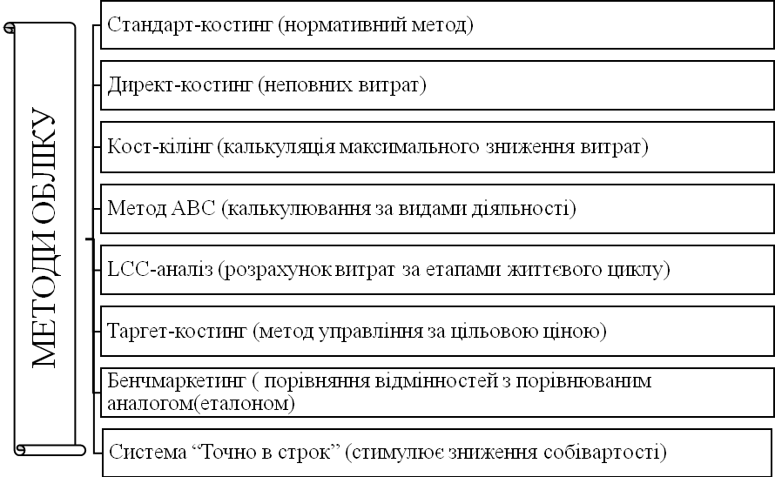

Рис. 1.5 **Зарубіжні методи обліку витрат**

Систему директ-костинг широко використовують у країнах з ринковою економікою. Цей метод обліку і розрахунку виробничих витрат уособлює поділ витрат на змінні та постійні. Де постійні витрати вважаються витратами поточного періоду і не включаються в собівартість продукції, не розподіляються між виробами, а відразу враховуються в фінансових результатах господарської діяльності. Облік витрат і розрахунок собівартості готової продукції здійснюються тільки на основі змінних витрат, і ці затрати використовуються для оцінення незавершеного виробництва та залишків готової продукції [29].

Метод кост-кілінг (або кількісний костинг) є одним із найжорсткіших методів управління витратами. Головною метою цього методу є швидке та радикальне зменшення витрат підприємства без збільшення вартості виробництва або зниження якості продукції.

Таргет-костинг (англ. target costing) – це метод обліку витрат, який ґрунтується на встановленні цільової собівартості продукції на основі попередньо визначеної ціни реалізації. Головна ідея таргет-костингу полягає в тому, щоб визначити максимально припустимі витрати на виробництво товару або послуги з урахуванням очікуваного прибутку, який фірма планує отримати на ринку.

JIT (Just-in-Time) – стратегія виробництва, що має на меті досягнення оптимальної ефективності та витрат. Основна ідея полягає в виробництві товарів лише тоді, коли їх потрібно, у необхідній кількості. Цей метод допомагає уникнути зайвих запасів сировини та готової продукції, що зменшує витрати на їх утримання та підвищує продуктивність.

Бенчмаркетинг – це відносно новий метод управління витратами, який полягає у порівнянні стратегій та цілей організації з успішними підприємствами на ринку, з метою визначення свого становища на цьому ринку. Перевагами цього методу щодо витрат є відсутність необхідності створювати власні методи зменшення витрат або вдосконалення процесів власної діяльності, оскільки це вже зроблено успішними гравцями на ринку або іншими підприємствами, які можна взяти за зразок. Крім того, цей метод дозволяє поєднувати різні підходи, які призвели до успіху в зменшенні витрат для інших компаній [29, с. 55].

На практиці підприємства часто поєднують та модифікують різні методи обліку витрат для досягнення своїх конкретних цілей та врахування особливостей їх господарської діяльності. Такі комбінації методів можуть бути ефективними для оптимізації витрат, підвищення продуктивності та забезпечення конкурентоспроможності. Важливо враховувати, що кожне підприємство має свої унікальні потреби та обставини, і тому вибір конкретних методів обліку витрат повинен базуватися на аналізі внутрішніх та зовнішніх факторів, а також на стратегічних цілях компанії.

При вивченні систем обліку витрат у різних країнах, важливо показати, що кожна країна має свою власну історію, унікальні цінності, політичну систему та ментальність. Внаслідок цього не існує єдиної універсальної системи обліку витрат, і різні країни можуть використовувати різні підходи до цього процесу.

Відповідно до Методичних рекомендацій бухгалтерського обліку, які відповідають міжнародним стандартам бухгалтерського обліку, на вітчизня-них підприємствах рекомендується впровадження системи директ-костингу. Ця система відкриває нові шляхи для поліпшення обліку і аналізу витрат.

На сьогоднішній день, система директ-костингу була перетворена в систему, відому як “верибл-костинг”, де до витрат на продукцію включаються не лише прямі змінні витрати, але й змінні накладні витрати.

З погляду розглянутих систем обліку у різних країнах можна прийти до висновку, що в кожній країні визначення витрат відбувається відповідно до внутрішніх нормативних документів. Та в кожній країні по-своєму відобра-ження витрат визначається системою обліку, яку використовує підприємство, і включає в собі різні типи витрат в залежності від їхнього впливу на собіва-ртість продукції або послуги та існують різні підходи до аудиту цих витрат.

Специфіка аудиту витрат в Україні та у зарубіжних країнах може вклю-чати різниці в законодавстві, стандартах обліку і аудиту, а також в підходах та практиках аудиту. Давайте докладніше розглянемо цю специфіку.

Аудит в Україні регулюється Законом України “Про аудит фінансової звітності та аудиторську діяльність”. Цей закон встановлює правила аудиту, обов'язки аудиторів та аудиторських фірм. Український аудит включає в себе аудит фінансових звітів, включаючи облік витрат. Україна приймає Міжнародні стандарти аудиту (МСА), що визначають загальні принципи та методологію аудиту. Аудитори в Україні зобов'язані дотримуватися цих стандартів при виконанні аудиторських послуг, включаючи аудит витрат.

В Україні аудитори перевіряють дотримання вимог стандартів обліку та відображення витрат у фінансовій звітності. Вони проводять аналіз фінансових операцій, перевіряють належність витратам, оцінюють собівартість продукції чи послуги та визначають можливі ризики.

Також, присутня система обмежень і правил, які стосуються аудито-рської діяльності, такі як обмеження конфлікту інтересів, етичні норми, а також обмеження надання інших послуг клієнтам аудиторською фірмою.

Україна має свою систему обліку та податкового обліку, яка регу-люється окремим законодавством. Під час аудиту витрат, аудитори також перевіряють відповідність податкових облікових правил та сплату податків.

Україна в останні роки активно впроваджує антикорупційні заходи, і це також впливає на аудиторську діяльність. Аудитори повинні дотримуватися етичних стандартів і звітувати про будь-які підозри на корупційну діяльність.

В свою чергу кожна країна має своє власне законодавство, що регулює аудиторську діяльність та аудит. Деякі країни можуть використовувати Міжнародні стандарти аудиту (МСА) або національні стандарти аудиту.

Під час аудиту витрат в зарубіжних країнах аудитори проводять оцінку ефективності системи обліку витрат, включаючи класифікацію та відображення витрат у фінансовій звітності. Вони також перевіряють відповідність витрат стандартам і дотримання законодавства.

У деяких країнах та і в Україні аудитори повинні мати ліцензію на проведення аудиторської діяльності, а робота аудиторських фірм може підлягати додатковому регулюванню.

Можна зустріти професійні аудиторські організації, які встановлюють етичні стандарти та надають підтримку аудиторам, такі як Міжнародна федерація обліковців (IFAC) і Міжнародна федерація аудиторів (IFAC). Багато аудиторських фірм за кордоном є частиною міжнародних аудиторських мереж, таких як “Big Four”. Ці мережі мають глобальний обсяг та засоби для надання аудиторських послуг клієнтам на різних ринках.

Проведення аудит мультинаціональних компаній може бути складнішим, оскільки вони мають діяльність у різних юрисдикціях та підлягають вимогам різних національних аудиторських стандартів.

Загальні принципи аудиту витрат включають перевірку дотримання вимог стандартів обліку та відповідність витрат законодавству, оцінку ризиків та забезпечення достовірності фінансової звітності. Однак конкретні аспекти і практики можуть значно відрізнятися в різних країнах і залежать від їхнього законодавства та стандартів аудиту.

Отже, витрати є однією з ключових категорій в економічній діяльності підприємства. Розуміння суті витрат та їх правильний аудит є важливими для ефективного управління ресурсами.

При цьому, дійсно, можна зауважити, що в кожній країні існують свої національні особливості, традиції та регулятивні вимоги, які впливають на підходи до обліку та аудиту витрат. Тому методи обліку витрат і системи класифікації можуть варіюватися в залежності від країни. Однак загальні принципи обліку та аудиту витрат залишаються схожими, і вони базуються на міжнародних стандартах, які надають загальні принципи і рекомендації для обліку витрат та управління ними.

**Висновок до розділу 1**

Наше дослідження з економічного змісту, сутності і класифікації витрат привело до наступних висновків.

Витрати представляють собою ключовий економічний показник у діяльності різних організацій, підприємств, а також у комерційних справах. Ці витрати відображають суму ресурсів, використаних під час підприємницької діяльності.

Витрати підприємства – це складний економічний показник, що включає у себе процес формування та використання економічних ресурсів на підприємстві. За результатами нашого аналізу літератури ми виділили кілька підходів до цього поняття:

За бухгалтерським підходом витрати – це зменшення економічних користей через втрату активів або збільшення зобов'язань, що призводить до зменшення власного капіталу.

З економічної точки зору витрати представляють втрату можливостей, що означає суму грошей, яку можна було б одержати при більш вигідному використанні ресурсів.

З одного боку, аналіз та контроль витрат можуть виявити можливості для їх оптимізації та скорочення. Це може включати впровадження ефекти-вних бізнес-процесів, зменшення невиправданих витрат або раціоналізацію використання ресурсів. З іншого боку, аналіз витрат дозволяє розглядати структуру витрат та розробляти стратегії для покращення фінансового стану підприємства.

Цей підхід сприяє глибшому вивченню та розумінню складу і хара-ктеру витрат. Він дозволяє керівництву підприємства докладно проаналізува-ти рівень витрат за різними класифікаційними ознаками та виявити джерела економії. Крім того, використання такого підходу сприяє кращому розумінню призначення витрат і їхньої економічної ролі у внутрішніх процесах підприємства.

Отже, витрати є важливою складовою економічної діяльності підприємства. Зрозуміння суті витрат та їх аудиту має велике значення для ефективного управління ресурсами. Водночас, варто зауважити, що в кожній країні існують свої особливості, традиції та правила, які впливають на методи обліку та аудиту витрат. Однак загальні принципи обліку та аудиту витрат є схожими, оскільки вони базуються на міжнародних стандартах, які встановлюють загальні принципи та рекомендації для обліку витрат та їх управління. Основні принципи аудиту витрат включають перевірку відповідності стандартам обліку та дотримання законодавства, оцінку ризиків та забезпечення достовірності фінансової звітності. Проте конкретні аспекти та практики значно відрізняються в різних країнах і залежать від їхнього законодавства та стандартів аудиту.

**РОЗДІЛ 2**

**ОСОБЛИВОСТІ ОРГАНІЗАЦІЇ І МЕТОДИКИ ОБЛІКУ ВИТРАТ**

**У ТОВ “ТМ УКРАЇНЕЦЬ”**

**2.1. Організація обліку витрат діяльності виробничого підприємства**

Сучасний стан розподілу праці в суспільстві характеризується складною мережею різних галузей економічної діяльності, що вимагає уважної класифікації. Визначення цих галузей грає важливу роль у багатьох аспектах, таких як законодавство, організаційний устрій та управління. Всі суб'єкти економічної діяльності повинні вести облік своєї продуктивності, подавати фінансову звітність і надавати статистичну інформацію про свою діяльність. Для досягнення цього обов'язку необхідно чітко визначити галузі діяльності. Облік витрат займає ключове місце в системі обліку та аналізу на підприємстві, оскільки він визначає економічні показники виробництва продукції.

Вид діяльності – це процес, який включає в себе координацію різних дій з метою виробництва конкретної продукції або надання певних послуг. Цей процес визначається використанням конкретного набору ресурсів, специфікою виробництва і виготовленням певних товарів або наданням певних видів послуг.

Один вид господарської діяльності може включати як прості процеси, так і значну кількість складних процесів, які об'єднуються в один комплексний виробничий процес. Наприклад, виробництво комп'ютерів включає в себе різні етапи, такі як лиття, друкування, зварювання, складання, фарбування та інші. Якщо ці процеси об'єднуються в рамках виробництва окремого продукту, такого як комп'ютери, то це вважається одним видом діяльності. Отже, визначальним фактором для виду діяльності є продукт, який виробляється в результаті комплексного виробничого процесу.

Так продуктом виробничого процесу у ТОВ “Т.М. Українець” становить виробництво пакувальних виробів. Що зумовлює певні особливості організації обліку витрат.

Розглянемо підприємство Товариство з обмеженою відповідальністю “Т.М. Українець”, що спеціалізується на виробництві пластмасової тари та її реалізації.

Розглядаючи організаційно-правову форму та форму власності підприємства, можна виділити наступні аспекти. Організаційно-правова форма – Товариство з обмеженою відповідальністю ТОВ. Це означає, що власники несуть фінансову відповідальність тільки у межах свого внеску в статутний капітал підприємства.

Форма власності – приватне підприємство означає, що власники (або учасники) підприємства є фізичними особами чи юридичними особами, які не є державними чи громадськими установами. Це вказує на те, що контроль та власність над підприємством знаходяться в руках приватних власників.

Метою створення та діяльності цього підприємства є наступне: отримання прибутку, який сприяє покращенню економічного стану його засновників (учасників); підприємство спрямоване на залучення фізичних та юридичних осіб до спільної діяльності з метою насичення споживчого ринку високоякісною продукцією та послугами; прагне збільшити свою конкурентоспроможність як на внутрішньому, так і на зовнішньому ринку.

Відповідно до КВЕД, основним видом діяльності підприємства є:

22.22 “Виробництво тари з пластмас”.

Інші різновиди діяльності є:

17.22 “Виробництво паперових виробів господарсько-побутового та санітарно-гігієнічного призначення”.

17.29 “Виробництво інших виробів з паперу та картону”.

18.12 “Друкування іншої продукції”.

22.29 “Виробництво інших виробів із пластмас”.

На основі рішення власників розмір статутного капіталу ТОВ “Т.М. Українець” становить 10 000 000 гривень. Цей статутний капітал був внесений двома фізичними особами, які виступають як основні засновники підприємства. Кожна з цих фізичних осіб внесла по 50% від загальної суми статутного капіталу, що дорівнює 5 000 000 гривень кожна.

Уособлення організації обліку витрат спричиняє використання послуг аутсорсингових компаній для ведення фінансового, податкового і бухгалтерського обліку.

Один із ключових елементів у господарській діяльності кожного підприємства – це облік витрат виробництва. Цей процес потребує своєчасного та ефективного втручання з метою вирішення облікових питань, забезпечуючи при цьому повноту та своєчасність реєстрації витрат у системі обліку. Питання, пов'язані з обліком витрат, актуальні як у теоретичному, так і в методологічному аспектах обліку.

Управлінські рішення часто впливають на виявлення та розгляд різних аспектів діяльності суб'єктів господарювання.

Облік витрат виробництва включає в себе кілька важливих принципів, які допомагають ефективно управляти витратами та контролювати виробничу діяльність на даному підприємстві:

* узгодженість передбачає, що показники обліку витрат повинні бути узгоджені з плановими і нормативними показниками. Іншими словами, облік повинен відповідати плановим очікуванням і нормам;
* повне висвітлення – всі витрати мають бути детально задокуме-нтовані і відображені в обліку в момент їх здійснення. Також важливо відокремлювати витрати за стандартами і відхиленнями від стандартів, особливо за ресурсами та оплатою праці;
* включення у собівартість – витрати, які мають взаємозв'язок з виро-бництвом продукції визначеного періоду, обов'язково мають бути включені до її собівартості;
* групування – всі витрати повинні бути груповані за об'єктами обліку витрат та статтями витрат. Це допомагає зрозуміти, які витрати відносяться до певних аспектів діяльності підприємства;
* ідентифікація – собівартість продукції розраховується на основі інформації з бухгалтерського обліку витрат, і ця інформація повинна бути ідентифікована за об'єктами обліку витрат та об'єктами калькулювання.

Аналізуючи основні принципи організації обліку витрат виробництва, важливо відзначити, що існує велика взаємозалежність між сутністю принципів обліку витрат і організації обліку витрат. Ця проблема виникає внаслідок відсутності чіткого розмежування між цими двома поняттями.

Суть принципів обліку витрат полягає в тому, щоб забезпечити правильний облік витрат і включити їх у собівартість продукції. Принципи організації обліку витрат визначають, як саме цей облік повинен бути стру-ктурований, систематизований та відображений у бухгалтерських записах.

Таким чином, важливо розуміти, що принципи обліку витрат включають в себе підходи та методи самого обліку, в той час як принципи організації обліку витрат визначають структуру і систему цього обліку. Розрізнення між цими поняттями допомагає зрозуміти, як правильно організовувати і ведення облік витрат виробництва на підприємстві.

Облік витрат на підприємстві – це процес, який включає в себе групування і відображення в аналітичному розрізі вартості матеріальних, трудових та інших ресурсів, які були витрачені протягом певного звітного періоду. Ефективна організація цього обліку забезпечує точність та достовірність розрахунків, що сприяє підвищенню ефективності управління.

На етапі введення в дію, компанія визначила такі кроки для здійснення:

* склали перелік видів витрат виробництва, тобто конкретні категорії витрат, які будуть обліковуватися;
* визначили склад кожної категорії витрат, тобто розкрили докладну структуру та складові, які включаються в кожну категорію витрат;
* обрали методи реєстрації цих витрат на бухгалтерських рахунках, щоб відображати їх у фінансовому обліку;
* визначили спосіб розрахунку та розподілу цих витрат на вартість кожного окремого об'єкта обліку;
* обрали реєстри обліку витрат для фіксації та контролю над ними.

Посилаючись на принципи організації обліку витрат виробництва, кожне підприємство зобов'язане розробити та ухвалити наказ про облікову політику. Цей наказ є ключовим документом для регулювання виробничої діяльності. Проте на даному підприємстві цей наказ відсутній.

Організація обліку витрат на підприємстві включає в себе наступні кроки:

* безперервне, постійне і докладне документування витрат, що пере-дбачає систематичний процес фіксації витратних операцій;
* відокремлення витрат за видами і економічними елементами, що полягає в класифікації витрат згідно з їхньою природою та характером;
* розподіл витрат за різними напрямками або категоріями, який визначає, куди спрямовані ці витрати і на які цілі;
* підтвердження відповідності витрат технологічним стандартам, інструкціям, технічним умовам, нормам, лімітам, нормативам та картам, що гарантує дотримання встановлених стандартів та регламентів;
* групування витрат за центрами витрат або центрами відповідальності, що дозволяє відстежувати витрати за конкретними об'єктами або відповідальними структурами;
* розподіл непрямих витрат за об'єктами обліку витрат, що включає в себе адекватний розподіл витрат, які не можна призначити безпосередньо певному об'єкту;
* групування витрат за рахунками бухгалтерського обліку, що забезпечує систематизацію та контроль за фінансовими операціями;
* на завершальному етапі формування інформаційних баз для подальшого аналізу, контролю та управління витратами.

Провадячи аналіз витрат на підприємстві дозволяє: оцінити, наскільки ефективно витрачаються ресурси та чи досягнуті поставлені цілі; визначити оптимальний розмір витрат для досягнення максимального результату при мінімізації витрат; порівняти якісні показники роботи підприємства з фінансовими витратами, щоб переконатися, що вони відповідають встановленим стандартам і очікуванням; адекватно встановити ціни на продукцію або послуги, беручи до уваги витрати та забезпечуючи конкурентоспроможність; ефективно контролювати та регулювати витрати під час виробництва та діяльності підприємства; прогнозувати прибуток та рентабельність виробництва на основі аналізу витрат.

На підставі методів обліку витрат, підприємство визначає методи калькулювання, які повинні бути встановлені в положенні про облікову політику. Відповідний вибір методів обліку витрат обумовлений характе-ристиками технологічних процесів і підпорядковується ухваленню керівни-цтва та виконанню бухгалтерами підприємства.

З вище наведених методів обліку витрат для цього підприємства найбільш підходящими є попереджуючий, фактичний та метод “директ-костинг”. Але застосовують фактичний.

Фактичний метод передбачає обчислення суми загальних витрат, що фактично були витрачені на виробництво. Цей підхід базується на обліку реальних витрат, які були здійснені підприємством під час виробництва продукції чи надання послуг.

Метод попереджуючий (калькулювання на основі натуральних одиниць) застосовується у виробництві масової однотипної продукції, такий як у металургійній промисловості. Цей метод передбачає обчислення середнього значення витрат на одиницю продукції, поділяючи загальну суму витрат на кількість виробленої продукції. Організації користуються цим методом для планування та управління витратами на виробництво.

У рамках облікової політики мають бути визначені об'єкти обліку витрат та методи їх обліку. При виборі методів обліку витрат важливо керуватися такими критеріями:

* спосіб нагромадження інформації: включає в себе визначення, чи відділяють поточні витрати від відхилень від нормативів, чи облік прово-диться без такого розрізнення.
* поєднання фінансового і внутрішньовиробничого обліку: передбачає розгляд можливості об'єднання фінансового та внутрішньовиробничого обліку в одній системі рахунків, або відокремлення рахунків для обліку собівартості.

Облік витрат і процес калькулювання на підприємстві є взаємо-пов'язаними етапами. Перший етап включає в себе встановлення аналі-тичного обліку витрат та розподіл цих витрат між різними об'єктами обліку. Другий етап полягає у калькулюванні собівартості продукції, включаючи розрахунок вартості виробів та одиниць продукції. Обидва етапи є важливи-ми для ефективного управління фінансами та виробництвом на підприємстві.

Основними методами, якими здійснюється організація бухгалтерського обліку витрат на підприємстві, є: використання анкет, проведення спосте-режень, розробка проектів, використання графічних методів та інші підходи.

Як частина методу організації, проектування вимагає ретельної розробки організаційних структур і методів, які забезпечать оптимальне функціонування облікового процесу та ефективну роботу виконавців[9, с. 300]. Приклад обліку витрат у сфері операційної діяльності включає в себе послідовну розробку системи управління обліком, визначення маршрутів реалізації та встановлення конкретних цілей.

Спостереження - це метод, за допомогою якого можна слідкувати за об'єктами обліку на різних етапах операційних витрат. Під час впровадження обліку витрат спостереження включає ретельний аналіз об'єкта обліку з різних сторін.

На нашу думку, найбільш ефективними є методи спостереження та проектування. Це через те, що ці методи дозволяють використовувати інформацію, яку можна бачити не лише на папері, але й особисто спостерігати її вплив на реальні процеси. Однак, на практиці часто використовується лише метод спостереження, тоді як інші методи потребують додаткового впровадження та налаштування.

Центральними компонентами облікової політики підприємства щодо операційних витрат діяльності є:

* Умови (критерії), за якими визнають витрати.
* Вибір методу обліку витрат.
* Формування статей калькуляції.
* Вибір об'єкта обліку витрат.
* Формулювання носіїв облікової інформації, які повинні бути визначені в наказі.

Методи організації обліку охоплюють дослідження витрат операційної діяльності за окремими статтями калькуляції. Вміст затрат для кожної статті узгоджується підприємством, враховуючи технологічні особливості та організаційну специфіку виробництва. До собівартості реалізованої продукції підприємством включаються наступні види витрат:

* Сировина і матеріали.
* Паливо та енергія, використанні для технологічних цілей.
* Купівельні напівфабрикати та комплектуючі вироби.
* Роботи та послуги виробничого характеру, надані сторонніми підприємствами та організаціями.
* Основна заробітна плата робітників виробництва.
* Транспортно-заготівельні витрати.
* Відрахування на соціальні заходи.
* Втрати внаслідок технічного неминучого браку.
* Додаткова заробітна плата робітників виробництва.
* Загальновиробничі витрати.
* Витрати на утримання та експлуатацію обладнання.
* Супутня продукція та зворотні відходи.
* Інші невиробничі витрати.

Отже, організації обліку витрат на досліджуваному підприємстві, враховуючи законодавчі вимоги та елементарні кроки, проводяться такі дії: документування витрат, що включає ретельне фіксування всіх витрат у момент їх виникнення; розподіл витрат за напрямками, видами та економічними елементами, де важливо категоризувати витрати та розподіляють їх за відповідними параметрами для подальшого аналізу та контролю; забезпечують підтвердження відповідності витрат стандартам та інструкціям, перевіряють, чи відповідають витрати встановленим стандартам та інструкціям; проводять групування за центрами відповідальності, за об’єктами обліку, рахунками бухгалтерського обліку та калькуляційними статтями, систематизують витрати залежно від об'єктів обліку та відповідних рахунків і статей калькуляції; розподіляють непрямі витрати за об'єктами калькулювання, та проводять деталізований розподіл витрат, які не можуть бути призначені безпосередньо певному об'єкту; існує сформована інформаційна база і уводять дані у програму для автоматизації обліку.

У зв'язку з відсутністю наказу “Про облікову політику”, організація використовує загальноприйняті підходи, які не завжди ідеально відповідають конкретним потребам підприємства, і тому може потребувати подальшого удосконалення і налаштування.

**2.2. Особливості синтетичного та аналітичного обліку витрат діяльності виробничого підприємства**

Для отримання різної градації деталізації показників у бухгалтерському обліку використовують два різновиди рахунків: синтетичний і аналітичний.

Звісно, рахунки бухгалтерського обліку, які формуються відповідно до статей балансу для реєстрації руху активів (оборотних і необоротних), капіталу та зобов'язань, включають у собі узагальнену (синтетичну) інформацію в грошовій одиниці.

Підприємство використовує облік на синтетичних і аналітичних рахунках, щоб забезпечити контроль як за загальними, так і за аналітичними показниками.

Показники аналітичного обліку використовуються при складанні калькуляції собівартості виготовленої продукції. Це сприяє своєчасному управлінню роботою та забезпечує контроль за господарською діяльністю підприємства.

Аналітичний та синтетичний облік мають нерозривний зв'язок, оскільки початкові та кінцеві залишки синтетичних рахунків відповідають сумі відповідних загальних залишків аналітичних рахунків підприємства.

У підсумках показників аналітичного обліку за кожним синтетичним рахунком використовують таблиці спеціальної форми, які називаються “обігові відомості”.

Результати вказаної відомості повинні співпадати з ідентичними показниками синтетичного рахунку. Будь-які розбіжності між підсумками обігової відомості за аналітичними рахунками та інформацією на синтетичному рахунку свідчать про можливі помилки в обліку, які потребують корекції з боку підприємства. Порівняння даних синтетичного та аналітичного обліку, здійснене шляхом складання обігових відомостей, надає можливість контролювати записи на рахунках бухгалтерського обліку.

Окрім синтетичних і аналітичних рахунків, підприємства також використовують субрахунки для організації бухгалтерського обліку. Субрахунки допомагають розширити деталізацію обліку за синтетичним рахунком і поділити його на додаткові категорії для зручності аналізу та контролю. На практиці, субрахунки додають додаткові підрозділи до синтетичного рахунку, допомагаючи більш детально класифікувати та відстежувати рух грошових коштів та витрат в обліку.

Після реєстрації господарських операцій протягом певного періоду, такого як місяць або квартал, на рахунках бухгалтерського обліку виконують підсумок оборотів за дебетом і кредитом для кожного синтетичного рахунку. Ці підсумки вказують на обсяги коштів, які були додані (заборговані) та зняті (погашені) з кожного рахунку протягом цього періоду.

Ці залишки на кінець періоду стають основою для складання бухгалтерського балансу, який складається на перше число наступного після звітного місяця. Бухгалтерський баланс включає активи, зобов'язання та власний капітал підприємства та відображає його фінансове становище на цей момент часу.

Зібрані дані з обігових відомостей за синтетичними та аналітичними рахунками використовуються не лише для внутрішнього управління та аналізу діяльності підприємства. Ці дані також є основою для складання різних видів звітності, включаючи бухгалтерську та статистичну звітність. Звіти, що складаються на основі обігових даних, надають внутрішнім і зовнішнім стейкхолдерам (наприклад, податковим органам, інвесторам, банкам) змогу оцінити фінансове становище підприємства та його рентабельність.

Інформація, яка включає дані з первинних документів, підлягає систематизації на рахунках бухгалтерського обліку та в реєстрах аналітичного і синтетичного обліку. У реєстрах обов'язково мають бути такі реквізити: період реєстрації, назва документа, підписи та прізвища осіб, які складали документи. Господарські операції слід відображати в облікових реєстрах у тому звітному періоді, у якому вони були здійснені. На ТОВ “Т.М. Українець” реєстрація первинних документів проводиться у книгах обліку доходів та витрат, а також у інших облікових книгах, в залежності від конкретних операцій і облікових потреб підприємства.

Для обліку витрат в Плані рахунків бухгалтерського обліку передбачено два класи рахунків: 8 – “Витрати за елементами” та 9 – “Витрати діяльності”. Також, для деякі підприємства застосовують рахунок 23 – “Виробництво” та 26 “Готова продукція”. Вибір конкретного рахунку залежить від виду діяльності та розміру підприємства з урахуванням відповідних інструкцій та правил. Так на даному підприємстві використовують 23 і 26 рахунки та деякі рахунки 9 класу.

Облік витрат з використанням рахунків класу 8 і 9 надає можливість узагальнити витрати за двома методами: за окремими елементами на класі 8 та за видами діяльності на класі 9. Транзитні рахунки класу 8 використовуються для акумуляції витрат за конкретними елементами, це спрощує облік і дає змогу отримати інформацію про окремі складові операційних витрат без додаткових зусиль. Ця інформація є важливою для ефективного управління підприємством.

Облік витрат, використовуючи лише рахунки класу 9, передбачає узагальнення витрат лише за видами діяльності, і не дозволяє групувати їх за окремими елементами. Цей метод має недолік, оскільки без додаткового аналізу важко визначити, які саме витрати були здійснені за окремими елементами. Це може ускладнити процес складання фінансової звітності.

На виробничому підприємству групування витрат за елементами має свої особливості, інші, ніж в інших галузях народного господарства, що відображається в звітності цих підприємств. Прямі виробничі витрати списуються з рахунків обліку активів та зобов'язань на рахунок 23 “Виробництво”, далі списуються фактична собівартість одиниці продукції на 26 “Готова продукція” при реалізації, непрямі витрати - на рахунок 91 “Загальновиробничі витрати”, інші витрати операційної діяльності, фінансові витрати, надзвичайні витрати - на відповідні рахунки класу 9.

Отже, в звичайних виробничих підприємствах рекомендується вести облік витрат за схемами, схожими до тих, які використовувалися раніше, зокрема на рахунку 23 та на рахунках класу 9. Здається, використання рахунків класу 8 не є доцільним з погляду практичності ведення обліку на виробничих підприємствах.

Рахунки 9-го класу “Витрати діяльності” застосовуються для загального узагальнення діяльності та збирання інформації про витрати в інвестиційній, операційній та фінансовій діяльності. Основні вимоги щодо визнання, структури та оцінки витрат визначаються в Положенні (стандарті) бухгалтерського обліку [2].

Суми витрат реєструються на дебеті рахунків в класу наведеного вище, а в кінці місяця, кварталу або звітного року вони списуються на кредит рахунку 79 “Фінансові результати”, на рисунку 2.1 представлено схема обліку витрат понесених на виробництві.

.

**91 “Загальновиробничі *Дт*  витрати” *Кт***

**23 “Виробництво”**

***Дт Кт***

***Дт* 26 “Готова продукція” *Кт***

Витрати з утримання та експлу-атації обла-днання та приміщень, інші цехові витрати

Розподілені загальнови-робничі витрати

Сальдо на

початок місяця –

незавершене

Прямі витрати:

матеріальні;

на оплату праці;

інші;

Розподілені

загальновиробничі витрати

Втрати від браку

Сальдо на

кінець місяця –

незавершене

виробництво

**90 “Собівартість**

***Дт* реалізації ” *Кт***

**209 “Інші**

***Дт* матеріали ” *Кт***

**24 “Брак у виробництві”**

***Дт* *Кт***

*Фактична*

*собівартість*

*готової продукції*

*Фактична*

*собівартість*

*робіт, послуг,*

*реалізованих на сторону*

*Зворотні відходи*

*Собівартість*

*браку у*

*виробництві*

Рис. 2.1 **Загальна схема обліку витрат на виробництво у ТОВ “ТМ Українець”**

Звичайна діяльність підприємства включає витрати поділені на такі основні категорії: збутові витрати, адміністративні витрати, собівартість реалізації продукції, облік інших операційних витрат та облік інших витрат.

Підприємство ТОВ “Т.М. Українець” веде облік витрат звичайної діяльності, таких як собівартість реалізації, адміністративні витрати та інші витрати операційної діяльності. Нижче наведено більше деталей щодо обліку цих видів витрат.

Собівартість товарів, продукції та їх реалізації відображується на рахунку “Собівартість реалізації”. Цей рахунок рекомендований для узагальнення інформації про витрати, пов'язані з виробництвом і реалізацією готової продукції, товарів, завершених робіт і наданих послуг.

Рахунок 90 “Собівартість реалізації” в дебеті відображає виробничу реалізаційну собівартість готової продукції “пакувальних виробів”, послуг та робіт, а також фактичну ціну реалізованих товарів (без торгівельних націнок). За кредитом, обороти на рахунку 90 закриваються шляхом списання із дебетом рахунку 79 “Фінансові результати”.

Виробнича собівартість не включає адміністративні, збутові та інші операційні витрати. Інформація про ці витрати підсумовується на відповідних рахунках обліку витрат розрахункового періоду, таких як 92, 93 і 94 рахунки.

До субрахунків 90 рахунку відносять: “Собівартість реалізованої готової продукції”, 902 “Собівартість реалізованих товарів”, 903 “Собівартість реалізованих робіт та послуг”

Субрахунок “Собівартість реалізованої готової продукції” (901) використовується для обліку виробничої собівартості готової продукції.

Субрахунок “Собівартість реалізованих товарів” (902) відображає вартість реалізованих товарів, яку визначається відповідно до П стандартів БО 9 “Запаси”. А субрахунок “Собівартість реалізованих робіт та послуг” (903) узагальнює собівартості реалізованих протягом розрахункового періоду робіт та послуг.

На підприємстві ТОВ “Т.М. Українець” ведеться облік собівартості реалізованих товарів, а також собівартості реалізованих робіт і послуг. Іншими словами, облік собівартості охоплює кінцевий результат економічної діяльності підприємства та процесу реалізації продукції. У даному випадку, заключним результатом є виробництво пакувальних виробів на підприємстві.

Рахунок 90 “Собівартість реалізації” взаємодіє з іншими рахунками наступним чином представлено на рис. 2.2.

Адміністративні витрати, витрати на збут та інші операційні витрати не включаються до складу виробничої собівартості готової та реалізованої продукції. Тому інформацію про ці види витрат узагальнюють на рахунках обліку витрат звітного періоду: 92 “Адміністративні витрати”, 93 “Витрати на збут” та 94 “Інші витрати операційної діяльності”.

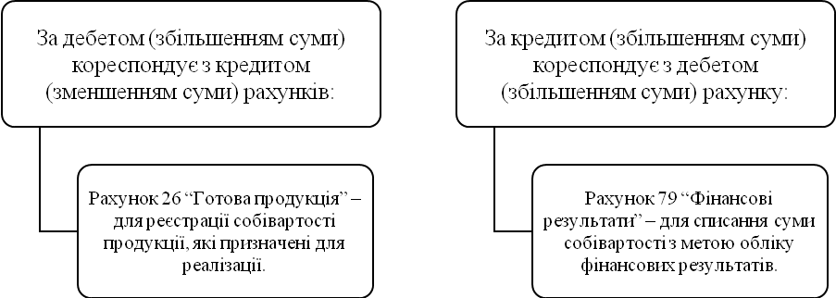

Рис. 2.2 **Кореспонденції рахунку 90 “Собівартість”**

Адміністративні витрати представляють собою загальногосподарські витрати, спрямовані на обслуговування та управління підприємством. Це витрати, пов'язані з управлінням і виробництвом в межах підприємства.

Значна кількість різноманітних витрат включається до адміністративних витрат підприємства (див. рисунок 2.3).

Адміністративні витрати включають в себе широкий спектр загальногосподарських витрат, спрямованих на обслуговування та управління підприємством.

Варто звернути увагу на те, що товариством не враховуються адміністративні витрати в обчисленні собівартості виготовленої та реалізованої продукції. Вони забезпечуються за рахунок чистого прибутку підприємства або призводять до збільшення валового збитку підприємства.

Ці витрати важливі для підтримки загального управління та обслуговування підприємства, але не пов'язані із виробництвом або реалізацією конкретної продукції, робіт або послуг.

Рахунок “Адміністративні витрати” 92 відображає загальногосподарські витрати, які стосуються обслуговування та управління підприємством.

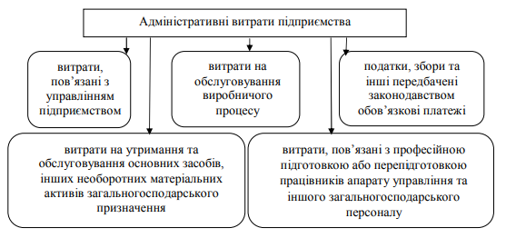

Рис. 2.3 **Елементи, які утворюють адміністративні витрати підприємства**

Сума визнаних адміністративних витрат відображається в дебеті рахунка “Адміністративні витрати” 92, а відрахування здійснюються на користь рахунку 79 “Фінансові результати” в кредитній частині.

Адміністративні витрати в бухгалтерському обліку кореспондують з різними рахунками. Вони відображаються з рахунками за дебетом та кредитом представлених у таблиці 2.1.

Списання адміністративних витрат виробничого підрозділу проводиться щомісяця за допомогою розрахунку або довідки, які складає працівник бухгалтерії. Усі ці облікові процедури узагальнюються та фіксуються в журнальній формі обліку, яка ведеться в журналі №5.

Важливо зауважити, що організація обліку витрат за основною діяльністю, зокрема у розрізі збутової функції, здійснюється за допомогою витрат на збут. До витрат на збут входять витрати, які пов'язані з процесом реалізації (збуту) продукції (товарів, робіт, послуг) і включають такі групи витрат (як показано на рис. 2.4) та частина кореспонденцій табл. 2.2.

Таблиця 2.1

**Кореспонденція 92-го рахунка з іншими рахунками**

|  |  |
| --- | --- |
| **За дебетом з кредитом рахунка** | **За кредитом з дебетом рахунка** |
| 13 “Знос необоротних активів”, 20 “Виробничі запаси”, 22 “Матеріали, обладнання та інвентар”, 28 “Товари”, 30 “Каса”, 31 “Рахунки в банках”, 37 “Розрахунки з різними дебіторами”, 39 “Витрати майбутніх періодів”, 63 “Розрахунки з постачальниками та підрядниками”, 64 “Розрахунки за по-датками і платежами”, 65 “Розраху-нки за страхування”, 66 “Розрахунки з оплати праці”, 68 “Розрахунки за іншими операціями”. | 79 “Фінансові результати” |

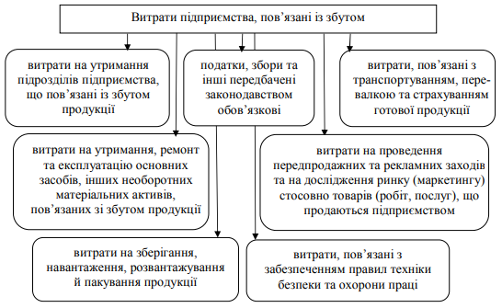

Рис. 2.4 **Елементи збутових витрат**

Таблиця 2.2

**Кореспонденція рахунку витрат на збут з іншими рахунками**

|  |  |  |  |
| --- | --- | --- | --- |
| №  п/п | Зміст кореспонденції рахунків | Кореспонденція рахунків | |
| Дебет | Кредет |
| 1 | 2 | 3 | 4 |
| 2. | Виконано виплату заробітної плати працівникам відділу збуту з метою формування фонду для виплати відпусток. | 93 “Витрати на збут” | 471 “Забезпечення виплат відпусток” |
| 3. | Включено певну частину витрат, призначених на майбутні періоди, до розділу витрат на збут, зокрема витрати на оренду торговельного приміщення. | 93 “Витрати на збут” | 39 “Витрати майбутніх періодів” |
| 4. | Затрати, пов’язані з відрядженням персоналу | 93 “Витрати на збут” | 372 “Розрахунки з підзвітними особами” |
| 5. | Зараховано вартість пакувальних матеріалів до витрат на реалізацію. | 93 “Витрати на збут” | 20 “Виробничі запаси” |
| 6. | Амортизацію, нараховану на основні засоби, використані в процесі збуту | 93 “Витрати на збут” | 13 “Знос необоротних активів” |
| 7. | Оприбутковані та введені в експлуатацію предмети збутового призначення, що характеризуються невеликою вартістю та швидким зносом | 93 “Витрати на збут” | 22 “Малоцінні та швидкозношувані предмети” |

Важливо зауважити, що аналітичний облік витрат на збут проводиться аналогічно до обліку адміністративних витрат. Це означає, що витрати у розрізі різних статей і за економічними елементами документуються в відповідних відомостях. Організація аналітичного обліку витрат на збут за економічними елементами передбачає розподіл витрат за такими категоріями: матеріальні витрати, витрати на оплату праці, відрахування на соціальні заходи, амортизаційні відрахування та інші витрати.

Тут, також, для узагальнення обліку витрат застосовують журнал №5.

Рахунок 94 “Інші витрати операційної діяльності” призначений для реєстрації витрат, які не включаються до категорійних рахунків, таких як 90 – “Собівартість реалізації”, 91 – “Загальновиробничі витрати”, 92 – “Адміні-стративні витрати”, 93 – “Витрати на збут”. На цьому рахунку фіксуються витрати, які не належать до зазначених основних категорій витрат операційної діяльності підприємства у табл. 2.3 зображено деякі кореспонденції.

Таблиця 2.3

**Кореспонденція 94-го рахунку з іншими рахунками**

|  |  |  |  |
| --- | --- | --- | --- |
| №  п/п | Зміст кореспонденції рахунків | Кореспонденція рахунків | |
| Дебет | Кредет |
| 1 | 2 | 3 | 4 |
| 2. | Нараховано витрати на проведення розробок та досліджень | 94 “Інші витрати операційної діяльності” | 471 “Забезпечення виплат відпусток” |
| 3. | Виділено надмірну суму браку як частину інших операційних витрат підприємства. | 94 “Інші витрати операційної діяльності” | 24 “Брак у виробництві” |
| 4. | Працівникам підприємства була надана матеріальна підтримка. | 94 “Інші витрати операційної діяльності” | 301 “Готівка в національній валюті” |
| 5. | Зафіксовано збитки від курсових різниць в операційній діяльності, що виникли внаслідок зміни валютного курсу. | 945 “Інші витрати операційної діяльності” | Рахунки 312,  314, 334, 362,  685 |
| 6. | Створено резерву на випадок сумнівних боргів. | 944“Сумнівні та безнадійні борги” | 38 “Реєстр сумнівних боргів” |
| 7. | Зафіксовано витрати внаслідок різниці між курсом міжбанку та курсом НБУ на момент придбання. | 942 “Витрати купівлі-продажу валюти” | 333 “Грошові кошти в дорозі іноземна валюта |
| 8. | Відображено витрати операційного характеру для зменшення фінансового результату в кінці звітного періоду. | 749 “Результат діяльності” | 94 “Інші витрати операційної діяльності” |

Під час проведення виробничої діяльності на підприємстві зустрічаються різні види витрат, які включають в себе собівартість реалізованої продукції (товарів, робіт, послуг), виробничу собівартість виготовленої продукції, адміністративні витрати та витрати на збут. Зокрема, на ТОВ “Т.М. Українець” зустрічаються й інші операційні витрати, які не пов'язані безпосередньо з операційною діяльністю. І тут використовують журнал №5.

Отже, бухгалтеру на підприємстві сьогодні важливо більше не тільки здійснювати технічні операції з реєстрації господарських подій, але також активно брати участь у прийнятті управлінських рішень. Оскільки актуальність бухгалтера полягає у наданні вищому керівництву оперативної інформації про щоденну діяльність підприємства, він повинний бути готовий вносити вагомий вклад в прийняття управлінських рішень на підставі цієї оперативної бухгалтерської інформації. Проте, ведення обліку аутсорсинговими компаніями дає можливість розширити шляхи вирішень питання на підприємстві.

**2.3. Порядок відображення витрат діяльності у фінансовій та управлінській звітності**

Звітність стала ключовим елементом інфраструктури ринкової економіки та важливим інструментом комунікації. У світовій практиці укладання угод між контрагентами часто відбувається лише після ретельного вивчення їхніх фінансових звітів. Це правило “здорового глузду” підтверджується багаторічним досвідом, оскільки фінансова звітність стає вихідною точкою для ознайомлення з діяльністю підприємства чи компанії. Інформація, яка міститься в фінансових звітах, є основою для аналізу фінансового стану підприємства.

Станом на сьогоднішній день звітність представляє собою значний обсяг інформації для керівництва підприємством, а також для інших організацій та установ, яким вона надсилається. Звітність постає важливим інструментом оперативного управління діяльністю підприємства та своєрідною рекламою його досягнень, оскільки часто виступає першоджерелом інформації про підприємство.

Обліковий процес на кожному підприємстві завершується складанням звітності, що базується на об'єднанні поточних даних для розрахунку економічних показників, необхідних для управління.

Звітність – це комплекс облікових записів, який надає можливість докладного аналізу господарської діяльності підприємства. Вона є ключовим джерелом інформації для проведення аналізу результатів діяльності підприємства, оцінки ефективності використання ресурсів, визначення фінансового стану та ідентифікації потенційних можливостей для зменшення витрат виробництва та підвищення рентабельності.

Є кілька видів звітностей, і кожен з них виконує конкретні функції та адресований різним зацікавленим особам. Основні види звітностей що подаються організацією до відповідних органів, крім управлінського (внутрішній), представлені на рис. 2.5. Серед цих звітностей, найбільше ширше відображають витрат, це управлінська та фінансова звітність.

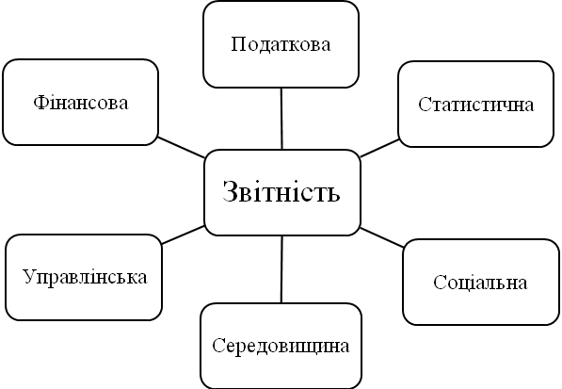

Рис. 2.5 **Різновиди звітностей на ТОВ “ТМ Українець”**

На підприємствах фінансова звітність є обов’язковою, крім винятків передбачених законодавством, у свою чергу управлінська, не обов’язкова та складається за потреби. Складаються ці звіти відповідно до даних бухгалтерського та управлінського обліку. Також, фінансову звітність регулюється законодавством, а управлінську ­– ні.

Фінансова звітність — це частина звітності, яка містить інформацію про фінансове положення, результати діяльності та рух грошових коштів підприємства за конкретний звітний період.

Управлінську звітність розглядають як внутрішню звітність, спрямовану на забезпечення оперативної та актуальної інформації, що відповідає потребам управлінського персоналу.

Звітність представляється обліковими записами, які в свою чергу надають можливість проаналізувати господарську діяльність, вона є джерелом інформації для аналізу підсумків діяльності підприємства, оцінки використання ресурсів, виявлення фінансового положення та резервів для зниження витрат виробництва та збільшення рентабельності.

Підготовка даних до складання звітності – це важливий етап облікового процесу, що включає в себе ряд кроків та процедур для забезпечення точності та достовірності фінансової інформації.

Процес підготовки облікових даних для складання та подання фінансової звітності даним підприємством, включає наступні етапи:

* Вивчення змін і доповнень до законів і нормативно-правових актів. Слід ретельно ознайомлюватися із змінами у законодавстві, які можуть впливати на облікову політику підприємства.
* Організація і проведення річної інвентаризації. Включає перевірку фізичних залишків товарно-матеріальних цінностей, грошових коштів, розрахунків та інших активів.
* Перевірка та уточнення показників звітності. Виконання перевірки правильності та повноти даних у звітах за попередній період та їх уточнення за необхідності.
* Проведення переоцінки активів. Визначення ринкової вартості необоротних та оборотних активів підприємства.
* Узгодження доходів і витрат. Перевірка і корекція записів для відповідності доходів і витрат звітного періоду. Перевірка операцій які відображають витрати на відповідність вимогам законодавства.
* Завершення аналітичного обліку. Перевірка і завершення аналіти-чного обліку для підготовки даних для вивірки з синтетичним обліком.
* Завершення записів у Головній книзі. Проведення фінальних записів у Головній книзі та узгодження даних аналітичного та синтетичного обліку.
* Складання форм державної фінансової та іншої звітності. Оформлення необхідних документів для відповідності вимогам державних та інших організацій.
* Взаємоузгодженість показників. Перевірка взаємоузгодженості фінансових показників та уточнення невідповідностей.
* Розгляд і затвердження фінансової звітності. Проведення засідання для розгляду та затвердження фінансової звітності.
* Подання фінансової звітності із супровідним листом. Підготовка та своєчасне подання фінансової звітності органам, які вимагають її отримання, з додатковим супровідним листом або коментарями, якщо потрібно.

В свою чергу підготовка інформації для складання управлінської звітності містить етапи схожі до етапів підготовки даних фінансової звітності, це процес описаний в етапах, вказаних нище.

Сформулювання мети та визначення завдань є початковим етапом формування обліково-аналітичної інформації бухгалтерської управлінської звітності. У цьому етапі визначається, для яких цілей необхідна ця звітність та які завдання вона має вирішувати.

Після цього етапу визначаються суб’єкти, які беруть участь у обробці та використанні обліково-аналітичної інформації, і визначається аудиторія, до якої вона звертається. Потім визначаються об’єкти, які будуть вивчатися в цій звітності, та розробляються відповідні регламенти.

Далі розробляються засоби обробки інформації, які спрощують збір, обробку та представлення даних. Визначаються джерела інформації та шляхи її подачі в систему. Будується модель фінансово-господарської діяльності, яка відображає ключові аспекти підприємства.

На заключному етапі вивчається чутливість отриманої моделі до змін параметрів та здійснюється контроль якості інформації та процесів формування звітності. Цей цикл забезпечує постійне вдосконалення системи обліково-аналітичної інформації бухгалтерської управлінської звітності.

На рисунку 2.6 у додатку Ж представлено запровоновані етапи формування інформації в управлінському обліку.

Щоб відобразити витрати діяльності у звітності потрібно визначити які саме відносяться до витрат отриманих впродовж ведення діяльності. Сюди відносять, такі витрати: собівартість реалізації, податок на прибуток, інші витрати, втрати від участі в капіталі, адміністративні, загальновиробничі, витрати на збут, інші витрати операційної діяльності. Кожну перелічену вище категорію витрат можна розписати ще детальніше по аналітичних рахунках.

Для відображення витрат в управлінському обліку можна використовувати ті самі рахунки що і в бухгалтерському, або їх можна групувати за статтями витрат.

В загальному можна виділити наступний порядок відображення витрат у фінансовій та управлінській звітності:

* перегляд усіх змін та доповнень у законодавстві, щодо обліку та підготовки і подання звітностей, перенесення цих змін в облік на підприємстві;
* перевірка правильності заповнення первинної документації, як джерела усіх подій в обліку;
* перегляд операцій в обліку на відповідність основним принципам;
* закриття місяця, кварталу, півроку та року для формування інформації, яку пізніше перенесуть у звітність;
* заповнення звітності на основі даних обліку за визначений період, для подання у контролюючі органи або на вимогу внутрішнього керівництва.

Витрати діяльності відображаються у деяких фінансових звітах та повинні дотримуватися критерій визнання, а саме: форма за № 1-м – Звіт про фінансовий стан, його ще називають Балансом див. додаток З; за формою № 2-м, назва якого – Звіт про фінансові результати, який містить альтернативну назву – Звіт про сукупний дохід (дод. З); та звіт за формою № 3 Звіт про рух грошових коштів. Для цих звітностей встановлено періоди за якими звітуються, так на досліджуваному підприємстві подають звіти форми № 1 та 2-м за календарний рік.

Бухгалтерський баланс виступає як інструмент економічного групування та комплексного відображення у грошовій оцінці наявності господарських ресурсів та джерел їх формування на конкретну дату на фірмі. Зазвичай баланс складається на перше число місяця.

Однією з основних рис балансу є збалансованість суми активів і пасиву: сума активів повинна співпадати з сумою зобов'язань та власного капіталу. Це базується на подвійному записі господарських операцій, де кожна операція має відображення як у частині активів, так і в пасиві.

Ця збалансованість активів і пасиву зумовлена тим, що обидві частини балансу відображають одні й ті ж господарські засоби, але за різними ознаками: в активі - за їхнім складом і розміщенням, у пасиві - за джерелами утворення та призначенням. Кожен вид засобів, представлений в активі, має відповідний відображення в пасиві як джерело утворення цих засобів. Результат активів повинен збігатися з результатом пасиву, оскільки загальна вартість майна підприємства завжди повинна бути однаковою сумі тих джерел, що утворили це майно. Це й становить основу для назви “баланс”, оскільки термін сам по собі означає “рівновага” чи “рівність”.

У Балансі витрати відображаються на декількох статтях “Знос” та “Витрати майбутніх періодів”. Числове значення береться з сальдо на кінець періоду за який подають звіт, “Знос” із кредетового сальдо рахунку 13 “Знос”, відповідно з дебетового рахунку 39 “Витрати майбутніх періодів”.

Звіт про фінансові результати спрямований на відображення обсягу та джерел формування фінансового результату господарської діяльності - прибутку або збитку, що виникають у результаті основної діяльності суб'єкта. Цей звіт дозволяє користувачам оцінити, наскільки ефективно підприємство використовує наявні ресурси та його ризик недосягнення очікуваних результатів від вкладених коштів у діяльність.

У Звіті дотримуються принципу нарахування та відповідності витрат і доходів вимагає, щоб доходи та витрати звітного періоду були взаємно відображені так, щоб відповідали один одному. Це означає, що витрати, які виникли для здійснення операцій і отримання доходу, мають бути належним чином відображені у звіті того самого періоду, щоб відображати точний фінансовий результат цього періоду.

У звіті № 2-м представлено декілька статей витрат понесених підприємством за звітний період, серед яких: “Інші витрати”, “Інші операційні витрати”, “Собівартість реалізованої продукції (товарів, робіт, послуг)”, “Податок на прибуток” та додатковими статтями за потреби дод. З.

Стаття “Собівартість”, ця категорія витрат відображає собівартість виробництва, яка стосується витрат на виробництво конкретних товарів, робіт або послуг, що були реалізовані. Вона визначається відповідно до вимог стандартів обліку, та інформаційною базою для заповнення рядочка виступають обороти по за дебетом аналітичних субрахунків 901, 902, 903.

До статті “Інші операційні витрати” включили обороти по дебету з рахунків 92, 93 та 94, це адміністративні, збутові та інші операційні витрати відповідно.

У статті “Інші витрати” зображають, також дебетовий оборот по 97 субрахунку. “Податок на прибуток” стаття в якій записується розрахований податок, це - доходи за мінусом витрат, помножені на 18 %.

Також в даній звітності можливо доповнити статтями передбаченими законодавством, якщо існує потреба для цього. І у звіті № 1-м, також є ця можливість.

Здебільшого фінансові звіти та подають задля відображення результатів діяльності перед контролюючими органами, та присутній термін подання. Дане підприємство із усіх наявних фінансових звітів, подає через електронні ресурси два звіти: “Баланс” і “Звіт про фінансові ресурси”. Подача здійснюється не пізніше 28 лютого року, що настає за звітним роком. Документом підставою прийняття звітності є квитанція № 2.

Управлінський облік, з свого боку, використовує дані з фінансової звітності для досягнення конкретних цілей фінансового менеджера або фінансового директора. Управлінська звітність може бути створена у вигляді, що найбільше підходить для ініціаторів і доступна для них. Однак важливо розуміти, що управлінський облік включає в себе більше аспектів, ніж просто бухгалтерський фінансовий облік. Не потребує подання до контролюючих органів, відсутні граничні терміни подання, але складається на вимогу менеджерів, власників

Управлінські звіти про фінансовий стан (баланс) не мають стандартної форми, оскільки вони можуть виготовлятися та затверджуватися з урахуванням унікальних потреб даного підприємства, але це не виконується.

Для потреб управління розробляються різні варіанти внутрішнього звіту про фінансовий стан (балансу): на конкретну дату, в динаміці за звітний період, вертикальний, горизонтальний, в розрізі підрозділів підприємства та з урахуванням різних періодів його функціонування, в додатку Л представлено управлінський баланс розроблений нами для ТОВ “ТМ Українець”.

Динамічний управлінський звіт про фінансовий стан (баланс) показує не тільки основні показники, а й їх зміну протягом певного періоду часу. Ця форма дозволяє візуалізувати динаміку фінансових процесів за рік. Проте вона не дає чіткого уявлення про загальну структуру і взаємозв’язок активів і пасивів.

Для управлінського звіту про фінансовий стан (баланс) можна викори-стовувати кілька таблиць. Це особливо важливо для горизонтального аналізу управлінського звіту про фінансовий стан (балансу), де до абсолютних балансових показників додаються показники їх зміни. Також до балансу можна добавляти статті доходів і витрат, для глибшого розкриття звіту та показники динаміки.

Ще одним узагальнюючим звітом про діяльність за певний період, в якому вказують витрати є внутрішній звіт про результати діяльності, який заповнюється на основі фінансового, та детальніше розкриває зміст статей і доповняється показниками, шо аналізують початкові дані сформований нами див. дод. К.

Управлінський звіт про фінансові результати підприємства, інформує користувачів про величину доходів і витрат за видами діяльності, які проводить підприємство, спосіб обчислення прибутків або збитків, оцінює загальний дохід, складові операційних витрат, встановлює прибуток на акцію.

Дані управлінського звіту про фінансові результати допомагають власнику або керівнику підприємства аналізувати роботу підприємства в цілому та окремих секторів діяльності. За допомогою такої інформації можна планувати потрібні дії для вирішення виявлених проблем і поліпшення наявних умов господарювання з метою зменшення витрат і збільшення прибутків підприємства.

Інформація, яка міститься у звіті про результати управлінської діяльності, розробленому нами для підприємства, дозволяє зробити висновки щодо багатьох аспектів підприємства: ефективність праці, використання ресурсів, таких як обладнання, праця, матеріали та грошові кошти, а також витрати на виробництво, якість продукції, обсяги продажу і їх ціноутворення і так далі.

Для цього звіту ми застосовували систему обліку фінансових результатів за центрами в яких формується відповідальність. Також, взяли до уваги, що у звіті мають міститися детальні дані про результати фінансово-економічної діяльності підприємства, включаючи дані за її сегментам. При цьому сегментами можуть бути: відділ підприємства, географічна зона, де підприємство здійснює свою діяльність, або тип товару.

Звіт про результати діяльності може бути організований у двох розділах: загальний звіт про продуктивність підприємства і звіт, що розкриває показники за окремими сегментами або відділами.

Отже, витрати є одним з основних елементів фінансової та управлінської звітності, які впливають на фінансовий результат діяльності підприємства. Присутня розрізненість обліку та його регулювання, витрати все одно, відображаються майже в одному порядку як для фінансових, так і для внутрішніх звітів, але з певними особливостями. Щоб витрати відобразити у звітах потрібно, щоб вони дотримувалися та підпадали під критерії установлені законодавством. Також, фінансова звітність має методичні рекомендації по заповненню, внутрішня не має. Дані звітності не мають точок дотику в багатьох аспектах. внутрішніх та фінансових звітів. У фінансову, є нормативно визначенні статті по яких відображають результати діяльності, в управлінському навпаки, фундаментом виступає фінансові звіти де змінюють показники під потреби менеджерів, директорів та інших зацівлених у цих звітах осіб.

**Висновок до розділу 2**

Дослідження методик і організації обліку витрат діяльності ТОВ “ТМ Українець” дало можливість зробити деякі висновки.

Загалом облік ведеться аутсорсинговою компанією. Витрати відображають в програмі для ведення обліку після перевірки згідно нормативних документів.

На підприємстві не затверджено облікову політику, але організації обліку витрат на досліджуваному підприємстві, враховуючи законодавчі вимоги та елементарні кроки, проводяться у такі дії: документування витрат, що включає ретельне фіксування всіх витрат у момент їх виникнення; розподіл витрат за напрямками, видами та економічними елементами, де важливо категоризувати витрати та розподіляють їх за відповідними параметрами для подальшого аналізу та контролю; забезпечують підтвердження відповідності витрат стандартам та інструкціям, перевіряють, чи відповідають витрати встановленим стандартам та інструкціям; проводять групування за центрами відповідальності, за об’єктами обліку, рахунками бухгалтерського обліку та калькуляційними статтями, систематизують витрати залежно від об'єктів обліку та відповідних рахунків і статей калькуляції; розподіляють непрямі витрати за об'єктами калькулювання, та проводять деталізований розподіл витрат, які не можуть бути призначені безпосередньо певному об'єкту; існує сформована інформаційна база і уводять дані у програму для автоматизації обліку.

Після вивчення складу витрат іншої операційної діяльності, який був визначений діючим законодавством, та порівняння його з фактичним складом витрат на досліджуваному підприємстві, приходимо до висновку, що важливо підвищити аналітичний рівень обліку збутових, адміністративних витрат.

Дослідивши звітність яку формують та подають до органів контролю, та відображення в ній витрат, вважаємо що необхідно складати управлінські звіти для кращого аналізу, відображення та контролю за витратами діяльності.

**РОЗДІЛ 3**

**ОСОБЛИВОСТІ ОРГАНІЗАЦІЇ І МЕТОДИКИ АУДИТУ ВИТРАТ У ТОВ “ТМ УКРАЇНЕЦЬ”**

**3.1. Організація аудиту витрат діяльності виробничого підприємства**

Провівши дослідження, виявлено, що ТОВ “ТМ Українець” не підпадає до критеріїв за якими підлягає обов'язковому зовнішньому аудиту фінансової звітності, включаючи витрати на виробництво. Попри це, підприємство активно не виконує внутрішній аудит для перевірки усіх процесів в діяльності. За останні роки зовнішній аудит витрат на виробництво не проводився, однак і систематично не проводиться внутрішній аудит, що не сприяє збільшенню розуміння достовірності фінансової та бухгалтерської інформації в усіх аспектах. Давайте поглянемо докладніше на запропонований процес внутрішнього аудиту в ТОВ “ТМ Українець”.

Загальною метою аудиту витрат є кілька аспектів: відстеження коректного використання матеріальних та інших видів ресурсів, визначення правильності розрахунку собівартості продукції, контроль за відповідністю витрат планованим лімітам і бюджетам, виявлення можливих перевитрат та встановлення їх причин, аналіз повноти реєстрації виготовленої продукції, оцінка організації виробництва з метою виявлення зростання обсягів виробництва і підвищення його прибутковості.

Внутрішній контроль представляє собою складову системи корпоративного управління, яку здійснюють як керівництво та інші керівні посадові особи підприємства, так і спеціальні контрольні служби. На ТОВ “ТМ Українець” для проведення внутрішнього контролю потрібно створити комісія під керівництвом головного бухгалтера, а іноді також під управлінням керівника, яка відповідає за організацію перевірок. Основний акцент робиться на виробничі витрати. Основною метою є перевірка добросовісності робітників, виявлення можливих нестач та випадків крадіжок. На основі цих перевірок складається Акт про виконання перевірки.

Аудит операцій з обліку витрат спрямований на перевірку господарських процесів та операцій, що пов'язані з урахуванням та зарахуванням витрат діяльності.

Внутрішній аудит є важливою частиною внутрішнього контролю та вважається одним із найефективніших методів. Це оцінка, що здійснюється всередині підприємства для перевірки ефективності його діяльності.

Спрямування внутрішнього аудиту на підтвердження достовірності фінансової звітності та перевірку ефективності внутрішнього контролю, але його ще однією метою є, також, оцінка дотримання економічної політики підприємства. Він допомагає виявляти можливі недоліки та ризики, але удо-сконалення системи управління зазвичай вимагає більш широкого підходу та активного впровадження змін у стратегії, процесах та культурі підприємства.

Внутрішній аудит не лише надає інформацію керівництву про фінансово-господарську діяльність підприємства, а й допомагає створити ефективну систему бухгалтерського обліку та внутрішнього контролю. Це сприяє попередженню можливих порушень та підтверджує достовірність звітів, які підготовлені на нижніх рівнях управління.

Оцінка ризиків входить до системи внутрішнього контролю для забезпечення захисної функції та зменшення потенційних небезпек, а також для забезпечення впорядкованості проведення операцій на підприємстві. Це допомагає досягти запланованих цілей і завдань.

Встановлених завдань дотримується внутрішній аудит. У кожному підприємстві власники прагнуть отримати достовірну інформацію про собівартість та витрати. Орган внутрішнього аудиту, як самостійний підрозділ, забезпечує управління підприємства інформацією та підтримкою для організації контролю за цільовим використанням ресурсів. Вона також розробляє рекомендації для вдосконалення елементів витрат і вказує на способи усунення неточностей в інформації.

Як і любий елемент контролю, внутрішній аудит має проводитись у

певній послідовності рис. 3.1.

Аудит, у порівнянні з іншими формами контролю, охоплює і вирішує ширший спектр завдань та питань. Він не лише перевіряє дотримання правилі стандартів, але й аналізує фінансові, операційні та управлінські процеси для виявлення можливих недоліків та вдосконалення системи управління.

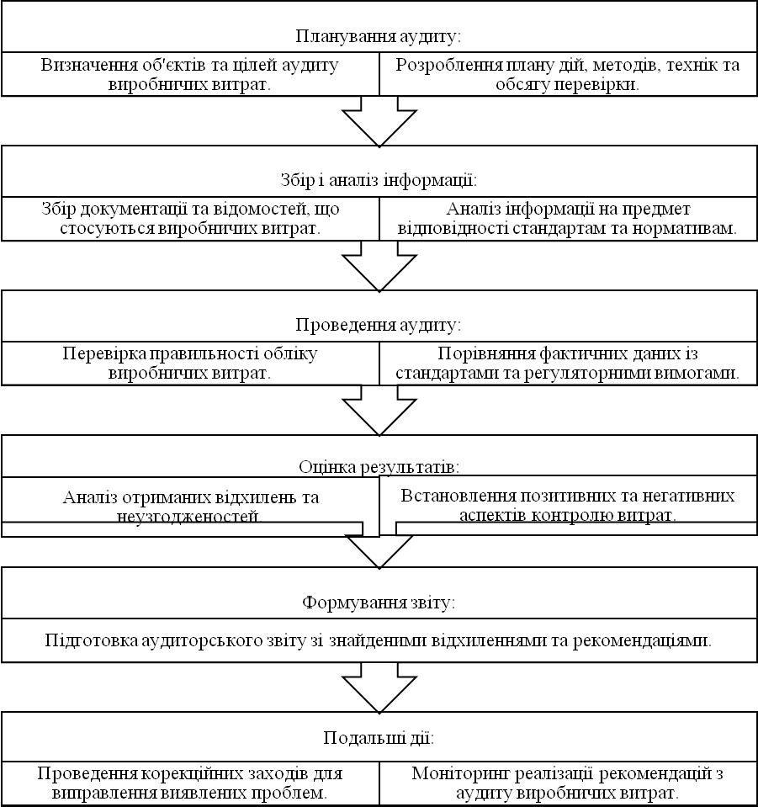

Рис. 3.1 **Схема внутрішнього аудиту виробничих витрат на підприємстві**

При аудиті компанії враховують інформацію, яка надійшла під час перевірки запасів виробництва, амортизації необоротних активів та інших видів витрат.

Сформулювання завдань перевірки, дозволяє аудиторові при плануванні, розробити загальну стратегію та програму заходів. Перший етап включає збір аудиторських доказів та проведення циклів, пов'язаних з формуванням як прямих, так і непрямих витрат на виробництво продукції, а також оцінку незавершеного виробництва. Розробка й узгодження програми аудиту витрат ґрунтуються на загальному плані перевірки й представляють собою докладний перелік процедур та доказів, необхідних для виконання плану аудиту.

На нашу думку, оптимізація процесу аудиту сприяє результативності та ефективності функціонування підприємства. У зв'язку з цим, ТОВ “ТМ Українець” рекомендується проведення зовнішньої аудиторської перевірки для виявлення можливих шляхів вдосконалення та спрощення обліку.

Відповідно до плану аудиторської перевірки витрат на виробництво промислової продукції, пропонується провести перевірку в наступній послідовності, як зображено на схемі (рис. 3.2).

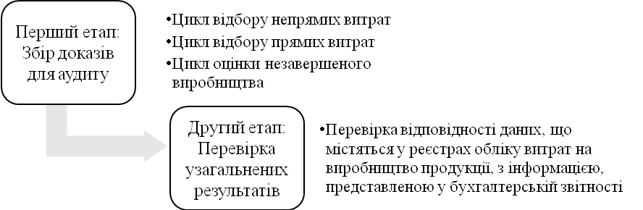

Рис. 3.2 **Схема проведення аудиту витрат понесених на виробництві пакувальних виробів**

Можливо, докладніше розглянути процедури на кожному етапі аудиту витрат зображених на рисунку 3.3.

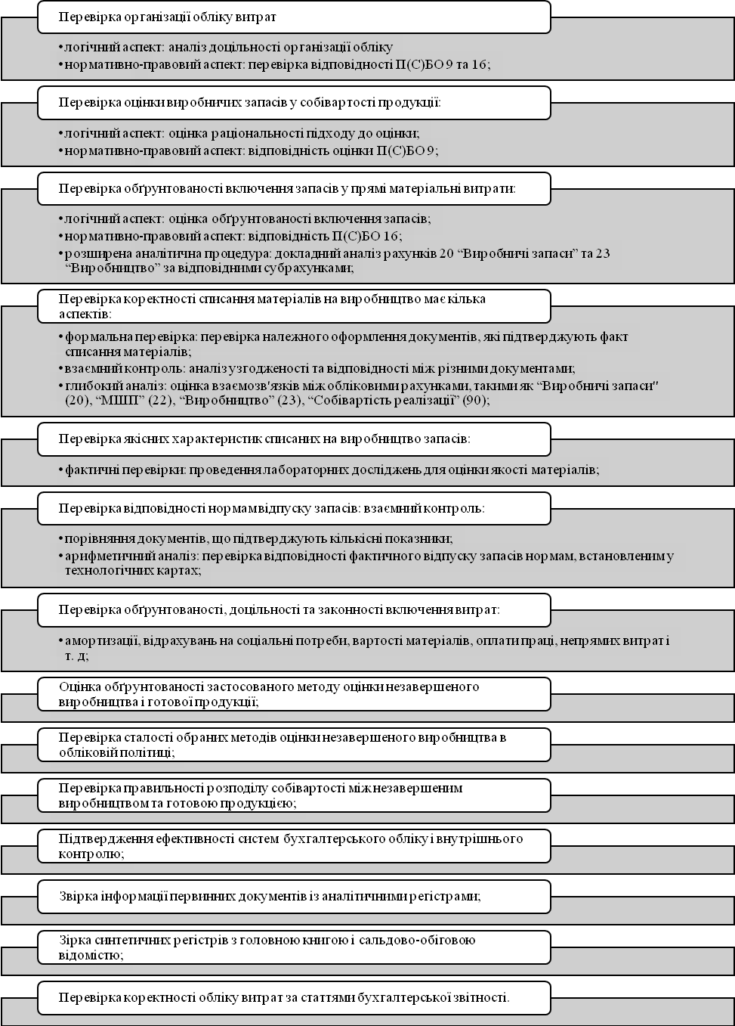

Рис. 3.3 **Окреслення процедур кожного етапу аудиту на підприємстві**

При проведенні аудиту підприємства поєднують дані, отримані під час перевірки виробничих запасів, амортизації необоротних активів та інших витрат.

Служба внутрішнього аудиту виконує свої обов'язки у відповідності з планом і визначеними посадовими інструкціями, які отримують затвердження від керівництва підприємства. Ці інструкції включають різні секції, такі як загальні принципи, кваліфікаційні вимоги, права та особисту відповідальність.

Поза внутрішнім контролем на підприємстві можуть використовувати зовнішні механізми, такі як ревізія та аудит іншими організаціями.

Аудитор починає свою перевірку з аналізу зовнішніх і внутрішніх стандартів, які регулюють методику та організацію бухгалтерського обліку. Під час проведення аудиту витрат використовуються дані про виробничі запаси, амортизацію необоротних активів та інші витрати для оцінки фінансової діяльності підприємства.

Оцінка аудиторського ризику відіграє важливу роль у роботі аудитора і проводиться на всіх етапах, включаючи фінальний етап, де видається аудиторський висновок.

Аудиторський ризик можна визначити як суб'єктивну ймовірність, яку аудитор оцінює, що під час завершення перевірки фінансової звітності можуть бути: суттєві викривлення, які залишилися невиявленими; або виявлені суттєві викривлення, які насправді не існують.

В процесі аудиту витрат на виробництво продукції на ТОВ ‘ТМ Українець” виконуються кілька процедур, шо вимагають аналізу конкретної інформації.

Аудитор аналізує фінансові звіти та вивчає певні секції, які потребують особливої уваги. Один із аспектів - перевірка частоти інвентаризацій та способу їх відображення в обліку.

Для правильної оцінки формування собівартості продукції, аудитор детально розглядає статті витрат. Це включає перевірку економічних показників та підготовку робочого документу аудитора.

Починаючи з аналізу списання матеріальних цінностей, аудитор ретельно перевіряє управління складським обліком, у тому числі дотримання процедур інвентаризації, укладення угод щодо матеріальної відповідальності працівників та відповідність даних складського обліку списанням матеріалів.

Аудит заробітної плати є ще однією важливою складовою. Він включає перевірку системи обліку заробітної плати, документообігу та контролю за нарахуванням заробітної плати.

Амортизація основних засобів також перевіряється в ході аудиту. Оцінюється вибраний метод амортизації, його відповідність реальній діяльності підприємства та виявлення можливих помилок під час нарахування амортизації при реконструкції, модернізації або консервації основних засобів.

Всі інші прямі витрати також проходять перевірку в рамках аудиту. Це включає послуги сторонніх організацій. Аудит має на меті визначення точності включення цих витрат до загальної суми, покращення документообігу, впровадження автоматизації процесу та інші аспекти.

Висновки аудиторського звіту є результатами дослідження, які узагальнюються та викладаються аудитором. Ці дані можуть використовуватися як внутрішньою адміністрацією, так і зовнішніми аудиторами. Внутрішній аудит виробничих витрат може вважатися завершеним лише після затвердження аудиторських рекомендацій з усунення виявлених відхилень і помилок.

Так, облік витрат на виробництво належить до ключових аспектів управління будь-яким підприємством, включаючи ТОВ “ТМ Українець”. Правильна організація цього процесу є важливою, оскільки вона визначає точність та достовірність результатів обліку. Аудит витрат на виробництво стає необхідним для виявлення можливих помилок, перевірки правильності обліку та вдосконалення цього процесу на підприємстві. Здійснення цього процесу може відбуватися внутрішнім або зовнішнім спеціалістом. При довготривалій відсутності аудиту, його потреба в застосуванні росте з кожним днем.

**3.2. Особливості методики аудиту витрат діяльності виробничого підприємства**

Мета діяльності досліджуваного підприємства полягає у виробництві пакувальних товарів і наданні певних послуг задля отримання прибутку. Оскільки цей процес має велике значення, ретельне проведення аудиту виробництва продукції стає надзвичайно важливим. Це необхідно для встановлення достовірності бухгалтерської та фінансової інформації у всіх аспектах. Щоб перевірити точність бухгалтерського обліку, аудитор повинен переконатися, що методика аудиту, що застосовується на підприємстві, відповідає встановленим нормативам.

Предметом аудиту операцій з обліку витрат є перевірка господарських процесів та операцій, пов'язаних зі збиранням, реєстрацією та списанням витрат, що виникають в процесі діяльності підприємства.

Під час визначення цілей дослідження операцій з обліку витрат формуються об’єкти аудиту, які відображають аспекти операцій та процесів, що підлягають перевірці для досягнення цих цілей.

Об'єктами аудиту витрат діяльності виробника пакувальних виробів є:

– елементи облікової політики організації;

– операції проведені в обліку про: витрат за елементами; собівартість та витрати на пакувальну продукції, виконані робіти та наданих послуг; адміністративних витратах, збутових, інших опеаційних та фінансових втрат;

– записи відображені і у первинних документах, і у облікових регістрах, і у поданій звітності;

* інформація наведена в актах ревізії, перевірок, постановах правоохороних структур, висновків аудиторів про порушення ведення обліку організацією.

Методика аудиторської перевірки дозволяє якісно впоратися з завданнями, максимально використовуючи час та ресурси. Проте сама методика є конфіденційною і не повністю розголошується через комерційну таємницю. Кожен аудитор має власну конфіденційну систему перевірки документів, що ґрунтується на його кваліфікації та практичному досвіді. Оскільки на даному підприємстві відсутній аудитор, ми сформували методику аудиту.

Методика аудиту включає аудиторські процедури, що проводяться у певній послідовності, використовуючи конкретні методи та стратегії на кожному етапі аудиторського процесу: перед укладанням угоди, плануванні, дослідженні та завершальному етапі.

Метод аудиту витрат на підприємстві представляє собою комплекс методів і підходів, які включають: загальнонаукові методи, такі як моделювання, аналіз, індукція, синтез, дедукція, абстракція, аналогія та спостереження; застосування знань інших наукових галузей, таких як теорія ймовірностей, бухгалтерський облік, економічний аналіз; власні аудиторські методи, наприклад, метод аудиторської вибірки, метод оцінки суттєвості, метод узагальнення.

При аудиті витрат на підприємстві використовують методи дослідження, які базуються на основних принципах діалектичного методу пізнання та на принципах політичної економії. У процесі аудиту можуть використовуватися загальнонаукові методи, такі як індукція і дедукція, аналіз і синтез, порівняння, абстрагування, групування, моделювання та інші подібні методи.

На підприємстві можна використати різні методи, які можна об'єднати в три групи:

* органолептичні методи, такі як інвентаризація, спостереження, експертизи та обстеження;
* документальні методи, що включають перевірку документів за формою, суттю та змістом, камеральну перевірку, зустрічну перевірку, сканування, групування недоліків, узагальнення результатів тощо;
* розрахунково-аналітичні методи, які охоплюють арифметичну перевірку, економічний, фінансовий, статистичний аналіз.

Також можуть застосовувати, методи аудиту практичної діяльності, їх можна поділити на групи, кожна з яких виконує певні завдання:

* перша група методів дозволяє оцінити кількісний та якісний стан об’єкта дослідження.
* друга група методів виявляє відхилення фактичного стану об’єкта від встановлених норм, планових показників та інших правил.
* методи третьої групи пов'язані з оцінкою стану об’єкта у різних періодах часу - минулому, теперішньому та майбутньому.

Аудиторська перевірка фактичної наявності окремих позицій або всіх матеріалів не лише підтверджує їх наявність, але й сприяє оцінці стану обліку в місцях зберігання. Це дає можливість визначити, як здійснюється складання та оформлення відповідних прибутково-витратних документів.

Друга група прийомів аудиту витрат дозволяє порівнювати такі показники:

* порівняння фактичної наявності основних засобів виробництва, матеріальних ресурсів, продукції із реальними потребами та нормативами.
* порівняння фактично використаних сировини та матеріалів із чинними нормами.
* порівняння даних бухгалтерських та не бухгалтерських документів підприємства (пропусків, путівок тощо).
* порівняння показників бухгалтерських документів підприємства із відповідними документами інших компаній стосовно реалізацій та закупівель.
* зіставлення результатів вимірювань та запуску матеріалів у виробництво з обсягом робіт та аналогічними партіями, зафіксованими у відповідних документах.
* порівняння фактичних фінансово-господарських показників з прогнозними даними минулих періодів та показниками аналогічних компаній.
* порівняння господарських операцій, зафіксованих у бухгалтерських документах, з відповідними положеннями законодавства та інших нормативних актів.
* порівняння діючих систем управління підприємством та їх окремих підсистем із внутрішніми й зарубіжними аналогами.

Зіставлення показників дозволяє виявити розбіжності між фактичним станом об'єктів, що аудитуються, та встановленими нормами, стандартами, прогнозами та іншими правилами, за якими вони мають діяти.

Третя група прийомів включає оцінку минулих, поточних і майбутніх станів об'єктів аудиту. Ці прийоми є логічним завершенням процесу зіставлення. Під час оцінки аудитори аналізують стан ресурсів, визначають доцільність і законність проведених господарських операцій, перевіряють достовірність економічної інформації, яка виходить за межі підприємства. Оцінюється також цілеспрямованість організаційних структур, методів та функцій управління. Ці прийоми охоплюють оцінку стану всіх об'єктів, до яких застосовуються попередні прийоми.

Отже, метод аудиту полягає у встановленні фактичного стану об'єктів, якісної та кількісної оцінці в порівнянні зі стандартами і виявленні відмінностей, що допускаються, з подальшою оцінкою відповідності цих відхилень критеріям ефективності та відповідності нормам.

Аудитори мають систематично застосовувати оптимальні методичні прийоми під час надання аудиторських послуг для успішного виконання поставлених завдань.

Методи організації аудиту розділяються на дві категорії: перша - це способи структурування перевірки, а друга - методи, що використовуються для отримання аудиторських доказів.

Методи організації аудиту включають суцільний, вибірковий, аналітичний або комбінований підходи. Для аудиту витрат доцільно застосовувати вибірковий та комбіновані підходи

Вибірковий метод організації перевірки полягає у дослідженні лише певної частини документів, тобто аудиту витрат. Обсяг цієї вибірки встановлюється аудитором з урахуванням необхідності отримання достатніх доказів і рівня довіри до системи внутрішнього контролю. Основна умова формування вибірки - її репрезентативність, тобто вона має відображати ключові характеристики загального обсягу документації. Це необхідно для того, щоб аудитор міг зробити висновки, що стосуються всієї області перевірки на основі обмеженого обсягу вибірки. Якщо під час вибіркової перевірки виявлено порушення, помилки або неправильності в окремих процесах, це може стати підставою для розширення перевірки на всій області, тобто застосування суцільного методу.

Аудиторська вибірка означає використання аудиторських процедур на частині елементів, що належать до загальної маси, меншій за 100%. Це застосування методів перевірки, які охоплюють не всі, але представницьку частину, щоб забезпечити аудитору достатній обсяг інформації для формулювання висновків щодо всієї маси об'єктів перевірки.

Вибірковий підхід в аудиті включає в себе набір аудиторських процедур, таких як оцінка ризиків, сутнісні процедури та контрольні тести. Він спрямований на аналіз рахунків і класів операцій, які охоплюють менше 100% їхньої загальної маси, і відібрані шляхом спеціальних методів. Використання цих методів дозволяє зібрати достатні й адекватні аудиторські докази для утворення професійної оцінки аудитора і розповсюдження її на всю сукупність інформації, що була досліджена (генеральна сукупність).було виконано анкетування витрат табл. 3.1.

Послідовність виконання процедур при реалізації вибіркового методу:

* Опреділення цілей та створення завдань для впровадження вибіркового підходу.
* Визначення загальної маси дослідження.
* Обґрунтування об'єкта вибіркового аналізу.
* Розподіл загальної маси на менші групи шляхом стратифікації.
* Визначення методу відбору складових загальної маси.
* Оцінка потрібного рівня точності для вибірки, ризику та допустимої помилки.
* Встановлення початкового обсягу вибірки.
* Формування вибіркової групи.
* Установлення критеріїв порушень та умовних відхилень.
* Проведення досліджень (застосування аудиторських процедур, методів та прийомів до вибіркової групи).
* Оцінка результатів використання вибіркового підходу.
* Розповсюдження отриманих результатів вибіркового підходу на загальну масу дослідження.

Комбінований метод організації перевірки об'єднує всі підходи, що розглядалися раніше. При використанні цього методу, облікові сфери, які мають високу ймовірність помилок чи порушень, піддаються повній перевірці, такі як аудит витрат діяльності, на решту мають застосувати вибіркову перевірку. Тут розмір вибірки може відрізнятися для кожної окремої облікової сфери. Аудиторські докази, які були перевірені за допомогою повної та вибіркової перевірки, дозволяють аудитору сформувати свою думку про достовірність, повноту і законність даних.

Аудитор, для того щоб сформувати свою думку та підґрунтувати її, здійснює відповідні процедури для отримання аудиторських доказів.

Аудиторські процедури - це послідовність кроків, які аудитор виконує, спрямовані на організацію процесу аудиту та супутніх послуг, а також на отримання відповідних та достатніх доказів для обґрунтування своїх професійних висновків.

Згідно з МСА 500 до аудиторських процедур по суті належать: спостереження; перевірка записів або документів; зовнішнє підтвердження; повторне виконання; повторне обчислювання; аналітичні процедури; запит.

Під час перевірки, аудитор досліджує записи та документи відносно витрат, незалежно від їх форми збереження (паперові, електронні тощо). Це надає аудитору різні рівні вірогідності доказів, що залежать від типу та джерела документації. Внутрішні документи також оцінюються залежно від ефективності контрольних процедур, які регулюють їхнє створення.

Згідно методики проведення аудиту, спочатку доцільно почати аудит з дослідження наказу про внутрішню Облікову політику, та його практики на господарстві. Наступним кроком є перевірка записів на визначених рахунках (20,23,26,90,91,92, та інших) та відповідності цих записів первинним документам, і за потреби перевірка витрат діяльності на дотримання постанови визнання витрат до установ положення “Витрати”.

Обов’язково, звертають увагу на коректну класифікацію витрат. Перевіряють на правильність ведення синтетичного і аналітичного обліку представлених вище витрат, за підрозділами та за статтями відображення.

Аудитор повинен усвідомлювати можливість викривлення фінансової звітності через маніпулювання витратами в різних категоріях кошторису. У таких ситуаціях може відбуватися непідтверджене зменшення витрат у тих рубриках бюджету, де фактичні витрати перевищують встановлені норми, і відповідно випадкове зменшення витрат у рубриках, де передбачено економію. Ось як можна виявити такі ситуації: порівняти вказані у фінансових звітах суми з реальним розміром витрат за відповідними реєстрами аналітичного обліку. Також необхідно перевірити коректність розподілу цих сум на окремі статті витрат у первинних документах.

Під час аудиту загальновиробничих витрат проводиться перевірка належного обгрунтування списання товарно-матеріальних цінностей та грошових коштів у різноманітних документах, таких як акти, бухгалтерські відомості та інші. Також перевіряється правильність віднесення вартості нестач і втрат від пошкоджень матеріальних цінностей до виробничих витрат та визначення сум, які слід компенсувати за рахунок винних осіб.

Аудитор повинен мати уявлення про те, що загальновиробничі витрати включають в себе витрати, пов'язані з управлінням, обслуговуванням і організацією виробництва на підприємстві.

Аудитор перевіряє правильність перенесення витрат із рахунку 90 “Собівартість” за мінусом повернень і залишків на рахунок 23 “Виробни-цтво”. Аудитор також перевіряє правильність ведення аналітичного обліку.

Також, аудитор повинен знати які витрати відносяться до адміністративних, збутових, інших операційних та інші витрати що не мають відношення до собівартості продукції.

Аудитор проводить повний аналіз невиробничих витрат. Кожну суму перевіряє на підставі первинних документів, можливо навіть здійснює інвентаризацію або виробничі тести. Важливим аспектом аудиту є перевірка коректності та ефективності розподілу загальновиробничих та загально-адміністративних витрат між конкретними виробами, а також між готовою продукцією та незавершеним виробництвом.

Один з ключових аспектів аудиту прямих витрат — аналіз структури та складу цих витрат у розрізі поелементного розгляду протягом декількох років. Це дозволяє аудиторам визначити основні напрями для пошуку можли-востей зниження вартості виробництва. Прямі витрати включають в себе матеріальні витрати (без вартості повернених відходів), витрати на працю, внески на соціальні потреби, амортизацію основних активів та інші заходи.

Під час аудиту собівартості велика увага приділяється аналізу складу витрат за категоріями обліку. Цей аналіз дозволяє розкрити мету кожної категорії витрат і їх зв'язок з технологічним процесом. Таке дослідження дає можливість встановити, яким чином формуються витрати за різними видами продукції і в окремих місцях їх виникнення (цехи, дільниці, бригади). Також під час аудиту можна виявити невиробничі витрати та результати внутрішньозаводських розрахунків. У дод. К проведенно тест перевірки витрат виробництва.

У процесі аудиту перевіряється, як правильно на підприємстві розподіляються непрямі витрати між об’єктами калькулювання, щоб визначити, наскільки обґрунтовано визначається економічна оцінка виробленої продукції. В промисловому підприємстві, наприклад, може використовуватись розподіл витрат пропорційно до витрат на оплату праці, величини матеріальних затрат та інших факторів.

Під час аудиторської перевірки, аудитор також звертає увагу на використання обраних методів обліку при визначенні обсягу випуску продукції та розрахунку виручки від її реалізації. Наприклад, облік готової продукції, її відвантаження та реалізації може здійснюватися через рахунки 26 “Готова продукція” та 90 “Собівартість реалізації”.

Використання аудиторського плану сприяє організації, систематизації та спрощенню завдань аудитора. Однак для правильного виконання плану важливо дотримуватись програми, яка деталізована у таблиці 3.2 дод Л.

Отже, аудитор виконує перевірку витрат та собівартості продукції, застосовуючи конкретні методики відповідно до розробленої програми. Результати цієї перевірки описуються в аудиторському висновку.

Для правильного розрахунку собівартості кожного типу продукції та вірної реєстрації результатів їхньої реалізації, необхідно мати відповідні методичні підходи, які відображаються у встановленій обліковій політиці підприємства. Через відсутність облікової політики рекомендується застосовувати наведені методи аудиту.

**3.3. Аналітичне дослідження витрат у контексті аудиту діяльності підприємства**

Збирання результатів аудиту витрат і доходів, що виникають з операційної діяльності, потребує детального аналізу структури та зміни їх протягом кількох років. Оцінка витрат з операційної діяльності вимагає постійного відстеження внутрішніх та зовнішніх умов, урахування особливостей підприємства та розвинутої стратегії і тактики в усіх сферах його діяльності, таких як виробництво, маркетинг, постачання та продаж. Після аудиту має сенс здобути нові дані, що підсилить обґрунтованість аудиторського висновку.

Так, аналіз витрат з операційної діяльності, що базується на Звіті про фінансові результати або Звіті про сукупний дохід, дозволяє виявити зміни у фінансових показниках протягом кількох років. Цей аналіз допомагає оцінити, як саме витрати впливають на загальний фінансовий результат підприємства. Він дозволяє визначити тенденції у зміні фінансових результатів та зрозуміти, які конкретно види витрат впливають на кінцевий фінансовий показник.

В таблиці 3.2 наведена структура витрат ТОВ “ТМ Українець” за 2021–2022 рр.

Таблиця 3.2

**Структура витрат від операційної діяльності ТОВ “ТМ Українець” за 2021–2022 роки**

|  |  |  |  |  |  |  |
| --- | --- | --- | --- | --- | --- | --- |
| Статті витрат | 2021 рік | | 2022 рік | | Абсолютне  відхилення,  тис. грн. | Відносне  відхилення,  % |
| тис. грн. | структура, % | тис. грн. | структура, % |
| Собівартість  реалізованої продукції | 4739,8 | 41,82 | 16596,1 | 84,71 | 11856,3 | 350,15 |
| Адміністративні  витрати | 1859,1 | 16,41 | 869,2 | 4,44 | 989,9 | -46,75 |
| Витрати на збут | 4415,1 | 38,95 | 1952,3 | 9,96 | 2462,8 | -44,21 |
| Інші операційні  витрати | 320 | 2,82 | 175 | 0,89 | -145 | -54,69 |
| Разом витрат від  операційної діяльності | 11334 | 100 | 19592,6 | 100 | 8258,6 | 172,86 |

Згідно з таблицею 3.3, витрати на операційну діяльність у ТОВ “ТМ Українець” у 2022 році зросли на 8258,6 тис. грн. Загалом, собівартість реалізованої продукції становила найбільшу частку в цілісній сумі операційних витрат - 87,71% у 2022 році (проте, вона значно менша, ніж у 2021 році, коли складала 41,82%).

Зазначено, що сума адміністративних витрат у 2022 році зменшилась на 989,9 тис. грн., проте їх частка у загальних операційних витратах скоротилася на 11,97%, що можна вважати позитивним фактором. Витрати на збут також зменшилися на 2462,8 тис. грн., але частка цих витрат у загальній структурі скоротилася на 28,99%, що не пов'язано зі скороченням, а, навпаки, із збільшенням обсягів реалізації.

Щодо інших операційних витрат, вони також змінилися у 2022 році, скоротившись на 145 тис. грн. Їх частка у загальних операційних витратах скоротилася на 1,93%, що є позитивним аспектом.

На нашу думку, підприємство повинно звернути особливу увагу на структуру та обґрунтування собівартості реалізації, сума якої зросла на 11856,3 тис. грн., а також збільшилася їх частка у загальній структурі операційних витрат на 42,89%.

Для того, щоб розглянути структуру операційних витрат за кожним видом в раніше згаданій таблиці 3.2 та їх зміну протягом 2021–2022 років, ми плануємо створити таблиці 3.3–3.8 з подробицями про кожен вид витрат і відображенням їхньої динаміки протягом цього періоду.

Таблиця 3.3

**Динаміка та склад статті операційних витрат на ТОВ “ТМ Українець” “собівартість реалізованої продукції” за 2021–2022 р.**

|  |  |  |  |  |  |  |
| --- | --- | --- | --- | --- | --- | --- |
| Статті витрат | 2021 рік | | 2022 рік | | Абсолютне  відхилення,  тис. грн. | Відносне  відхилення,  % |
| тис. грн. | структура, % | тис. грн. | структура, % |
| Собівартість  реалізованої продукції, всього: | 4739,8 | 100 | 16596,1 | 100 | 11856,3 | 350,15 |
| Витрати на сировину і основні матеріали | 2615,6 | 55,18 | 13977,83 | 84,22 | 11362,23 | 534,40 |
| Витрати на паливо | 186,5 | 3,93 | 289,26 | 1,74 | 102,76 | 155,10 |
| Витрати на енергію | 128,6 | 2,71 | 156,90 | 0,95 | 28,30 | 122,01 |
| Витрати на оплату праці | 1362,94 | 28,76 | 1652,36 | 9,96 | 289,42 | 121,23 |
| Відрахування на соціальні заходи | 299,85 | 6,33 | 363,52 | 2,19 | 63,67 | 121,23 |
| Амортизація основних засобів і нематеріальних активів | 146,31 | 3,09 | 156,23 | 0,94 | 9,92 | 106,78 |

У 2021 році у статті “собівартість реалізованої продукції” найбільший вплив мають витрати на матеріали і сировину. Один із можливих способів зменшення собівартості продукції полягає у пошуку можливостей придбання менш дорогої сировини у інших постачальників. Матеріальні витрати та витрати на паливо значно зросли, що підтверджується відносним відхиленням у 534,4% і 155,10% відповідно. Проте, це зростання, на нашу думку, не обумовлене збільшенням обсягу використання палива та матеріалів, а скоріше підкреслене збільшенням їхньої вартості та обсягу реалізованої продукції.

Таблиця 3.4

**Динаміка та склад статті операційних витрат ТОВ “ТМ Українець” “адміністративні витрати” за 2021–2022 р.**

|  |  |  |  |  |  |  |
| --- | --- | --- | --- | --- | --- | --- |
| Статті витрат | 2021 рік | | 2022 рік | | Абсолютне  відхилення,  тис. грн. | Відносне  відхилення,  % |
| тис. грн. | структура, % | тис. грн. | структура, % |
| Адміністративні  витрати | 1859,1 | 100 | 869,2 | 100 | 989,9 | -46,75 |
| Витрати на оплату  праці | 158,68 | 8,54 | 186,60 | 21,47 | 27,92 | 117,60 |
| Відрахування на  соціальні заходи | 34,91 | 1,88 | 40,98 | 4,71 | 6,07 | 117,39 |
| Амортизація основних  засобів і нематеріальних активів | 12,60 | 0,68 | 13,46 | 1,55 | 0,86 | 106,83 |
| Витрати на зв’язок | 1,50 | 0,08 | 1,00 | 0,12 | -0,50 | -66,67 |
| Організаційно-технічні послуги | 10,23 | 0,55 | 16,89 | 1,94 | 6,66 | 165,10 |
| Консультаційні та  інформаційні послуги | 374,67 | 20,15 | 427,23 | 49,15 | 52,56 | 114,03 |
| За розрахунково-касове обслуговування | 56,98 | 3,06 | 91,26 | 10,50 | 34,28 | 160,16 |
| Юридичні послуги | 13,20 | 0,71 | 9,20 | 1,06 | -4,00 | -69,70 |
| Інші витрати | 1196,33 | 64,35 | 82,58 | 9,50 | -1113,75 | -690,28 |

У 2021 році у складі адміністративних витрат найбільший вплив мають інші витрати, що становлять 64,35%, а також витрати на консультаційні та інформаційні послуги, які складають 49,15% у 2022 році. Значущим позитивним аспектом є значне зменшення загальних витрат, зокрема інших витрат на 690,28%.

Таблиця 3.5

**Динаміка та склад статті операційних витрат ТОВ “ТМ Українець” “витрати на збут” за 2021–2022 р**.

|  |  |  |  |  |  |  |
| --- | --- | --- | --- | --- | --- | --- |
| Статті витрат | 2021 рік | | 2022 рік | | Абсолютне  відхилення,  тис. грн. | Відносне  відхилення,  % |
| тис. грн. | структура, % | тис. грн. | структура, % |
| Витрати на збут | 4415,1 | 100 | 1952,3 | 100 | 2462,8 | -44,21 |
| Витрати на оплату праці | 1365,35 | 30,92 | 1480,79 | 75,85 | 115,44 | 108,45 |
| Відрахування на соціальні заходи | 300,38 | 6,80 | 325,77 | 16,69 | 25,40 | 108,45 |
| Транспортно-єкспеденційні витрати | 2727,07 | 61,77 | 120,44 | 6,17 | -2606,64 | -441,63 |
| Амортизація основних  засобів і нематеріальних  активів | 22,30 | 0,51 | 25,30 | 1,30 | 3,00 | 113,45 |

Аналізуючи витрати на збут, слід відзначити, що сума транспортних витрат у їх структурі є найбільш значущою, складаючи 61,77% та зменшилася на 2606,64 тис. грн. у 2022 році у порівнянні з попереднім роком. Особливо активно транспортується пакувальна продукція та інші готові товари ТОВ “ТМ Українець” безпосередньо до клієнтів, що є однією з загальноприйнятих умов угод на поставку. Інші види витрат, такі як витрати на оплату праці, со-ціальні відрахування, а також амортизація основних засобів і нематеріальних активів, складають приблизно 25% і відзначаються тенденцією до зростання (крім амортизації).

Розглядаючи дані у таблиці 3.6, можна зазначити, що у 2022 році інші операційні витрати становлять найбільшу частку і відзначаються значним зменшенням. Це може бути пов’язано з тим, що ТОВ “ТМ Українець” реалізує свою продукцію за кордон. Відомо, що курси валют у 2021–2022 ро-ках нестабільні, що призводить до різниць у моменти продажу та оплати, що відображається у курсових різницях. Крім того, варто відзначити відсутність резерву для сумнівних боргів у 2021–2022 роках. Це, можливо, пов’язано зі зменшенням дебіторської заборгованості ТОВ “ТМ Українець” за товари та по-слуги від 1429,2 тис. грн. до 833,9 тис. грн. відповідно у 2021 та 2022 роках (як вказано у рядку 1125 Балансу / Звіту про фінансовий стан). Також у склад інших операційних витрат включаються штрафні санкції за різноманітні порушення.

Таблиця 3.6

**Динаміка та склад статті операційних витрат ТОВ “ТМ Українець” “інші операційні витрати” за 2021–2022 р**.

|  |  |  |  |  |  |  |
| --- | --- | --- | --- | --- | --- | --- |
| Статті витрат | 2021 рік | | 2022 рік | | Абсолютне  відхилення,  тис. грн. | Відносне  відхилення,  % |
| тис. грн. | структура, % | тис. грн. | структура, % |
| Інші операційні  витрати | 320 | 2,82 | 175 | 0,89 | -145 | -54,69 |
| Курсові різниці | 98,90 | 30,91 | 68,56 | 39,18 | -30,34 | -69,32 |
| Штрафи | 35,90 | 11,22 | 26,20 | 14,97 | -9,70 | -72,98 |
| Інші витрати | 185,20 | 57,88 | 80,24 | 45,85 | -104,96 | -43,33 |

Оцінка операційних витрат за їх елементами на основі інформації, представленої у третьому розділі Звіту про сукупний дохід, також є ключо-вою. Для цієї мети, побудували таблицю аналогічної структури (табл. 3.7).

Таблиця 3.7

**Динаміка та обсяг витрат від операційної діяльності ТОВ “ТМ Українець” за елементами у 2021–2022 роках**

|  |  |  |  |  |
| --- | --- | --- | --- | --- |
| Статті витрат | 2021 рік тис. грн. | 2021 рік тис. грн. | Абсолютне  відхилення,  тис. грн. | Відносне  відхилення,  % |
| Матеріальні витрати | 2930,70 | 14423,99 | 11493,29 | 492,17 |
| Витрати на оплату праці | 2886,97 | 3319,75 | 432,78 | 114,99 |
| Відрахування на соціальні заход | 635,13 | 730,35 | 95,21 | 114,99 |
| Амортизація | 181,21 | 194,99 | 13,78 | 107,60 |
| Інші операційні витрати | 4699,98 | 923,52 | -3776,46 | 196,50 |
| **Разом** | 11334 | 19592,60 | 8258,60 | 172,87 |

З метою наочного представлення структури витрат за елементами, використаємо діаграми на рис. 3.4 та рис. 3.5.

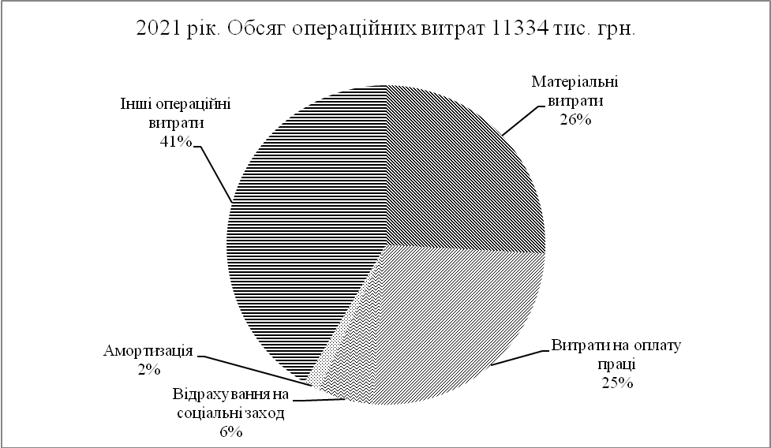

**Рис. 3.4 Зміст операційних витрат за економічними елементами на**

**ТОВ “ТМ Українець” у 2021 році**

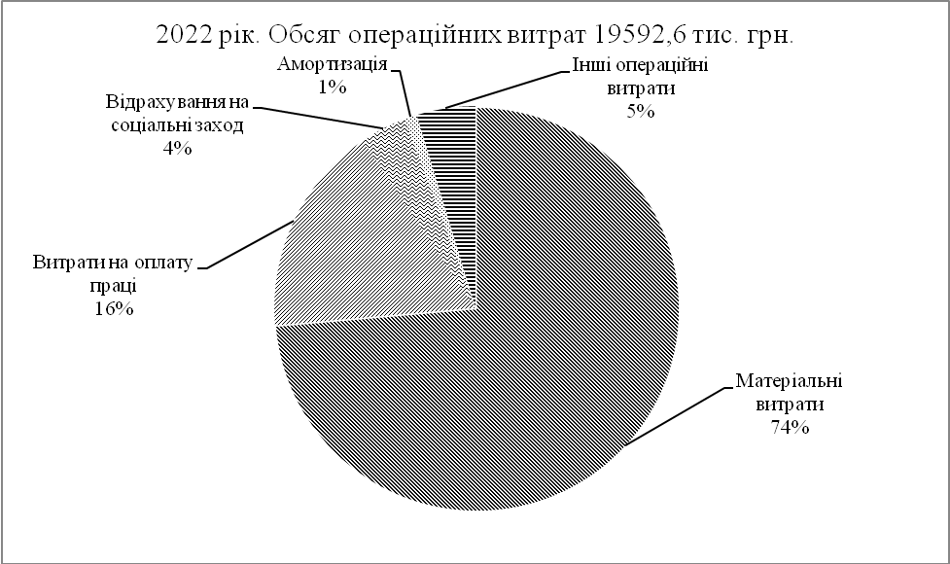

**Рис. 3.5 Зміст операційних витрат за економічними елементами на**

**ТОВ “ТМ Українець” у 2022 році**

З таблиці 3.7 та діаграм 3.2 і 3.3 випливає, що у 2022 році матеріальні витрати мають найбільший вплив на загальну структуру операційних витрат, зростаючи на 492,17%. Це підтверджує попередні результати аналізу з таблиці 3.3 і вимагає від керівництва підприємства ухвалення управлінських рішень для оптимізації витрат.

Аудиторська перевірка операційної діяльності завершується складанням заключного висновку. В цьому висновку аудитор має оцінити відповідність інформації, відображеної у фінансовій звітності щодо витрат і доходів від операційної діяльності, у всіх суттєвих аспектах нормативним документам, що регламентують порядок обліку, підготовки і подання фінансової звітності та реальну діяльність підприємства.

Отже, це правда, що у попередніх роках на ТОВ “ТМ Українець” не проводився зовнішній та внутрішній аудит. Втім, аудит є важливою складовою для зменшення ризику ведення бізнесу. Інформаційна експертиза, яка проводиться під час аудиту, допомагає зробити більш обґрунтовані рішення як для внутрішньої діяльності підприємства, так і для потенційних інвесторів та партнерів. Тому важливо, щоб керівництво підприємства звернуло увагу на це питання у майбутніх звітних періодах. Розгляд можливості створення внутрішньої аудиторської структури на підприємстві також може розглянутою ідеєю.

Зважаючи на високий попит на аудиторські послуги у сучасній світовій практиці, виявлено, що аудит використовується на урядовому рівні, у фінансових інститутах та в сфері підприємництва. Проте аналіз літературних джерел і практика аудиту підтверджують відсутність функції оцінки та аналізу ефективності виробничо-господарської діяльності підрозділів і підприємства в цілому. Також не розроблено організаційно-економічного механізму, спрямованого на підвищення ефективності виробництва, виявлення шляхів зниження усіх виробничих і комерційних витрат та раціонального використання ресурсів підприємства.

**Висновок до розділу 3**

Після оцінки методів аудиту витрат та доходів операційної діяльності можна зробити деякі висновки.

Виявлено, що у ТОВ “ТМ Українець” відсутній внутрішній аудит, і замість цього використовуються послуги зовнішніх аудиторів. Не достаток і грошових коштах не повинен стати перешкодою для впровадження системи внутрішнього аудиту на підприємстві, оскільки це підвищить зацікавленість інвесторів у таких підприємствах та допоможе зменшити підприємницький ризик. Подальший аналіз внутрішнім аудитом може виявити резерви для підвищення ефективності роботи підприємства, зниження собівартості та збільшення прибутку, що може бути підтримано фінансуванням для створення внутрішньої аудиторської служби.

Аудит витрат виробництва виступає як необхідна складова загального аудиту підприємства, що слугує інструментом оперативного контролю за ухваленими рішеннями. Це ефективний механізм для уникнення неефективності в господарській діяльності та виявлення внутрішніх резервів. У ТОВ “ТМ Українець” особливу значимість мають матеріальні витрати, оскільки базова діяльність підприємства ґрунтується на використанні матеріальних ресурсів.

Аналізуючи структуру операційних витрат за окремими елементами, було встановлено, що у 2022 році найбільший відсоток серед загальної суми витрат складають матеріальні витрати, що показують тенденцію до зростання. Цей факт є ключовим для керівництва підприємства, оскільки вимагає прийняття управлінських рішень щодо оптимізації структури правильності списання матеріалів на виробництво продукту.

**ВИСНОВКИ**

Витрати представляють собою ключовий економічний показник у діяльності різних організацій, підприємств, а також у комерційних справах. Ці витрати відображають суму ресурсів, використаних під час підприємницької діяльності.

Витрати підприємства – це складний економічний показник, що включає у себе процес формування та використання економічних ресурсів на підприємстві. За результатами нашого аналізу літератури ми виділили кілька підходів до цього поняття:

За бухгалтерським підходом витрати – це зменшення економічних користей через втрату активів або збільшення зобов'язань, що призводить до зменшення власного капіталу.

З економічної точки зору витрати представляють втрату можливостей, що означає суму грошей, яку можна було б одержати при більш вигідному використанні ресурсів.

З одного боку, аналіз та контроль витрат можуть виявити можливості для їх оптимізації та скорочення. Це може включати впровадження ефекти-вних бізнес-процесів, зменшення невиправданих витрат або раціоналізацію використання ресурсів. З іншого боку, аналіз витрат дозволяє розглядати структуру витрат та розробляти стратегії для покращення фінансового стану підприємства.

Цей підхід сприяє глибшому вивченню та розумінню складу і хара-ктеру витрат. Він дозволяє керівництву підприємства докладно проаналізува-ти рівень витрат за різними класифікаційними ознаками та виявити джерела економії. Крім того, використання такого підходу сприяє кращому розумінню призначення витрат і їхньої економічної ролі у внутрішніх процесах підприємства.

У ТОВ “ТМ Українець” використовуються різні ознаки для класифікації витрат, згідно з національними та міжнародними стандартами.

Адже, витрати є важливою складовою економічної діяльності підприємства. Зрозуміння суті витрат та їх аудиту має велике значення для ефективного управління ресурсами. Водночас, варто зауважити, що в кожній країні існують свої особливості, традиції та правила, які впливають на методи обліку та аудиту витрат. Однак загальні принципи обліку та аудиту витрат є схожими, оскільки вони базуються на міжнародних стандартах, які встановлюють загальні принципи та рекомендації для обліку витрат та їх управління. Основні принципи аудиту витрат включають перевірку відповідності стандартам обліку та дотримання законодавства, оцінку ризиків та забезпечення достовірності фінансової звітності. Проте конкретні аспекти та практики значно відрізняються в різних країнах і залежать від їхнього законодавства та стандартів аудиту.

Загалом облік ведеться аутсорсинговою компанією. Витрати відображають в програмі для ведення обліку після перевірки згідно нормативних докумнтів.

На підприємстві не затверджено облікову політику, але організації обліку витрат на досліджуваному підприємстві, враховуючи законодавчі вимоги та елементарні кроки, проводяться у такі дії: документування витрат, що включає ретельне фіксування всіх витрат у момент їх виникнення; розподіл витрат за напрямками, видами та економічними елементами, де важливо категоризувати витрати та розподіляють їх за відповідними параметрами для подальшого аналізу та контролю; забезпечують підтвердження відповідності витрат стандартам та інструкціям, перевіряють, чи відповідають витрати встановленим стандартам та інструкціям; проводять групування за центрами відповідальності, за об’єктами обліку, рахунками бухгалтерського обліку та калькуляційними статтями, систематизують витрати залежно від об'єктів обліку та відповідних рахунків і статей калькуляції; розподіляють непрямі витрати за об'єктами калькулювання, та проводять деталізований розподіл витрат, які не можуть бути призначені безпосередньо певному об'єкту; існує сформована інформаційна база і уводять дані у програму для автоматизації обліку.

Після вивчення складу витрат іншої операційної діяльності, який був визначений діючим законодавством, та порівняння його з фактичним складом витрат на досліджуваному підприємстві, приходимо до висновку, що важливо підвищити аналітичний рівень обліку збутових, адміністративних витрат.

Дослідивши звітність яку формують та подають до органів контролю, та відображення в ній витрат, вважаємо що необхідно складати управлінські звіти для кращого аналізу, відображення та контролю за витратами діяльності.

Виявлено, що у ТОВ “Т.М. Українець” відсутній внутрішній аудит, і замість цього використовуються послуги зовнішніх аудиторів. Не достаток і грошових коштах не повинен стати перешкодою для впровадження системи внутрішнього аудиту на підприємстві, оскільки це підвищить зацікавленість інвесторів у таких підприємствах та допоможе зменшити підприємницький ризик. Подальший аналіз внутрішнім аудитом може виявити резерви для підвищення ефективності роботи підприємства, зниження собівартості та збільшення прибутку, що може бути підтримано фінансуванням для створення внутрішньої аудиторської служби.

Аудит витрат виробництва виступає як необхідна складова загального аудиту підприємства, що слугує інструментом оперативного контролю за ухваленими рішеннями. Це ефективний механізм для уникнення неефективності в господарській діяльності та виявлення внутрішніх резервів. У ТОВ “ТМ Українець” особливу значимість мають матеріальні витрати, оскільки базова діяльність підприємства ґрунтується на використанні матеріальних ресурсів.

Аналізуючи структуру операційних витрат за окремими елементами, було встановлено, що у 2022 році найбільший відсоток серед загальної суми витрат складають матеріальні витрати, що показують тенденцію до зростання. Цей факт є ключовим для керівництва підприємства, оскільки вимагає прийняття управлінських рішень щодо оптимізації структури правильності списання матеріалів на виробництво продукту

Отже, стає зрозумілим, що облікова політика має бути спрямована на формування ефективного механізму облікового відображення виробничих витрат підприємства, основою якого є вибір методів обліку окремих об’єктів.

У виробничій діяльності підприємства виробництво є ключовим процесом, який використовує різні ресурси, такі як сировина, матеріали, праця, енергія та обладнання для створення готової продукції. Формування витрат на виробництво є складовою частиною визначення собівартості продукції, що впливає на кінцеві результати та стратегії ціноутворення підприємства.

Особливе значення в діяльності виробничого підприємства приділяється витратам виробництва, оскільки вони мають значний вплив на результати підприємства та формування стратегії ціноутворення. Однак визначення та класифікація цих витрат не мають єдиної системи через різні погляди науковців та фахівців. На підставі аналізу різних підходів ми систематизували їх у класифікацію витрат виробництва.

Облік витрат виробництва на підприємствах не може ефективно функціонувати без належного нормативно-правового регулювання. Відсутність цього може спричинити фінансові проблеми, штрафи та навіть банкрутство підприємства.

Нормативно-правове регулювання витрат діяльності охоплює різні документи, такі як Податковий Кодекс України, ЗУ про облік та фінансові звітності, стандарти, положення нормативного бухгалтерського обліку, континентальні стандарти фінансової звітності, а також внутрішні документи підприємства, такі як облікова політика та план рахунків бухгалтерського обліку.

Забезпечення систематичного аудиту витрат виробництва відноситься до ключових аспектів ефективності підприємств. Тому важливо періодично проводити внутрішній аудит за окремими підрозділами для виявлення потенційних резервів виробництва та визначення найбільш перспективних напрямків розвитку. Крім того, відповідним відділам слід отримувати рекомендації з фінансово-економічних та бухгалтерських питань для поліпшення результатів їхньої діяльності.

Дослідження витрат та аудиту діяльності проведено на основі аналізу матеріалів компанії ТОВ “ТМ Українець”.

Основною метою функціонування підприємства є виробництво поліетиленових пакувальних виробів, а також іншої тари, та їх подальша реалізація. Додатково, компанія займається іншими видами господарської діяльності, спрямованими на задоволення потреб підприємства та його засновників, а також на досягнення фінансового прибутку.

Внаслідок аналізу фінансової звітності діяльності підприємства за 2021-2022 роки було виявлено позитивні тенденції у зростанні основних економічних показників. Цей розвиток позитивно впливає на діяльність ТОВ “ТМ Українець”. Такий успіх винятковий, переважно з впливом фінансової кризи, воєнних подій та карантину, не отримують таких результатів. Наразі підприємство виявляє ліквідність, володіє достатньою платоспроможністю та рентабельністю. Отже, необхідно припинити пошук шляхів для підвищення цих показників, оскільки вони вже відображають позитивні результати.

Облік у формі первинного, аналітичного та синтетичного обліку на вивченому підприємстві здійснюється на належному рівні, що забезпечує відповідних користувачів необхідною інформацією.

Визначення собівартості виготовленої продукції на даному підприємстві проводиться в залежності від виду продукції та є трудомістким процесом у галузі облікової діяльності.

Проблемними питаннями щодо управлінського обліку і аудиту витрат діяльності: відсутність внутрішнього контролю для облікових процесів, відсутність методики та плану для проведення аудиту витрат діяльності на досліджуваному підприємстві; відсутність ведення управлінського обліку та формування управлінських звітів; потреба в аналізі показників діяльності.

В результаті проведеного дослідження розроблено управлінські звіти що відображають витрати. Запропоновано вдосконалювати розроблені звіти з метою глибшого висвітлення показників діяльності.

Щоб покращити аудит витрат на виробництві продукції, запропоновано розробити методику аудиту разом із відповідною програмою для проведення внутрішнього аудиту витрат виробництва.

Отже, для вирішення виявлених проблем та недоліків, в результаті проведеного дослідження, були запропоновані шляхи їх вдосконалення. Впровадження цих методів в роботу підприємства дозволить покращити та стандартизувати облік і аудит витрат виробництва.

**СПИСОК ВИКОРИСТАНИХ ДЖЕРЕЛ**

1. Самарченко О. Р. Багатогранний облік: витрати подвійного призначення : зб. системат. законодавства / уклад.; заснов. ЗАТ «ХК». – Харків: “Бліц-Інформ”, 2008. – 226 с.
2. Положення (стандарт) бухгалтерського обліку 16 «Витрати» / Затверджено наказом Міністерства фінансів України № 87 від 31 березня 1999 р. – URL: <http://www.mfu.gov.ua>. (дата звернення 18.01.2023).
3. Злупко С. М. Історія економічної теорії: Підручник /. — К.: Знання, 2005. — 719 с.
4. Міжнародні стандарти фінансової звітності (версія перекладу українською мовою-2011рік) редакція станом на 12.03.2013 р.– URL: <http://zakon.rada.gov.ua/laws/show/929_010>.
5. Фізлова Л. Д. Витрати підприємства, їх значення та вплив на ефективність роботи підприємства/ Л. Д. Фізлова, В. О. Харченко//Проблеми матеріальної культури – ЕКОНОМІЧНІ НАУКИ. – 2012.-С.100-105
6. Біла О. Г. Управління витратами підприємства: теорія та практика: монографія / О. Г. Біла, І. Л. Боднарюк, Т. В. Мединська; Укоопспілка, Львів. комерц. акад. – Л.: Вид-во Львів. комерц. акад., 2012. 199 с.
7. Бутинець Ф. Ф. Бухгалтерський облік в зарубіжних країнах: навч.посіб. для студ. вищих навч. закладів. спец. 7050106 “Облік та аудит”. Житомир: Рута, 2002. 660 с.
8. Бутинець Ф. Ф. Бухгалтерський фінансовий облік [Текст]: підруч. – вид. 6- те, доп. і переробл. / Ф.Ф. Бутинець. – Житомир: ПП “Рута”, 2005. – 756с.
9. Пушкар М. С. Теорія і практика формування облікової політики : [Монографія] / М. С. Пушкар, М. Т. Щирба. – Тернопіль : Карт-бланш, 2010. – 260 с.
10. Сук Л. К. Організація бухгалтерського обліку : [Підруч.] / Л. К. Сук,

Л. П. Сук. – К. : Каравела; Піча Ю. В., 2009. – 624 с.

1. Пархоменко В. М. Вдосконалення бухгалтерського обліку – складова економічного зростання / В. М. Пархоменко // Бухгалтерський облік, аналіз та аудит: проблеми теорії, методології, організації. - 2015. - № 2. - С. 130-135. -URL: <http://nbuv.gov.ua/UJRN/boaa_2015_2_20>. (д. зв. 20.01.23).
2. Дерій В. А. Нормативно-правове забезпечення обліку і контролю витрат та доходів підприємств // Проблеми теорії та методології бухгалтерського обліку, контролю і аналізу. – 2010. Вип. 2. – С. 77-83.
3. Римар Г. А. Нормативно-правове забезпечення обліку витрат у будівництві / Г. А. Римар // Проблеми, сучасний стан та перспективи розвитку обліку, аналізу та аудиту: збірн. тез за матеріалами І міжнар. наук.-практ. конф., 11-13 трав. 2012 р., Житомир – Севастополь – Житомир: ЖДТУ, 2012. – 264 с.
4. Гончарук Я. А. Аудит: Навч. посібник для студ. вузів / Я. А. Гончарук, В. С. Рудницький. – 2-е вид., перероб. та доп. – Львів : Оріяна-Нова, 2004. – 292 с. – ISBN 5-8326-0116-5 : 9.40.
5. Яремко І. Й. Теорія бухгалтерського обліку: навчальний посібник / І. Й. Яремко. – Львів : Новий Світ–2000, 2006. – 240 с. – (Вища освіта в Україні). – ISBN 966-7827-68-2 : 28.00.
6. Давидов Г. М. Сучасні тенденції регулювання аудиторської діяльності в європейському співтоваристві / Г. М. Давидов, Н. С. Шалімова // Вісник Львівської комерційної академії. Серія : Економічна. - 2014. - Вип. 44. - С. 136-143. - Режим доступу: <http://nbuv.gov.ua/UJRN/Vlca_ekon_2014_-44_29> (дата звернення: 21.01.2023).
7. Податковий кодекс України від 2 грудня 2010 р. № 2755-VI (із змінами та доповненнями).URL: <http://zakon.rada.gov.ua> (дата звернення: 22.01.2023).
8. Про аудит фінансової звітності та аудиторську діяльність. Закон України № 2258-VIII від 21.12.2017р.URL: https://zakon.rada.gov.ua/laws/card/2258-19 (дата звернення 22.01.2023).
9. Про бухгалтерський облік і фінансову звітність. Закон України від 16.07.1999 р. // – URL: httр://zаkon4.rаdа.gov.uа/lаws/show/996-14 (дата звернення 22.01.2023).
10. Положення (стандарт) бухгалтерського обліку 1 “Загальні вимоги до фінансової звітності” / Затверджено наказом Міністерства фінансів України № 73 від 28.02.13 р. – URL: <https://zakon.rada.gov.ua/laws/show/z075199#Text> (дата звернення 24.01.2023).
11. Положення (стандарт) бухгалтерського обліку 7 “Основні засоби”/

Затверджено наказом Міністерства фінансів України № 92 від 27.04.2002 р. – URL: <https://zakon.rada.gov.ua/laws/show/z0288-00#Text> (дата звернення 26.01.2023).

1. Положення (стандарт) бухгалтерського обліку 8 “Нематеріальні активи”/ Затверджено наказом Міністерства фінансів України № 242 від 18.10.99 р. – URL: <https://zakon.rada.gov.ua/laws/show/z0750-99#Textм> (дата зврнення 26.01.2023).
2. Положення (стандарт) бухгалтерського обліку 9 “Запаси” / Затверджено наказом Міністерства фінансів України № 246 від 20.10.99 р. – URL: <https://zakon.rada.gov.ua/laws/show/z0751-99#Text> (дата звернення 27.01.2023).
3. Баглай К. А. Порівняльна характеристика визнання, оцінки та відображення в обліку підприємства витрат за МСФЗ, GAAP USA та П(С)БО. Управління розвитком, 2013. № 15. С. 124-127. URL: <http://nbuv.gov.ua/UJRN/-Uproz_2013_15_56> (дата звернення 22.02.2023).
4. Пархоменко В.М. Собівартість і фінансові результати у податковому законодавстві. Бухгалтерський облік і аудит, 1996. №4. С. 2-6
5. Гладчук Г. Г. Управління витратами виробництва як необхідна ланка ефективного господарювання / Г. Г. Гладчук // Формування ринкових відносин в Україні. 2014. № 5. С. 52-57
6. Причепа І. В. Руда Л. П. Економіка та організація виробництва. Самостійна та індивідуальна робота студентів. Вінниця : ВНТУ, 2017. 186с
7. Череп А. В. Удосконалення методики аудиту витрат виробництва на промисловому підприємстві URL: http://dspace.nbuv.gov.ua/bitstream/handle/123456789/19520/10Cherep.pdf?sequence=1 (дата звернення: 25.10.2023 р.).
8. Фаріон В. Я. Сутність витрат як економічної категорії. Вісник Чернівецького торговельно-економічного інституту, 2013. Вип. 1 (49). Економічні науки. С. 44-47.
9. Економіка: навч. посіб. [Текст] / З.Г. Ватаманюк, С.М. Панчишин, П.І. Островерх та ін.; за ред. З.Г. Ватаманюк, С.М. Панчишина. – 2-ге вид., стереотип. –К 25. Івашкевич, В. Б. Організація управлінськогообліку за центрами відповідальності та міста формування затрат / В. Б. Івашкевич // Бухгалтерский облік. – 2000. –№ 5. – С.15–18.: Либідь, 2002. – 384 с.
10. Мних, Є. В. Економічний аналіз[Текст]: підручник / Є. В. Мних. – К. : Центр навчальної літератури, 2007 – 412 с. – ISBN966-7767-29-9.
11. Савчук В. П. Фінансовий менеджмент підприємств: прикладні питання з аналізом ділових ситуацій / В. П. Савчук. – К. : Максимум, 2001. – 600 с. 20 33 74 85 7 76.
12. Грещак, М. Г. Управління витратами: навчально методичний посібник / М. Г. Грещак, О. С. Коцюба – К.: КНЕУ, 2006. – 131 с. – ISBN966-6783- 22-9.
13. Голов С. Ф. Управлінський облік: підручник / С. Ф. Голов. К.:Лібра, 2013. 704 с.
14. Сухарева, Л. А. Контролінг – основа управління бізнесом/ Л. А. Сухарева, С.Н. Петренко – К.: Ніка-центр, 2005. – 208 с. –ISBN 1562-0905.
15. Ентоні, Р. Дж. Облік: ситуації і приклади / Р. Дж. Ентоні – М.: Фінанси і статистика, 1993. – 557с. – ISSN 966-4783-29-1.
16. Бланк, І. А. Словник-довідник фінансового менеджера/ І. А. Бланк. – К.: Ніка – Центр, 1998. – 19 с.– ISSN126-4453-67-1.
17. Турило А. М. Управління витратами підприємства: навч. посіб. / А. М. Турило, Ю. Б. Кравчук, А. А.Турило. – К. : Центр навчальної літератури, 2006. – 120 с.
18. Шкромида В.В. Організація управлінського обліку в системі управління діловою репутацією підприємства. / В.В. Шкромида. // Бізнес-Інформ. Науковий журнал. – Харків, 2013. – № 3. – С. 344-347.
19. Шкромида В.В., Шкромида Н.Я., Стецевич О.І. Підходи до розуміння витрат підприємства. Проблеми та перспективи розвитку економіки: світові та національні аспекти: Збірник матеріалів Міжнародної наукової-практичної конференції, 18 листопада 2022 року. Одеса, ОДАУ. 2022. с. 405-407.

**ДОДАТКИ**

**Додаток А**

Таблиця 1.1

**Методичні підходи до трактування поняття “витрати” [12, с. 13-14]**

|  |  |  |
| --- | --- | --- |
| Автори | | Визначення витрат |
| 1 | | 2 |
| Бухгалтерський підхід | | |
| П(С)БО 16  “Витрати” [2] | “Зменшення активів, або збільшення зобов’язань, що призводять до зменшення власного капіталу підприємства (за винятком зменшення власного капіталу внаслідок його вилучення або розподілу власниками) за умови, що ці витрати можуть бути достовірно оцінені” | |
| МСБО [4] | “Зменшення економічної вигоди протягом звітного періоду, що відбувається у формі вибуття або використання активів чи збільшення зобов’язань, що веде до зменшення власного капіталу підприємства за  умови, що ці витрати можуть бути достовірно оцінені.” | |
| В. Б. Івашкевич [30] | “Відтік або інше використання активів і (або) виникнення кредиторської заборгованості в результаті відвантаження або виробництва товарів, надання послуг або здійснення інших операцій,які є основою діяльності суб’єкта що господарює.” | |
| Є. В. Мних [31] | “Зменшення економічних вигод у вигляді вибуття активів або збільшення зобов’язань, які призводять до зменшення власного капіталу (за винятком зменшення капіталу внаслідок його вилучення або розподілу власниками).” | |
| В. П. Савчук [32] | “Зменшення активів або збільшення зобов’язань (пасивів), або поєднання того чи іншого у зв’язку з виробництвом і постачанням товарів у рамках діяльності підприємства.” | |
| Управлінський підхід | | |
| М. Г. Грещак,  О. С. Коцюба[33] | “Розмір застосованих ресурсів у грошовому вимірнику для досягнення певних цілей.” | |
| С.А. Котляров [34] | “Вартість ресурсів (матеріальних та трудових), які використовуються для виробництва продукції, отримання прибутку чи досягнення іншої мети організації.” | |
| Л. А. Сухарева,  С. Н. Петренко [35] | “Сума видатків, зазнаних підприємством на момент придбання товарів або послуг.” | |
| Р. Ентоні [36] | “Грошове вимірювання суми видатків, що використовуються з певною метою.” | |
| І. А. Бланк [37] | “Виражені в грошовій формі поточні витрати трудових, матеріальних, фінансових і інших видів ресурсів на виробництво продукції.” | |
| А. М. Турило, Ю. Б. Кравчук,  А. А. Турило [38] | “Вартісне вираження абсолютної величини застосовано-спожитих ресурсів, необхідних для здійснення виробничо-господарської діяльності підприємства і досягнення ним поставленої мети.” | |

**Додаток Б**

Таблиця 1.2

**Класифікація витрат за Ф. Ф.Бутинець[7]**

|  |  |  |  |
| --- | --- | --- | --- |
| *Ознаки*  *класифікації* | *Групи*  *витрат* | *Своєрілність витрат* | |
| 1. По відношенню до виробничих процесів | основні | прямо поєднанні з виробничим техноло-гічним) процесом випуску продукції (виконання робіт чи надання послуг) | |
| накладні | постають зогляду на обслуговування, організацією і управління виробничим процесом (розмір витрат пов’язаний із структурою управління підрозділами, цехами й підприємством) | |
| 2. По відношенню до обсягів вироб-ництва | умовно-  постійні | значення незмінюється або практично неміняється при зміні розмір виробництва | |
| умовно-змінні | значення міняється пропорційно до зміни  розміру виробництва | |
| 3. За єдністю складу | одноеле- ментні | входять економічно однорідні витрати, що не розділяються на різні складові, незважа ючи на їхнє місце і цільове призначення | |
| комплексні | включаються з різних економічних елементів (наприклад, адміністративні витрати, які складаються майже всі економічні елементи) | |
| 4. За способом зараховування на собівартість окремих видів продукції | прямі | витрати на виготовлення окремого виду продукції, що прямо включається до її собівартості на засаді первинної документації | |
| непрямі | витрати на виробництво, що не мають бути пов’язані прямо до певного об'єкта економічно припустимим шляхом, а затим потребують розподілу | |
| 5. За доцільністю | продуктивні | обдумані або доцільні для даного виробництва | |
| непродук-  тивні | створюються внаслідок помилок  організації та технології виробництва | |
| 6. За календа­рним періодом | поточні | зв'язані із виробництвом та реалізацією  продукції зазначеного періоду | |
| одноразові | сполучені з підготовкою виробництва (введення нової продукції, та її модернізації), залишенням витрат на оплату відпусток та виплату одноразової винагороди за вислугу років тощо | |
| 7. За економічними елементами | прямі речовинні, перерахування на соціальні заходи, амортизація, витрати на оплату праці, решту операційних витрат | | |
| 8. За статтями  калькуляції | підприємство вільно від інших обирає статті калькуляції | | |
| 9. За видами діяльності | звичайна | | Витрати операційної фінансової, інвестиційної діяльності |
| надзвичайна | | невідшкодовані втрати від надзвичайних подій (землетрусів, пожеж, стихійного лиха, техногенних аварій) тощо |

**Додаток Б**

*Продовження* Таблиці 1.2

|  |  |
| --- | --- |
| 10. За видами  продукції, послуг, робіт | витрати на вироби, типові представники виробів, групи однорідних виробів, одноразові замовлення, напівфабрикати, валову, товарну, реалізовану продукцію |
| 11. За центрами відповідальності (місцями виникнення  витрат) | витрати виробництва, дільниці, служби, технологічного переділу, цеху |
| 12. За можливістю реалізації  контролю | контрольовані, неконтрольовані |
| 13. За  нормативністю | нормативні, ненормативні |

**Додаток В**

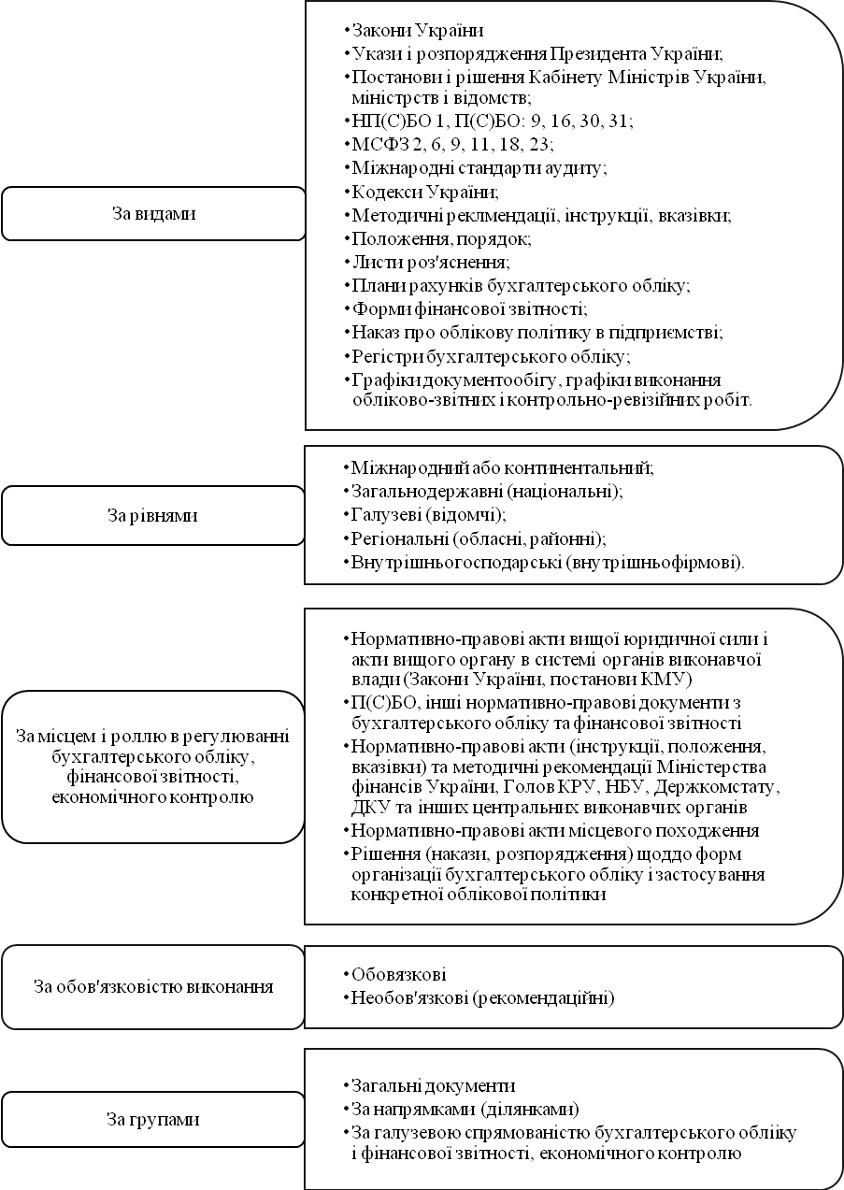

Рис. 1.4 **Класифікація нормативно-правового забезпечення обліку і аудиту витрат виробництва**

**Додаток Д**

Таблиця 1.3

**Порівняльна характеристика витрат за МСФЗ, GAAP USA, П(С)БО**

|  |  |  |  |
| --- | --- | --- | --- |
| Ознака  порівняння | GAAP USA | МСФЗ | П(С)БО |
| 1 | 2 | 3 | 4 |
| Стандарт, який  регламентує | Не існує єдиного спеціалізованого стандарту. | Не існує єдиного спеціалізованого стандарту. | НП(С)БО 1 “Загальні  вимоги до фінансової  звітності”, П(С)БО 16 “Витрати”, та деякі інші |
| Визначення терміна | Витрати - це використання або споживання товарів (робіт, послуг) у процесі отримання доходів від систематичної діяльності. | Витрати - це втрати економічних ресурсів, які відбуваються протягом звітного періоду і виражаються в формі відтоку або зменшення активів або збільшення зобов'язань. Ці витрати призводять до зменшення капіталу, який не передбачає його розподілу між учасниками акціонерного капіталу. | Витрати можна визначити як зменшення економічних вигод у вигляді вибуття активів або збільшення зобов'язань, що призводить до зменшення власного капіталу підприємства. |
| Класифікація та групування витрат | Усі витрати розподіляються на активи та інші витрати, включаючи відкладені витрати, а також збитки. | Існує загальноприйнята практика в розмежуванні в звітності статей витрат, які виникають під час звичайної діяльності організації, від статей витрат, які не пов'язані з цією звичайною діяльністю. | Витрати можуть бути класифіковані залежно від виду діяльності, з якого вони виникли, за економічними елементами і статтями витрат. Також вони поділяються на прямі і непрямі, змінні і постійні, одноелементні і комплексні, поточні витрати, витрати минулих і майбутніх періодів, продуктивні, непродуктивні і надзвичайні витрати. |
| Визнання витрат | Витрати і збитки визнаються в звітності тоді, коли економічні вигоди споживаються для виробництва | Витрати визнаються шляхом прямого порівняння між витратами, що були понесені, і | Витрати визнаються у звітності в момент вибуття активу або збільшення зобов'язання, |

**Додаток Д**

*Продовження* Таблиці 1.3

|  |  |  |  |
| --- | --- | --- | --- |
| 1 | 2 | 3 | 4 |
|  | товарів (робіт, послуг). Споживання може бути визнане безпосередньо або шляхом зіставлення з доходами, які також визнаються в тому ж періоді. | прибутками, які отримані внаслідок конкретних статей доходів. Це передбачає одночасне визнання прибутків і витрат, які виникають безпосередньо і спільно внаслідок тих самих операцій або інших подій. | які призводять до зменшення власного капіталу підприємства. Це відбувається на основі систематичного та раціонального їх розподілу протягом тих звітних періодів, коли надходять відповідні економічні вигоди. |
| Оцінка витрат | Для всіх видів активів не встановлюється єдиний метод вимірювання, а застосовуються різні методи, які FASB визначає в залежності від конкретних ситуацій і закріплює у відповідних стандартах. | Хоча немає окремого стандарту, що містить специфічні правила оцінки витрат для організації, проте в деяких стандартах містяться положення, які визначають процедури оцінки відповідних витрат, які враховуються в Звіті про прибутки і збитки. | Відсутні конкретні правила щодо оцінки витрат у окремому стандарті для організації. Проте існують окремі стандарти, які надають деякі вказівки або особливості, які стосуються оцінки витрат. |

**Додаток Е**

Таблиця 1.4

**Вітчизняні методи обліку витрат**

|  |  |
| --- | --- |
| Метод обліку витрат | Коротка характеристика методу |
| Позамовний метод | Прямі витрати реєструються для конкретних замовлень, партій або угод, які можуть відрізнятися один від одного. Інші витрати фіксуються відповідно до їх місця виникнення і розподіляються на собівартість поодиноких замовлень відповідно до встановленої основи розділення. |
| Нормативний метод | Витрати обліковуються відповідно до нормативів, і собівартість продукції розраховується ще на етапі планування виробництва. Цей метод дозволяє проводити аналітичний облік та контролювати загальну собівартість продукції. |
| Попроцесний | Цей метод калькулювання витрат застосовується в галузях, таких як вугленафтодобувна. Специфікою підприємств цих галузей є те, що витрати на виробництво узагальнюються в реєстрі бухгалтерського обліку загалом за весь процес та розподіляються на кількість продуктів. Також характерною рисою є відсутність незавершеного виробництва на цих підприємствах. |
| Попередільний метод | Витрати облікуються в розрізі калькуляційних статей витрат в залежності від видів або груп продукції та за переділами виробництва. Середні витрати на одиницю продукції розраховуються шляхом поділу загальної сукупності витрат на скількість виготовленої продукції. |
| Фактичний метод | Сума фактично понесених витрат збирається. |
| Змішаний метод | Прямі витрати реєструються на підприємстві на підставі фактичних даних, тоді як накладні витрати обліковуються, використовуючи середній коефіцієнт розподілу. |

**Додаток Ж**

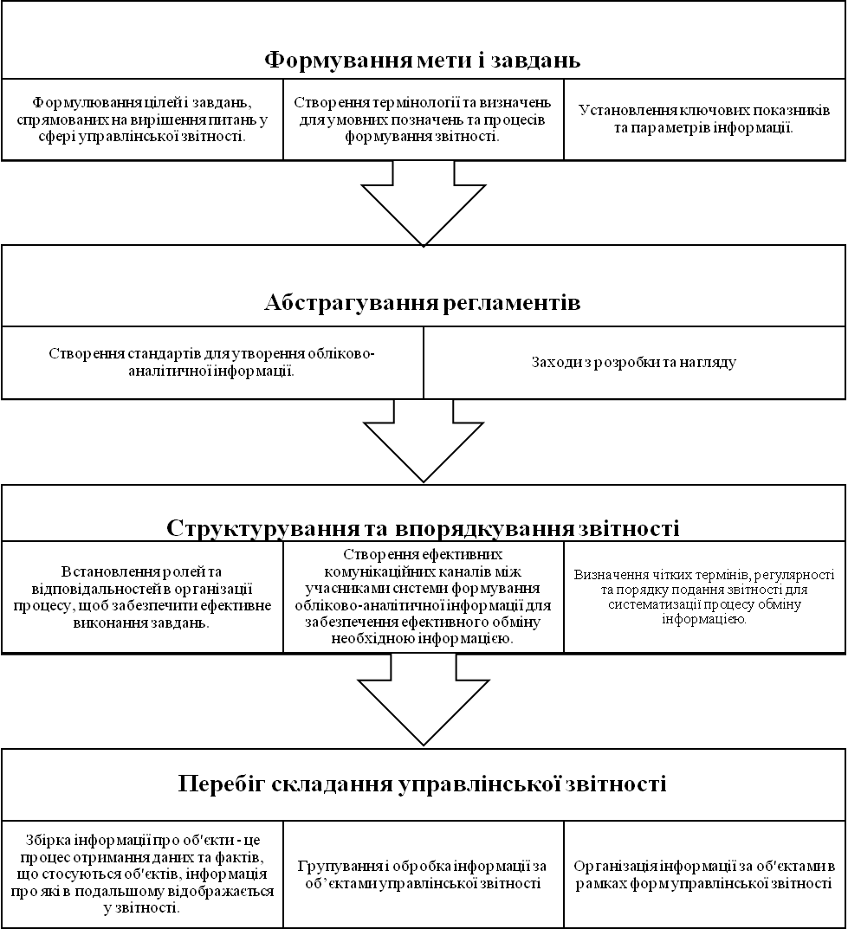

Рис. 2.6 **Схема формування обліково-аналітичної інформації в бухгалтерській управлінській звітності.**

**Додаток З**

Додаток 1

до Національного положення

(стандарту) бухгалтерського обліку 25

«Спрощена фінансова звітність»

(пункт 4 розділу I)

**Фінансова звітність малого підприємства**

КОДИ

|  |  |  |
| --- | --- | --- |
| **2023** | **1** | **1** |
|  | | |
| **UA26040190010045761** | | |
| **240** | | |
| **22.22** | | |

|  |  |  |
| --- | --- | --- |
| Підприємство | **TOB "T.M. УКРАЇНЕЦЬ"** | Дата (рік, місяць, число)  за ЄДРПОУ |
| Територія | **IBАНO-ФРАНКIBCЬКА** | за КAТОТТГ 1 |

Організаційно-правова форма господарювання

**Tовариство з обмеженою відповідальністю**

за КОПФГ

Вид економічної діяльності **Bиробництво тари з пластмас** за КВЕД Середня кількість працівників, осіб **40**

Одиниця виміру: тис. грн з одним десятковим знаком

Aдреса, телефон **76019, IBАНO-ФРАНКIBCЬКА, IBАНO-ФРАНКIBCЬК, вулиця Промислова, 2Г**

1. **Баланс на 31.12.2022** р.

|  |  |  |  |  |
| --- | --- | --- | --- | --- |
| Форма № 1-м Код за ДКУД | | | 1801006 | |
| Aктив | Код рядка | На початок звітного року | | На кінець звітного періоду |
| 1 | 2 | 3 | | 4 |
| I. Необоротні активи |  |  | |  |
| Нематеріальні активи | 1000 | **0** | | **0** |
| первісна вартість | 1001 |  | |  |
| накопичена амортизація | 1002 | ( ) | | ( ) |
| Незавершені капітальні інвестиції | 1005 |  | |  |
| Основні засоби: | 1010 | **2739.5** | | **2718.4** |
| первісна вартість | 1011 | **6698** | | **7146** |
| знос | 1012 | ( **3958.5** ) | | ( **4427.6** ) |
| Довгострокові біологічні активи | 1020 |  | |  |
| Довгострокові фінансові інвестиції | 1030 |  | |  |
| Інші необоротні активи | 1090 |  | |  |
| Усього за розділом I | 1095 | **2739.5** | | **2718.4** |
| II. Оборотні активи |  |  | |  |
| Запаси: | 1100 | **11374** | | **4408.6** |
| у тому числі готова продукція | 1103 | **76.1** | | **94.3** |
| Поточні біологічні активи | 1110 |  | |  |
| Дебіторська заборгованість за товари, роботи, послуги | 1125 | **1429.2** | | **833.9** |
| Дебіторська заборгованість за розрахунками з бюджетом | 1135 | **32.4** | | **9.3** |
| у тому числі з податку на прибуток | 1136 |  | |  |
| Інша поточна дебіторська заборгованість | 1155 | **101** | | **65.6** |
| Поточні фінансові інвестиції | 1160 |  | |  |
| Гроші та їх еквіваленти | 1165 | **195.5** | | **63.6** |
| Витрати майбутніх періодів | 1170 |  | |  |
| Інші оборотні активи | 1190 | **159** | | **498** |
| Усього за розділом II | 1195 | **13291.1** | | **5879** |
| III. Необоротні активи, утримувані для продажу, та групи вибуття | 1200 |  | |  |
| Баланс | 1300 | **16030.6** | | **8597.4** |

**Додаток З**

|  |  |  |  |
| --- | --- | --- | --- |
| Пасив | Код рядка | На початок звітного року | На кінець звітного періоду |
| 1 | 2 | 3 | 4 |
| I. Власний капітал |  |  |  |
| Зареєстрований (пайовий) капітал | 1400 | **10000** | **10000** |
| Додатковий капітал | 1410 | **3079.2** | **7434.2** |
| Резервний капітал | 1415 |  |  |
| Нерозподілений прибуток (непокритий збиток) | 1420 | **1377.8** | **-9980.6** |
| Неоплачений капітал | 1425 | ( ) | ( ) |
| Усього за розділом I | 1495 | **14457** | **7453.6** |
| II. Довгострокові зобов'язання, цільове фінансування та забезпечення | 1595 |  |  |
| III. Поточні зобов'язання |  |  |  |
| Короткострокові кредити банків | 1600 |  |  |
| Поточна кредиторська заборгованість за: довгостроковими зобов'язаннями | 1610 |  |  |
| товари, роботи, послуги | 1615 | **1414.1** | **838.5** |
| розрахунками з бюджетом | 1620 | **131.1** | **222.3** |
| у тому числі з податку на прибуток | 1621 | **120.4** | **207.4** |
| розрахунками зі страхування | 1625 |  |  |
| розрахунками з оплати праці | 1630 | **7** | **27** |
| Доходи майбутніх періодів | 1665 |  |  |
| Інші поточні зобов'язання | 1690 | **21.4** | **56** |
| Усього за розділом III | 1695 | **1573.6** | **1143.8** |
| IV. Зобов'язання, пов'язані з необоротними активами, утримуваними для продажу, та групами вибуття | 1700 |  |  |
| Баланс | 1900 | **16030.6** | **8597.4** |

1. **Звіт про фінансові результати**

за **Рік 2022** р.

|  |  |  |  |
| --- | --- | --- | --- |
| Форма N 2-м Код за КУД | | | 1801007 |
| Стаття | Код рядка | За звітний період | За аналогічний період попереднього року |
| 1 | 2 | 3 | 4 |
| Чистий дохід від реалізації продукції (товарів, робіт, послуг) | 2000 | **20744.4** | **12002.9** |
| Інші операційні доходи | 2120 | **.7** |  |
| Інші доходи | 2240 |  |  |
| Разом доходи (2000 + 2120 + 2240) | 2280 | **20745.1** | **12002.9** |
| Собівартість реалізованої продукції (товарів, робіт, послуг) | 2050 | ( **16596.1** ) | ( **4739.8** ) |
| Інші операційні витрати | 2180 | ( **2996.5** ) | ( **6594.2** ) |
| Інші витрати | 2270 | ( ) | ( ) |
| Разом витрати (2050 + 2180 + 2270) | 2285 | ( **19592.6** ) | ( **11334** ) |
| Фінансовий результат до оподаткування (2280 - 2285) | 2290 | **1152.5** | **668.9** |
| Податок на прибуток | 2300 | ( **207.5** ) | ( **120.4** ) |
| Чистий прибуток (збиток) (2290 - 2300) | 2350 | **945** | **548.5** |



Керівник **Мельничук Михайло Васильович**

(підпис) (ініціали, прізвище)

Головний бухгалтер

(підпис) (ініціали, прізвище)

1 Кодифікатор адміністративно-територіальних одиниць та територій територіальних громад.

**Додаток И**

|  |  |  |  |
| --- | --- | --- | --- |
| **Баланс на 31 грудня 2022 р.** | | | |
|  |  |  |  |
|  | **Управлінський баланс на ТОВ “ТМ Українець”** | | |
|  |  |  |  |
|  |  | на 01.01.2022  тис. грн. | на 31.12.2022  тис. грн. |
|  | **АКТИВ** | **16 030,60** | **8 597,40** |
|  | **I. Майно** | **2 739,50** | **2 718,40** |
|  | Майно | 6 698,00 | 7 146,00 |
|  | Знос | -3 958,50 | -4 427,60 |
|  | **II. Оборотні активи** | **13 291,10** | **5 879,00** |
|  | Запаси, у т.ч.: | 11 374,00 | 4 408,60 |
|  | Готова продукція | 76,10 | 94,30 |
|  | Сировина й матеріали | 11 297,90 | 4 314,30 |
|  | Дебіторська заборгованість, у т.ч.: | 1 562,60 | 908,80 |
|  | Розрахунки з покупцями | 1 429,20 | 833,90 |
|  | Податки | 32,40 | 9,30 |
|  | Інша заборгованість | 101,00 | 65,60 |
|  | Грошові кошти | 195,50 | 63,60 |
|  | Банк | 195,50 | 63,60 |
|  | Інші оборотні активи | 159 | 498 |
|  | **ПАСИВ** | **16 030,60** | **8 597,40** |
|  | **III. Капітал і резерви** | **14 457,00** | **7 453,60** |
|  | Капітал | 10 000,00 | 10 000,00 |
|  | Резервний і додатковий капітал | 3079,2 | 7434,2 |
|  | Прибуток нерозподілений | 1 377,80 | -9 980,60 |
|  | **IV. Довгострокові зобов`язання** |  |  |
|  | Довгострокові зобов`язання |  |  |
|  | **V. Короткострокові зобов`язання** | **1 573,60** | **1 143,80** |
|  | Позики й кредити |  |  |
|  | Кредиторська заборгованість, у т.ч.: | 1 552,20 | 1 087,80 |
|  | Розрахунки з постачальниками | 1 414,10 | 838,50 |
|  | Розрахунки з бюджетом | 131,10 | 222,30 |
|  | У тому числі з податку на прибуток | 120,40 | 207,40 |
|  | Розрахунки з персоналом по оплаті праці | 7,00 | 27,00 |
|  | Інші короткострокові зобов`язання | 21,4 | 56 |
|  | Фондовіддача, грн. | 4,38 | 7,63 |
|  | Матеріаловіддача, грн. | 2,53 | 1,24 |

**Додаток К**

Таблиця 3.1

**Тест перевірки витрат на виробництво продукції на ТОВ “ТМ Українець”**

|  |  |  |  |  |
| --- | --- | --- | --- | --- |
| № | Зміст питання | Варіанти відповідей | | |
| Так | Ні | Інф.  відсутня |
| 1 | 2 | 3 | 4 | 5 |
| 1. | Чи є на підприємстві відділ внутрішнього контролю? |  | - |  |
| 2. | Чи контролюється наявність необхідних документів, що підтверджують витрати? | + |  |  |
| 3. | Чи санкціонуються витрати відповідною особою? |  | - |  |
| 4. | Чи проводилась аудиторська перевірка у цьому році? |  | - |  |
| 5. | Чи були виявлені аудиторами порушення? |  | - |  |
| 6. | Чи відповідає документація вимогам чинного законодавства? | + |  |  |
| 7. | Застосування облікових регістрів:   * рекомендовані; * із застосуванням ЕОМ (програма, відомості) | + |  |  |
| 8. | Чи були у звітному періоді суттєві зміни технології виробництва продукції на підприємстві? |  | - |  |
| 9. | Чи затверджені на підприємстві методичні рекомендації щодо розрахунку виробничої собівартості продукції? |  | - |  |
| 10. | Чи були у звітному періоді зміни щодо віднесення витрат на виробництво? |  | - |  |
| 11. | Чи були у звітному періоді зміни методу калькулювання собівартості продукції? |  | - |  |
| 12. | Чи були у звітному періоді зміни складу і змісту калькуляційних статей? |  | - |  |
| 13. | Чи ведеться аналітичний облік:   * за видами виробництва * за підрозділами підприємства; * за центрами витрат і відповідальності; * за статтями витрат і групами або видами продукції? | + |  |  |
| 14. | Чи були у звітному періоді зміни методів розподілу непрямих витрат між окремими об’єктами обліку витрат? |  | - |  |
| 15. | Чи встановлено наказом про облікову політику перелік і склад змінних та постійних загальновиробничих витрат? |  | - |  |
| 16. | Чи відповідає відображення на рахунку 23 “Виробництво” витрат на виробництво вимогам ПСБО 16:прямих матеріальних витрат; прямих витрат на оплату праці; інших прямих витрат; виробничих накладних витрат і втрат від браку продукції? | + |  |  |
| 17. | Чи були у звітному періоді зміни в класифікації витрат на прямі і непрямі ? |  | - |  |
| 18. | Чи були у звітному періоді зміни в класифікації витрат на постійні та зміні? |  | - |  |

**Додаток Л**

Таблиця 3.2

**План проведення аудиту витрат на ТОВ “ТМ Українець”**

|  |  |  |  |  |  |  |  |
| --- | --- | --- | --- | --- | --- | --- | --- |
| № з/п | Перелік аудиторських процедур | | | Виконавець | Період перевірки | | Примітки |
| 1 | 2 | | | 3 | 4 | | 5 |
| І. Адміністративні витрати (рахунок 92) | | | | | | | |
| 1. | Перевірка причиності включення розходів до розділу адміністративних витрат. | Стецевич О. І. | | | | 06.02.2023 |  |
| 2. | Перевірка відповідності складу витрат за статтями, як вказано в класифікації, яку використовує підприємство. | Стецевич О. І. | | | | 06.02.2023 |  |
| 3. | Перевірка обґрунтованості та відповідності законодавству включення податків, зборів та інших обов'язкових виплат до складу адміністративних витрат. | Стецевич О. І. | | | | 06.02.2023 |  |
| 4. | Складання списку конкретних податків і сум, які віднесені до адміністративних витрат. | Стецевич О. І. | | | | 07.02.2023 |  |
| 5. | Перевірка наявності та повноти документів, які підтверджують зазначені витрати. | Стецевич О. І. | | | | 07.02.2023 |  |
| II. Витрати на збут (рахунок 93) | | | | | | | |
| 1. | Перевірка обґрунтованості включення витрат до складу витрат на збут | | Стецевич О. І. | | 07.02.2023 | |  |
| 2. | Наведення складу витрат за центрами виникнення витрат згідно із засто-совуваною підприємством класифікацією | | Стецевич О. І. | | 08.02.2023 | |  |
| 3. | Перевірка наявності й повноти оформлення документів, що підтверджують витрати | | Стецевич О. І. | | 08.02.2023 | |  |
| III. Інші витрати операційної діяльності (рахунок 94) | | | | | | | |
| 1. | Перевірка правильності визначення собіва-ртості іноземної валюти, що реалізована, та операційних курсових різниць | | | Стецевич О. І. | 08.02.2023 | |  |
| 2. | Перевірка відповідності застосованого методу оцінки запасів при реалізації обліковій політиці | | | Стецевич О. І. | 09.02.2023 | |  |
| 3. | Перевірка правильності розрахунку резерву сумнівних боргів | | | Стецевич О. І. | 09.02.2023 | |  |
| 4. | Перевірка обґрунтованості списання на витрати поточної безнадійної заборгованості в сумі, що перевищує резерв сумнівних боргів | | | Стецевич О. І. | 09.02.2023 | |  |
| 5. | Перевірка правильності відображення в обліку витрат від знецінення, нестачі та псування запасів | | | Стецевич О. І. | 10.02.2023 | |  |
| 6. | Перевірка наявності та повноти оформле-ння документів, що підтверджують витрати | | | Стецевич О. І. | 10.02.2023 | |  |

**Додаток Л**

*Продовження* Таблиці 3.2

|  |  |  |  |  |
| --- | --- | --- | --- | --- |
| 1 | 2 | 3 | 4 | 5 |
| IV. Фінансові витрати (рахунок 95) | | | | |
| 1. | Перевірка повноти відображення витрат, пов'язаних з нарахуванням та сплатою відсотків за кредит | Стецевич О. І. | 11.02.2023 |  |
| 2. | Перевірка наявності та правильності відображення витрат, пов'язаних з випуском, утриманням та обігом цінних паперів | Стецевич О. І. | 11.02.2023 |  |
| 3. | Перевірка наявності та правильності відображення витрат, пов'язаних з фінансовим лізингом | Стецевич О. І. | 14.02.2023 |  |
| V. Втрати від участі в капіталі (рахунок 96) | | | | |
| 1. | Перевірка наявності та правильності відображення витрат, пов'язаних із втратами:  - від інвестицій в асоційовані підприємства;  - від спільної діяльності;  - від інвестицій у дочірні підприємства | Стецевич О. І. | 14.02.2023 |  |
| VI. Інші витрати (рахунок 97) | | | | |
| 1. | Перевірка розрахунку собівартості: реалізованих фінансових інвестицій; реалізованих необігових активів; реалізованих майнових комплексів. | Стецевич О. І. | 15.02.2023 |  |
| 2. | Перевірка правильності розрахунку від'ємних неопераційних курсових різниць | Стецевич О. І. | 15.02.2023 |  |
| VII. Узагальнюючі процедури | | | | |
| 1. | Складання переліку відсутніх первинних документів | Стецевич О. І. | 16.02.2023 |  |
| 2. | Узагальнення інформації з аудиту витрат | Стецевич О. І. | 16.02.2023 |  |
| 3. | Перевірка Головної книги щодо суттєвості нестандартних записів на бухгалтерських рахунках | Стецевич О. І. | 17.02.2023 |  |
| 4. | Формулювання висновку за результатами перевірки | Стецевич О. І. | 17.02.2023 |  |